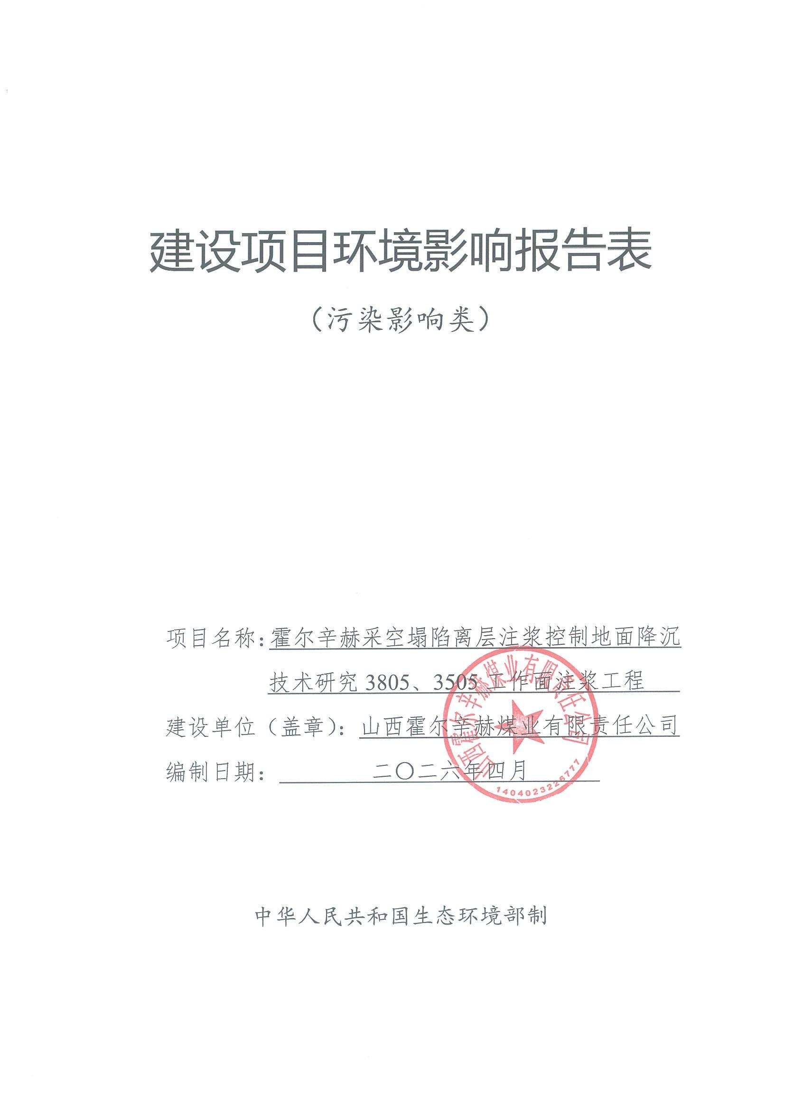

建设项目环境影响报告表
（污染影响类）

项目名称：霍尔辛赫采空塌陷离层注浆控制地面降沉
技术研究3805、3505工作面注浆工程
建设单位（盖章）：山西霍尔辛赫煤业有限责任公司
编制日期： 二〇二六年四月

中华人民共和国生态环境部制
主井煤矸石注浆站
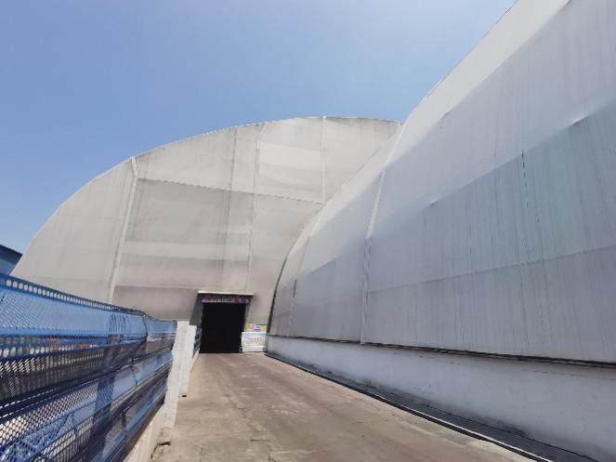 | 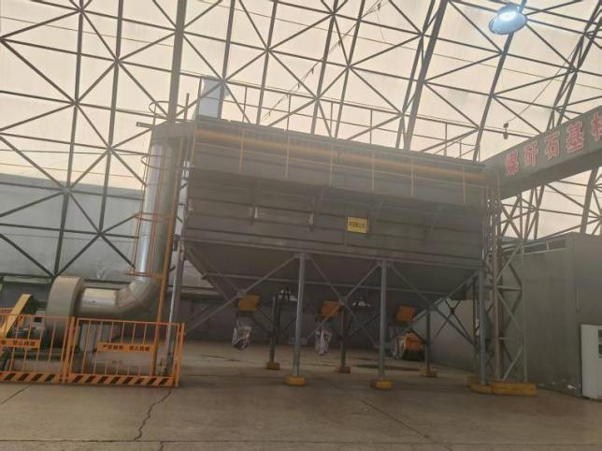
煤泥棚外部 | 破碎除尘器
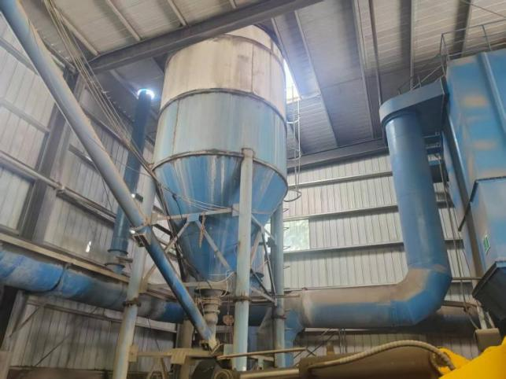 | 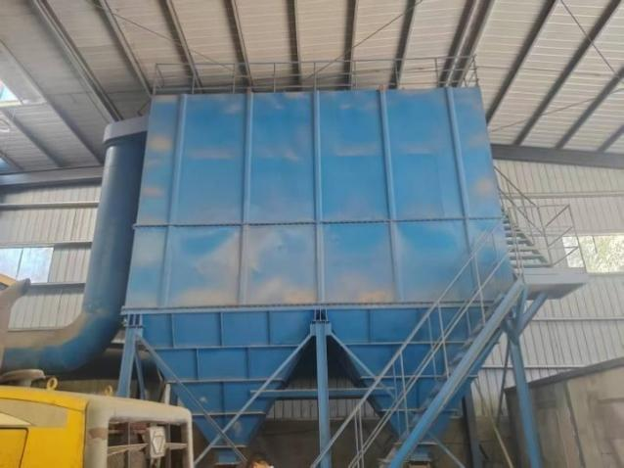
水泥筒仓 | 水泥筒仓除尘器

风井粉煤灰注浆站
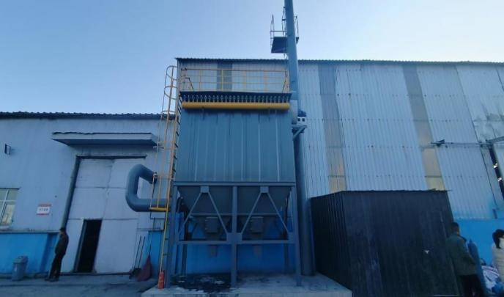 | 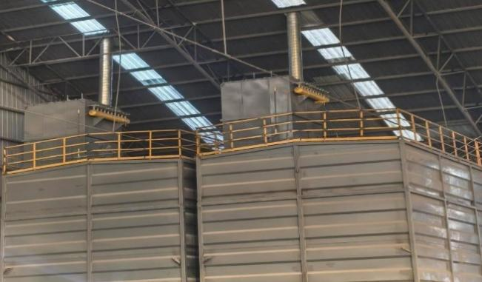
布袋除尘器 | 筒仓仓顶除尘器
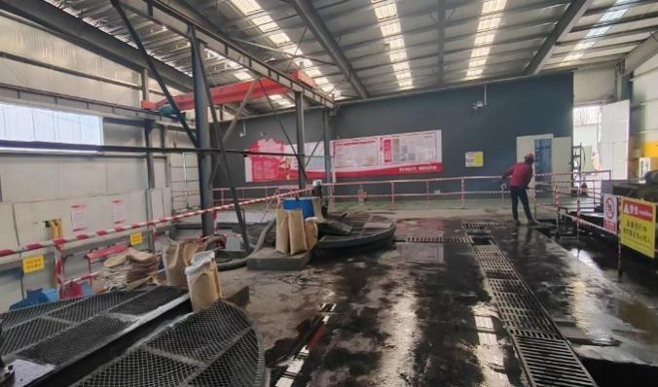 | 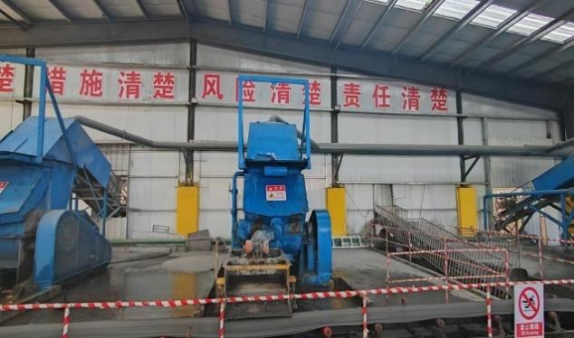
搅拌池 | 集气罩

一、建设项目基本情况
建设项目名称 | 霍尔辛赫采空塌陷离层注浆控制地面降沉技术研究3805、3505工作面注浆工程
项目代码 | 2601-140428-89-05-169531
建设单位联系人 | 刘明义 | 联系方式 | 13453540598
建设地点 | 矸石注浆站：山西省长治市长子县丹朱镇南鲍村东北侧约115m处（主井工业场内）  粉煤灰注浆站：山西省长治市长子县宋村镇前辛庄村村西侧约370m处（风井工业场内）
地理坐标 | 矸石注浆站（36度6分16.167秒，112度55分30.135秒）  粉煤灰注浆站（36度8分8.911秒，112度55分20.798秒）
国民经济  行业类别 | B0690 其他煤炭采选 | 建设项目  行业类别 | 04-006、烟煤和无烟煤开采洗选；褐煤开采洗选；其他煤炭采选-矿区修复治理工程
建设性质 | 新建（迁建）  改建  扩建  技术改造 | 建设项目  申报情形 | 首次申报项目  不予批准后再次申报项目  超五年重新审核项目  重大变动重新报批项目
项目审批（核准/备案）部门（选填） | 长子县行政审批服务管理局 | 项目审批（核准/  备案）文号（选填） | /
总投资（万元） | 500 | 环保投资（万元） | 56
环保投资占比（%） | 11.2 | 施工工期 | 3个月
是否开工建设 | 否  是： | 用地（用海）  面积（m²） | 临时占地35400m²
专项评价设置情况 | 无
规划情况 | 无
规划环境影响  评价情况 | 无
规划及规划环境  影响评价符合性分析 | 无
其他符合性分析 | 1、产业政策  对照国家发改委令2023年第7号《产业结构调整指导目录（2024年本）》，该项目属于鼓励类中的“煤炭”中第3款“矿山生态修复：地面沉陷区治理，矿井采空区、建筑物下、铁路等基础设施下、水体下采用煤矸石等物质填充采煤技术开发与应用”。项目属于鼓励类，同时，长子县行政审批服务管理局对本项目进行了备案，项目代码：2601-140428-89-05-169531。  因此，项目符合国家和地方产业政策要求。  2、项目“三线一单”符合性分析  根据环境保护部文件《关于以改善环境质量为核心加强环境影响评价管理的通知（环环评[2016]150号）》，三线一清单中的三线是指“生态保护红线、环境质量底线、资源利用上线”，一清单，就是规划环境准入负面清单。  生态保护红线：根据《生态保护红线划定技术指南》，山西省生态保护红线可能涉及的区域主要包括水源涵养区、水土保持区、防风固沙区、生物多样性保护区等陆地重要生态功能区，或水土流失敏感区、土地沙化敏感区、石漠化敏感区、高寒生态脆弱区、干旱、半干旱生态脆弱区等陆地生态环境敏感区和脆弱区、国家级自然保护区、世界文化和自然遗产、国家级风景名胜区、国家森林公园和国家地质公园等禁止开发区。  本项目位于矸石注浆站位于长子县丹朱镇南鲍村东北侧约115m处，粉煤灰注浆站位于长子县丹宋村镇辛庄村村西侧约370m处，根据山西省“三线一单”图集中的长治市生态环境管控单元图，本项目位于重点管控单元，不在生态红线范围内；长治市生态环境管控单元图见附图9。  环境质量底线：①根据长治市生态环境保护委员会办公室发布的《2025年1—12月份及12月份各县区生态环境质量信息》，长子县2025年1-12月PM_{2.5}、PM₁₀、SO₂、NO₂和CO均达到了《环境空气质量标准》（GB3095-2026）过渡阶段二级标准，只有O₃超标，本项目所在区域为环境空气质量不达标区。②距离项目最近的地表水体为浊漳南源，位于项目选址南侧约1.4km处。根据《山西省地表水环境功能区划》（DB14/67-2019）“申村水库出口-漳泽水库入口”段水环境功能为一般景观用水保护，水质执行《地表水环境质量标准》（GB3838-2002）中Ⅳ类标准。项目下游地表水监测断面为南李末断面，根据长治市大气污染防治工作领导组办公室及长治市水污染防治工作领导小组办公室发布的《2025年1-12月份及12月份各县区环境空气质量和地表水水质情况的通报》中南李末断面水质监测情况，该断面2025年1-12月水质状况为Ⅲ类水质，故满足该河流段水质目标的要求；③本项目周边50m范围内无声环境敏感目标，因此未对周边声环境质量进行监测；④本次评价委托河南环碳检测技术有限公司于2026年3月16日对陈家庄村、后小郭村、泊里村地下水环境质量进行了现状监测。根据现状监测及评价结果，各监测因子在所有点位均满足《地下水质量标准》（GB/T14848—2017）Ⅲ类水质标准，地下水水质良好。本项目严格执行环评提出的各项污染防治措施后，大气污染物和噪声均可达标排放、废水全部综合利用、固体废物全部综合利用或合理处置，项目建设之后不会恶化现有环境。  资源利用上线：资源利用上线是从促进资源能源节约、保障资源高效利用、确保必不可少的环境容量，不应突破资源利用最高限制。  本项目生产过程中所采用的生产工艺和设备成熟先进、资源能源消耗水平较低。项目运营期产生的大气污染物处理后经排气筒排放，污染控制措施有效，有效降低能耗、物耗，减少污染物排放，故本建设项目不违背资源利用上线的要求。  环境准入负面清单：根据《长治市人民政府关于印发长治市“三线一单”生态环境分区管控实施方案的通知》（长政发[2021]21号文）文中“二、构建生态环境分区管控体系”、“山西省三线一单数据管理及应用平台”生态管控单元智能研判的比对图分析，项目占地范围均不涉及优先保护单元，不涉及生态保护红线，项目共涉及4个管控单元，厂址所在地位于“长子县浊漳南源城区段控制单元水环境城镇生活污染重点管控单元（管控单元编码：ZH14042820001）”、“长子经济技术开发区东部装备制造与食品加工产业园大气环境高排放重点管控单元（管控单元编码：ZH14042820003）”、“长子县大气环境布局敏感重点管控单元（管控单元编码：ZH14042820006）”、“长子县大气环境弱扩散重点管控单元（管控单元编码：ZH14042820007）”。  项目的建设符合国家产业政策要求，运营期污染物主要为废气（颗粒物）、废水、固体废物和噪声。各工序废气均能够达标排放；全厂生产废水及生活污水全部回用，不外排；厂区各类固废均能得到妥善处置。根据后文中表1-1～1-3的分析，项目的建设能够满足《长治市人民政府关于印发长治市“三线一单”生态环境分区管控实施方案的通知》（长政发[2021]21号文）中对于重点管控单元的要求。  表1-1 与长治市生态环境准入总体要求的符合性分析  表1-2 与浊漳河流域生态准入要求符合性分析  表1-3 与辛安泉域生态环境准入要求符合性分析  表1-4 项目与一单元一策略环境管控要求符合性分析  3、水源地  长子县饮用水水源地包括县城集中饮用水水源地和乡镇集中饮用水水源地两类。距离本项目最近水源地为大京水源地。  大京水源地位于大京村东南500m的冲洪积平原区漳河与雍河交汇处的上游河间地块内。开采奥陶系岩溶水，服务人口7.8万人，设计取水量365万t/a，水位埋深372m。共有供水井6眼，最大供水量5000m³/d。  一级保护区为面积矩形：200×220m=44000m²（0.044km²）。不设二级保护区。  本项目矸石注浆站、粉煤灰注浆站分别距离大京集中供水水源地保护区边界约为6.4km、2.9 km，不在水源地保护区范围内。  4、辛安泉域  （1）泉域概况  辛安泉域位于山西省东南部，包括长治市的武乡、襄垣、沁县、黎城、潞城、平顺、壶关、长子、屯留、长治县、城区、郊区等12个县（市、区），还包括晋中地区的榆社县等。  （2）重点保护区范围  泉水集中出露带：以浊漳河为轴线，北起黎城县南赵店桥，顺浊漳河谷向下游，至平顺县北耽车，包括河谷两岸地带，西起山西化肥厂排污渠道，两侧宽200m，至辛安桥下河道，面积48km²。  文王山地垒渗漏段：自黄碾南铁路桥上游500m起，顺浊漳河南源主河道，左右两侧各500m，向下游至浊漳河西源汇流处，面积18km²，两处合计面积66km²。  （3）与本项目位置关系  本项目矸石注浆站、粉煤灰注浆站均不在泉域重点保护区范围内，分别距离泉域重点保护区约24km、22km。  5、与潞安矿区规划及规划环评符合性分析  潞安矿区总体规划由国家发改委以发改能源[2010]1910号进行了批复。《山西晋东煤炭基地潞安矿区总体规划环境影响报告书》由中煤国际工程集团北京华宇工程有限公司于2008年5月编制完成，2008年12月18日环境保护部以环审[2008]556号文下发了矿区规划环评审查意见。  霍尔辛赫煤矿位于原潞安矿区中的屯留矿井，根据潞安矿区规划环评提出的合理要求和建议：加强现有采空区的生态恢复和综合整治。实现：沉陷土地治理率85%，沉陷区和排矸场植被恢复系数达到98%；恢复后农田植被覆盖率达到60%；水土流失总治理度达到85%，土壤流失控制比达到0.7。控制固体废物产生量，合理安排固废去向，扩大其资源化途径。  本项目属于离层注浆项目，项目拟采用新型覆岩离层区域注浆充填技术,实现对采空区塌陷的有效控制，减轻煤炭开采引发的地表变形影响。本项目实施主要目的是为控制地表沉陷，同时项目拟采用霍尔辛赫煤业煤矸石作为原料，实现煤矸石的资源化利用，因此，本项目建设符合潞安矿区总体规划及规划环评要求。  6、选址符合性分析  （1）占地类型：本项目厂址位于霍尔辛赫主井工业场地和风井工业场地内，不新增占地，项目不在耕地和永久基本农田保护红线内，不在生态保护红线内。  （2）本项目周边500m范围内无国家、省市重点保护文物、自然风景区等特殊环境敏感区；距离最近的地表水体南侧1.4km处的浊漳南源；不在生态红线范围内的各类生态保护目标，符合生态保护红线要求。  （3）本项目大气污染物主要为颗粒物，严格落实环评要求的措施后，对区域大气环境影响很小，符合环境质量底线控制要求；全厂生产废水及生活污水全部回用，不外排。因此，不会对周边地表水环境产生不利影响；项目产生的各类固废均能做到合理处置。  （4）环境风险：本项目为矿区修复治理工程，全程不涉及化学反应，环境风险较小。且根据《建设项目环境风险评价技术导则》(HJ169-2018)，仅需简单分析。  综上，项目严格落实环评规定的各项环保措施，在加强环境管理的情况下，对周边环境的影响较小，从环境保护角度分析，本项目选址是可行的。
  《长治市“三线一单”生态环境分区管控实施方案》 |  | 本项目情况 | 符合性
  重点管控单元生态环境准入清单 | 以生态修复和环境污染治理为主，进一步优化空间布局，加强污染物排放控制和环境风险防控，不断提升资源能源利用效率，解决生态环境质量不达标、生态环境风险高等问题，实现减污降碳协同效应。 | 本项目属于离层注浆项目，可有效控制地面沉陷、损毁耕地，属于生态修复工程。 | 符合
  空间布局约束 | 4.对纳入生态保护红线的区域，原则上按照禁止开发区域进行管理，严格禁止开发性、生产性建设活动，在符合现行法律法规前提下，除国家重大战略项目外，仅允许对生态功能不造成破坏的有限人为活动。 | 本项目不在生态保护红线的区域。 | 符合
  污染物排放管控 | 1.污染物排放总量严格落实“十四五”相关目标指标。2.工业企业废水及生活污水（含浓盐水等清净下水）处理设施出水水质达到《污水综合排放标准》（DB14/1928-2019）要求，其它指标达到行业特别排放限值，将废污水排入城镇排水设施的所有工业、医疗机构执行排水许可证要求。6.贮存煤炭、煤矸石、煤渣、煤灰、水泥、石灰、石膏、砂土等易产生扬尘的物料应当密闭，并采取有效抑尘措施。 | 本项目污染物排放满足总量指标，主井煤矸石注浆站生活污水依托矿井工业场地生活污水处理站，经管网收集处理后全部回用，不外排；风井粉煤灰注浆站生活污水排入现有旱厕，定期清掏，用于农田施肥。洗车废水依托主井、风井工业场地洗车平台，洗车废水经沉淀后循环使用，不外排；生产车间冲洗废水、输浆管线冲洗废水均经废水池集中收集后回用于制浆工序，不外排。全厂无废水外排。煤矸石采用密闭矸石仓储存，矸石通过带式输送机进行转运，皮带机设置封闭廊道，并在卸料处设置喷雾洒水抑尘。 | 符合
  环境风险防控 | 1.企事业单位和其他生产经营者按照相关规定编制突发环境事件应急预案并向所在地县（区）生态环境部门报备。2.煤矸石、粉煤灰、电石渣等一般工业固体废物贮存、利用、处置要符合相关规范要求。3.所有危险废物一律规范收集、贮存、转运、利用、处置。 | 霍尔辛赫煤矿已编制突发环境事件应急预案并报备；煤矸石采用密闭矸石仓储存，本项目建设注浆站用于离层注浆，符合一般工业固体废物贮存、利用、处置要符合相关规范要求；危险废物依托矿井危废贮存库，采取评价要求的措施后可以达到规范收集、贮存；危废委托有资质单位转运处置，符合环境风险防控。 | 符合
  资源利用效率 | 水资源：5.新建、改建、扩建项目涉及开发利用辛安泉域水资源的必须符合《山西省泉域水资源保护条例》相关规定。 | 本项目生产用水取用经处理达标后的矿井水，生活饮用水为购买桶装纯净水，不取用地下水。 | 符合
  资源利用效率 | 能源利用：1.能源利用上线严格落实“十四五”相关目标指标以及碳达峰、碳中和相关要求。2.以煤炭、火电、冶金、建材、化工、焦化等高碳排放行业为重点，推广应用先进工艺和低碳技术，提高能效，有效工业领域温室气体排放。 | 本项目采用电能，符合能源利用相关要求。 | 符合
  资源利用效率 | 土地资源利用：1.土地资源利用上线严格落实“十四五”相关目标指标。3.提高矿产资源开发保护水平，落实资源价格形成机制，加快发展固废综合利用产业，提高资源综合利用效率。 | 本项目位于霍尔辛赫矿井工业场内，项目建设利用原有占地，不新增占地，符合土地资源利用要求。 | 符合
  管控类别 | 管控要求 | 本项目情况 | 符合性
  污染物排放管控 | 1、污染物排放总量严格落实“十四五”相关目标指标。2、浊漳河流域内所有县界城镇入河排污口水质应当达到地表水环境质量V类及以上标准。禁止在浊漳河源头区域内倾倒垃圾。3、加强水功能区限制纳污红线管理，严格控制入河湖排放总量。 | 本项目满足总量控制要求；主井煤矸石注浆站生活污水依托矿井工业场地生活污水处理站，经管网收集处理后全部回用，不外排；风井粉煤灰注浆站生活污水排入现有旱厕，定期清掏，用于农田施肥。洗车废水依托主井、风井工业场地洗车平台，洗车废水经沉淀后循环使用，不外排；生产车间冲洗废水、输浆管线冲洗废水均经废水池集中收集后回用于制浆工序，不外排。全厂无废水外排；本项目固体废物全部合理处置，满足要求。 | 符合
  环境风险防控 | 加强浊漳河流域水环境风险防控工作，确定重点水环境风险源清单，建立应急物资储备库及保障机制。 | 霍尔辛赫煤矿已编制环境风险应急预案，根据预案要求设置风险防控措施，配备应急物资。 | 符合
  资源利用效率 | 1、水资源利用上线严格落实“十四五”相关标准。2、实施农业节水增效、工业节水减排、城镇节水降损，推进海绵城市建设，加强中水资源利用。3、加强用水效率控制红线管理，全面推进节水型社会，通过节水改造、价格调节等措施，促进城乡节约用水。 | 本项目生产用水取用经处理达标后的矿井水，废水循环利用，满足节水减排的要求。 | 符合
  管控类别 | 管控要求 | 本项目情况 | 符合性
  空间布局约束 | 1.泉域的重点保护区内禁止在泉水出露带进行采煤、开矿、开山采石和兴建地下工程，新建、改建、扩建与供水设施和保护水源无关的建设项目；重点保护区以外的泉域范围内严格控制兴建耗水量大或对水资源有污染的建设项目。  2.辛安泉饮用水水源地一级保护区内禁止新建、改建、扩建与供水设施、防洪设施和保护水源无关的建设项目  4.辛安泉饮用水水源地准保护区范围内禁止新建、扩建对水体污染严重的建设项目。 | 本项目不在辛安泉域重点保护区范围内，距离泉域重点保护区最近距离22km，不在泉域灰岩裸露区。不在泉水出露带，不在辛安泉域饮用水水源地一级、二级以及准保护区范围内。 | 符合
  污染物排放管控 | 1.泉域的重点保护区内禁止将已污染含水层与未污染含水层的地下水混合开采，禁止倾倒、排放工业废渣和城市生活污水及其他废弃物；重点保护区以外的泉域范围内不得利用渗坑、渗井、溶洞、废弃钻孔等排放工业废水、城市生活污水，倾倒污物、废渣和城市生活垃圾。  2.辛安泉饮用水水源地一级保护区内禁止倾倒、堆放工业废渣、废液、垃圾粪便、油类和其他有害废弃物：禁止从事网箱养殖、旅游、游泳、垂钓、水上训练或者其他可能污染饮用水水体的活动。  3.辛安泉饮用水水源地二级保护区内禁止使用农药，丢弃农药、农药包装物或者清洗施药器械：禁止利用未经净化的污水灌溉农田。  4.辛安泉饮用水水源地准保护区范围内禁止直接或者间接向水域排放不符合国家以及地方规定排放标准的废水；禁止用不符合《农田灌溉水质标准》的污水灌溉农田；禁止利用渗井、废弃矿井、废弃井孔等排放工业废水、生活污水和矿坑水。 | 本项目不在泉域重点保护区内，不在辛安泉域饮用水水源地一级、二级以及准保护区范围内。 | 符合
  环境风险防控 | 泉域范围内，石化生产、贮存、销售企业以及工业园区、矿山开采区、矿山渣场、垃圾填埋场以及危险废物堆场的运营、管理单位应当进行必要的防渗处理。报废矿井、钻井以及取水井应当实施封井回填。 | 本项目根据工艺、生产贮存设施的建设情况，将厂区基础防渗划分为重点防渗区、一般防渗区和简单防渗区，并严格采取措施。 | 符合
  资源利用效率 | 1.泉域的重点保护区内禁止擅自打井、挖泉、截流、引水；重点保护区以外的泉域范围内应控制岩溶地下水开采，综合开发孔隙裂隙地下水。2.泉域范围内，任何单位或者个人取用岩溶地下水，应当依法办理取水许可手续，严禁未经批准擅自取水；经批准取用辛安泉岩溶地下水的单位或者个人，应当依照取水许可规定的条件取水，不得超出核定的取水量，不得转供水。未经批 准不得擅自改变取水用途，确需改变的，需经原批准机关审查同意：严格控制辛安泉岩溶地下水开采，实行区域限制许可制度； 制定各县（区）岩溶水开采控制指标。对岩溶水取水量已达到或者超过控制指标的县（区），暂停新增岩溶水取水许可；对岩溶水取水量接近控制指标的县（区），限制新增岩溶水取水许可。 | 本项目不在泉域重点保护区；生产用水取用经处理达标后的矿井水，生活饮用水为购买桶装纯净水，不取用地下水。 | 符合
  管控单元编码 | 管控单元名称 | 管控类别 | 管控类别 | 相关管控要求 | 符合性分析 | 相符性
  ZH14042820001 | 长子县浊漳南源城区段控制单元水环境城镇生活污染重点管控单元 | 重点管控单元 | 空间布局约束 | 1.执行山西省、重点区域（汾渭平原）空间布局的准入要求。 | 项目的建设符合山西省、重点区域空间布局的准入要求。 | 符合
  ZH14042820001 | 长子县浊漳南源城区段控制单元水环境城镇生活污染重点管控单元 | 重点管控单元 | 污染物排放管控 | 1.执行山西省、重点区域（汾渭平原）、阳泉市的污染物排放控制要求。3.区域位于布局敏感、大气弱扩散区，严格控制涉气重污染企业的污染物排放。 | 本项目各工序废气均能够达标排放，且满足总量控制指标；全厂生产废水及生活污水全部回用，不外排。 | 符合
  ZH14042820001 | 长子县浊漳南源城区段控制单元水环境城镇生活污染重点管控单元 | 重点管控单元 | 环境风险防控 | / | / | 符合
  ZH14042820001 | 长子县浊漳南源城区段控制单元水环境城镇生活污染重点管控单元 | 重点管控单元 | 资源开发效率要求 | 1.开展河道水环境综合治理，持续加强污水资源化利用，提高工业企业等再生水回用率，到2023年，城市再生水利用率平均达到40%以上。 | 全厂生产废水及生活污水全部回用，不外排。 | 符合
  ZH14042820003 | 长子经济技术开发区东部装备制造与食品加工产业  园大气环境高排放重点管控单元 | 重点管控单元 | 空间布局约束 | 1.执行山西省、长治市的污染物排放控制要求。4.严格控制涉重金属企业污染物排放，依法依规将符合条件的排放镉等有  毒有害大气、水污染物的企业纳入重点排污单位名录。 | 本项目各工序废气均能够达标排放，且满足总量控制指标；全厂生产废水及生活污水全部回用，不外排。本项目不涉及有毒有害大气、水污染物排放。 | 符合
  ZH14042820003 | 长子经济技术开发区东部装备制造与食品加工产业  园大气环境高排放重点管控单元 | 重点管控单元 | 污染物排放管控 | 1.对产生危废企业的单位，要求建成具有防水、防渗、防流失的专用危险废物贮存设施贮存危险废物。贮存设施基础必须防渗、有足够地面承载能力，并能确保雨水不会流至贮存设施内，贮存设施应封闭。 | 本项目危险废物依托矿井危废贮存库，已采取防水、防渗、防流失措施。贮存库采取封闭化设计，已采取防渗措施、有足够地面承载能力，并能确保雨水不会流至贮存设施内。 | 符合
  ZH14042820003 | 长子经济技术开发区东部装备制造与食品加工产业  园大气环境高排放重点管控单元 | 重点管控单元 | 环境风险防控 | 1.提高工业用水效率，推进产业园区用水系统集成优化，实现串联用水、分质用水、一水多用、梯级利用和再生利用。3.提升城市再生水利用水平，完善再生水利用设施，拓宽再生水利用渠道。 | 全厂生产废水及生活污水全部回用，不外排。 | 符合
  ZH14042820003 | 长子经济技术开发区东部装备制造与食品加工产业  园大气环境高排放重点管控单元 | 重点管控单元 | 资源开发效率要求 | 1.执行山西省、长治市的污染物排放控制要求。4.严格控制涉重金属企业污染物排放，依法依规将符合条件的排放镉等有毒有害大气、水污染物的企业纳入重点排污单位名录。 | 本项目各工序废气均能够达标排放，且满足总量控制指标；全厂生产废水及生活污水全部回用，不外排。本项目不涉及有毒有害大气、水污染物排放。 | 符合
  H14042820006 | 长子县大气环境布局敏感重点管控单元 | 重点管控单元 | 空间布局约束 | 1.执行山西省、长治市空间布局的准入要求。 | 项目的建设符合山西省、长治市空间布局的准入要求。 | 符合
  H14042820006 | 长子县大气环境布局敏感重点管控单元 | 重点管控单元 | 污染物排放管控 | 1.执行山西省、长治市污染物排放控制要求。2.新建燃煤锅炉、生物质锅炉达到超低排放标准，燃气锅炉实现低氮燃烧。3.加强工业炉窑深度治理,严格控制物料储存、输送及生产工艺过程无组织排放，加强煤炭等粉粒物料堆场扬尘控制。 | 本项目各工序废气均能够达标排放，且满足总量控制指标；全厂生产废水及生活污水全部回用，不外排。本项目不涉及工业工业炉窑及锅炉。 | 符合
  H14042820006 | 长子县大气环境布局敏感重点管控单元 | 重点管控单元 | 环境风险防控 | 1.制定环境风险应急预案，成立应急组织机构，定期开展应急风险防范能力。 | 霍尔辛赫煤矿已编制突发环境事件应急预案并报备。 | 符合
  H14042820006 | 长子县大气环境布局敏感重点管控单元 | 重点管控单元 | 资源开发效率要求 | 1.提升城市再生水利用水平，完善再生水利用设施，拓宽再生水利用渠山西省三线一单数据管理及应用平台道。 | 生产废水及生活污水全部回用，不外排。 | 符合
  ZH14042820007 | 长子县大气环境弱扩散重点管控单元 | 重点管控单元 | 空间布局约束 | 1.执行山西省、长治市空间布局准入要求。 | 项目的建设符合山西省、长治市空间布局的准入要求。 | 符合
  ZH14042820007 | 长子县大气环境弱扩散重点管控单元 | 重点管控单元 | 污染物排放管控 | 1.执行山西省、长治市污染物排放控制要求。2.加强工业炉窑深度治理，严格控制物料储存、输送及生产工艺过程无组织排放，加强煤炭等粉  粒物料堆场扬尘控制。3.重点涉气排放企业取消烟气旁路,因安全生产无法取消的，安装在线监管系统。 | 本项目各工序废气均能够达标排放，且满足总量控制指标；全厂生产废水及生活污水全部回用，不外排。本项目不涉及工业工业炉窑及烟气旁路。 | 符合
  ZH14042820007 | 长子县大气环境弱扩散重点管控单元 | 重点管控单元 | 环境风险防控 | 1.制定环境风险应急预案，成立应急组织机构，定期开展应急风险防范能力。3.加强工业炉窑深度治理，严格控制物料储存、输送及生产工艺过程无组织排放，加强煤炭等粉粒物料堆场扬尘控制。4.重点涉气排放企业取消烟气旁路，因安全生产无法取消的，安装在线监管系统。 | 霍尔辛赫煤矿已编制突发环境事件应急预案并报备。本项目不涉及工业工业炉窑及烟气旁路。 | 符合
  ZH14042820007 | 长子县大气环境弱扩散重点管控单元 | 重点管控单元 | 资源开发效率要求 | 1.健全用水总量、用水强度控制指标体系，强化节水约束性指标考核，加快落实重点领域用水指标。 | 本项目生产用水取自矿井水处理站处理后的矿井水，生活用水外购灌装水。全厂生产废水及生活污水全部回用，不外排。 | 符合

二、建设项目工程分析
建设内容 | 1、项目背景  霍尔辛赫矿井位于山西省长治市长子县县城东南约5km处，工业场地位于南鲍村东北侧约80m处，行政区隶属长子县丹朱镇。井田地理坐标为：东经112°53′11"～112°57′20"，北纬36°03′03"～36°08′47"。井田东至何村、郭村、上霍村一线，南至交里，西至两水村、乔坡底村一线，北至小京村，南北长度为10.7～13.8km，东西宽度约为5.8km，面积71.3947km²。矿井设计能力300万t/a。  2023年12月，公司委托山西清韵环保科技有限公司编制完成《霍尔辛赫采空塌陷离层注浆控制地面降沉技术研究建设项目环境影响报告表》；2023年12月13日，长治市生态环境局长子分局以长子环函〔2023〕59号文对该项目环境影响报告表予以批复。2025年12月，公司编制完成了《霍尔辛赫采空塌陷离层注浆控制地面降沉技术研究建设项目竣工环境保护验收监测报告表》。2025年2月19日，霍尔辛赫煤矿组织了该项目自主验收，形成了验收意见，同意项目通过环保竣工验收。根据环评批复要求，该项目采用粉煤灰水泥浆液对3501工作面进行离层注浆治理。该工作面于2023年3月正式开展注浆作业，注浆充填工期为6个月，截至目前，3501工作面注浆工作已全部完成，作业区域生态恢复工作已按要求落实。  2025年1月，公司委托山西焜蓝环保科技有限公司编制完成《山西霍尔辛赫煤业有限责任公司煤矸石基材料覆岩离层空间绿色充填关键技术研究与工程示范项目环境影响报告表》；2025年3月26日，长治市生态环境局长子分局以长子环函〔2025〕3号文对该项目环境影响报告表予以批复。2025年8月，霍尔辛赫煤矿编制完成了《山西霍尔辛赫煤业有限责任公司煤矸石基材料覆岩离层空间绿色充填关键技术研究与工程示范项目竣工环境保护验收监测报告表》。2025年8月25日，公司组织了该项目自主验收，形成了验收意见，同意项目通过环保竣工验收。根据环评批复内容，该项目产品为矸石水泥浆液，环评仅对地面制浆系统进行评价，管路输送及注浆充填系统未纳入评价范围。  覆岩离层注浆技术已经在矿井3501工作面得到成功应用，目前矿井已建设有中部风井粉煤灰注浆站及主井煤矸石注浆站，因此3505及3805工作面离层注浆利用既有的注浆站进行作业，不再新增注浆厂房，设备利用既有设备对3805及3505工作面进行注浆。  本项目结合霍尔辛赫煤业采掘接替实际及地质条件，对3805及3505工作面实施覆岩离层注浆技术。该技术通过设计合理的工作面采宽并留设一定宽度的隔离煤柱，充分利用上覆岩层结构的自承载能力，在工作面覆岩离层空间高压注浆充填使工作面中部形成一定宽度的注浆充填压实区，构成“充填压实区-隔离煤柱-关键层”联合承载结构对上覆岩层进行支撑，限制采动覆岩结构的弯曲下沉量，从而控制地表沉陷。本项目实施主要目的是为控制地表沉陷，减轻煤炭开采引发的地表变形影响，项目建设前后不涉及3805及3505工作面开采方案的变化，因此本项目不涉及充填开采。本项目属于《建设项目环境影响评价分类管理名录》（2021年版）中“四、煤炭开采和洗选业”中的“矿区修复治理工程”，故应编制报告表。  2、地理位置  本项目注浆站利用既有的中部风井粉煤灰注浆站及主井煤矸石注浆站。其中，主井煤矸石注浆站位于矿井主工业场地内，位于长子县丹朱镇南鲍村东北侧约115m处，行政区均隶属长子县丹朱镇；中部风井粉煤灰注浆站位于长子县宋村镇前辛庄村西侧约370m处，行政区隶属长子县宋村镇。  3、项目概况及建设内容  本项目利用既有的中部风井粉煤灰注浆站及主井煤矸石注浆站，主要建设内容包括管路输送系统、注浆孔布设、注浆充填系统以及粉煤灰筒仓、缓冲池、废水池等。  主要建设内容见表2-1。

表2-1 工程主要建设内容
工程类别 | 工程名称 |  | 主井煤矸石注浆项目 | 风井粉煤灰注浆项目 | 最终全厂情况 | 备注
主体工程 | 注浆站 | 地面制浆系统 | 由破碎系统、球磨系统、搅拌系统、泵送系统组成 | 站房建筑面积867m²，设置制浆能力为4800m³/d，设置3台制浆机，3个搅拌池（Ф4.0m，高3.0m）。 | 与矸石注浆项目、粉煤灰注浆项目一致 | 利旧
主体工程 | 注浆站 | 矸石输送系统 | 已有矸石仓下安装一台加长型定量给料机，矸石通过带式输送机运输至破碎站进行两级破碎，破碎后的矸石通过带式输送机运输至球磨系统 | 站房建筑面积867m²，设置制浆能力为4800m³/d，设置3台制浆机，3个搅拌池（Ф4.0m，高3.0m）。 | 与矸石注浆项目、粉煤灰注浆项目一致 | 利旧
主体工程 | 注浆站 | 破碎系统 | 破碎车间1座，占地80m²，采用两级破碎工艺，一级破碎采用细颚式破碎机，最大进料粒度200mm，出料粒度小于400mm，单台破碎能力130t/h；二级破碎采用对辊制砂机，入料粒度小于50mm，出料粒度小于8mm，单台破碎能力130t/h。 | 站房建筑面积867m²，设置制浆能力为4800m³/d，设置3台制浆机，3个搅拌池（Ф4.0m，高3.0m）。 | 与矸石注浆项目、粉煤灰注浆项目一致 | 利旧
主体工程 | 注浆站 | 球磨系统 | 选用湿式溢流型球磨机1台，对破碎后的矸石进行磨粉作业，处理能力130th，入料粒度为小于10mm，出料粒度0.074-0.4mm，矿浆从球机溢出后进入振动筛，筛下100-120目的浆液通过沟槽进入搅拌池进行搅拌，不合格物料返还球磨机研磨。 | 站房建筑面积867m²，设置制浆能力为4800m³/d，设置3台制浆机，3个搅拌池（Ф4.0m，高3.0m）。 | 与矸石注浆项目、粉煤灰注浆项目一致 | 利旧
主体工程 | 注浆站 | 搅拌系统 | 安装3台JB-4000型折浆搅拌机（每个搅拌池内设一台折浆搅拌机），搅拌叶片直径3.5m（带扰流板），搅拌轴长3.5m，功率11kW，采用变频调速控制。 | 站房建筑面积867m²，设置制浆能力为4800m³/d，设置3台制浆机，3个搅拌池（Ф4.0m，高3.0m）。 | 与矸石注浆项目、粉煤灰注浆项目一致 | 利旧
主体工程 | 注浆站 | 泵送系统 | 选用2台3NB-2800型注浆泵，2F-300型注浆泵，当对工作面进行离层注浆时，矸石浆液由主井工业场地矸石注浆泵通过管路输送至离层空间。其中3NB-280注浆泵作为注浆使用，F-300型注浆泵作为管路清洗使用。 | 站房建筑面积867m²，设置制浆能力为4800m³/d，设置3台制浆机，3个搅拌池（Ф4.0m，高3.0m）。 | 与矸石注浆项目、粉煤灰注浆项目一致 | 利旧
主体工程 | 管路输送系统 | 浆体输送管线 | / | / | 工作面输浆管线：起点为风井粉煤灰注浆站，向西敷设2500m至3505工作面，向东敷设3600m至3805工作面，管线总长约6100m；注浆站与各工作面间设置两趟D133耐磨无缝钢管，采用地埋方式敷设。  互通输浆管线：起点为风井场地注浆站，向南敷设至霍尔辛赫主井矸石注浆站，全长约5100m；矸石制浆站与粉煤灰制浆站间同设置两趟D200耐磨无缝钢管，采用地埋敷设。 | 新建
主体工程 | 管路输送系统 | 注浆孔 | / | / | 3805工作面：设置注浆孔16个（含6个定向孔，10个直孔）  3505工作面：设置注浆孔21个（含6个定向孔，15个直孔） | 新建
辅助工程 | 配电室、集控室 |  | 位于封闭式煤泥棚内，21m×11m，高度为5m，共1层，采用钢筋混凝土框架结构。 | / | 与矸石注浆项目、粉煤灰注浆项目一致 | 利旧
辅助工程 | 水池 |  | 设1座3003生产水池，位于封闭式煤泥棚内，尺寸为11.0×8.0×3.5（埋深2.5m），新增潜水泵4台，为矸石注浆系统供水。单台水泵性能参数：Q=100m³/h，H=30m，N=18.5kW。 | / | 与矸石注浆项目、粉煤灰注浆项目一致 | 利旧
辅助工程 | 缓冲池 |  | / | / | 在粉煤灰注浆站制浆车间新建1坐300m³缓冲池，尺寸为（Ф10.0m，高3.8m） | 新建
辅助工程 | 废水池 |  | / | / | 在矸石注浆站站制浆车间、粉煤灰注浆站制浆车间内各新建1座废水收集池，有效容积为80m³，单池设计尺寸为5.0m×4.0m×4.0m。 | 新建
辅助工程 | 办公生活区 |  | 员工生活办公依托霍尔辛赫煤矿工业场地内现有的生活办公区。 | / | 与矸石注浆项目、粉煤灰注浆项目一致 | 利旧
辅助工程 | 值班室 |  | / | 依托风井场地办公用房。 | 与矸石注浆项目、粉煤灰注浆项目一致 | 利旧
储运工程 | 粉煤灰筒仓 |  | / | 全封闭大棚（4180m²） | 新建2座500t钢结构粉煤灰筒仓 | 新建
储运工程 | 水泥筒仓 |  | 1座100t钢结构水泥筒仓 | 2座500t钢结构水泥筒仓 | 与矸石注浆项目、粉煤灰注浆项目一致 | 利旧
储运工程 | 矸石仓 |  | 工业场地已有矸石仓，截面尺寸8m×8m，仓体高24.1m，容量960t。对矸石仓出料口进行改造。 | / | 与矸石注浆项目、粉煤灰注浆项目一致 | 利旧
公用工程 | 供水 |  | 项目生活饮用水为购买桶装纯净水，生产用水取自霍尔辛赫煤矿矿井水处理站处理后的矿井水。 | 生产用水来自井下矿井水，由供水管道引入注浆站，设1座1000m³生产水池。生活用水外购灌装水。 | 与矸石注浆项目、粉煤灰注浆项目一致 | 利旧
公用工程 | 供电 |  | 在矸石注浆站设配电室一座，采用单回10kV供电，电源引自主井场地35kV变电站的10kV侧母线。 | 电源引自中部风井场地35kV变电站的10kV侧母线。 | 与矸石注浆项目、粉煤灰注浆项目一致 | 利旧
公用工程 | 供热 |  | 集控室和注浆厂房采用电采暖 | 依托风井场地燃气锅炉，已设置2台15t/h蒸汽锅炉用于井筒和办公区冬季保温、供暖。 | 与矸石注浆项目、粉煤灰注浆项目一致 | 利旧
环保工程 | 废气 | 破碎粉尘 | 矸石破碎在封闭破碎站内进行，在颚式破碎机和对辊制砂机入料口、出料口分别设置集气罩（共4个），废气引入一台脉冲式布袋除尘器进行处理后，经33m高排气筒排放。 | / | 煤矸石注浆站设置1台颚式破碎机和1台对辊制砂机，矸石破碎在封闭破碎站内进行，在颚式破碎机和对辊制砂机入料口、出料口分别设置集气罩（共4个），废气引入一台脉冲式布袋除尘器进行处理后，经33m高排气筒（DA001）排放。 | 利旧
环保工程 | 废气 | 水泥筒仓 | 水泥筒仓设集气管道，收集的废气由集气管道引入仓顶自带的脉冲布袋除尘器处理后，由1根33m高排气筒排放。 | 水泥筒仓设集气管道，收集的废气由集气管道引入2套布袋除尘器，由2根20m高排气筒排放。 | 主井煤矸石注浆站设置1座100t钢结构水泥筒仓，水泥筒仓设集气管道，收集的废气由集气管道引入1套布袋除尘器，由1座20m高排气筒（DA002）排放。  风井粉煤灰注浆站设置2座500t钢结构水泥筒仓，每座筒仓单独设置集气管道，各自引入1套布袋除尘器处理后，分别由20m高排气筒（DA004、DA005）排放。 | 利旧
环保工程 | 废气 | 转载粉尘 | 所有物料密闭运输，在转载点处采用两端增加密闭挡帘、落料点及转载点设置喷雾洒水装置来防止粉尘的外溢。 | / | 与矸石注浆项目、粉煤灰注浆项目一致 | 利旧
环保工程 | 废气 | 运输扬尘 | 密闭罐车运输；厂区道路硬化，且定期清扫、洒水抑尘，设置洗车平台，车辆进出厂时对车辆进行清洗。 | 厂区门口设1座洗车平台；限制原料运输车厂内行驶速度。 | 与矸石注浆项目、粉煤灰注浆项目一致 | 利旧
环保工程 | 废气 | 制浆机废气 | / | 制浆机上方均设置集气装置，收集的废气由集气管道引入1套布袋除尘器，由1座15m 高排气筒排放。 | 风井粉煤灰注浆站设置3台制浆机，制浆机上方均设置集气装置，收集的废气由集气管道引入1套布袋除尘器，由1座15m高排气筒（DA003）排放。 | 利旧
环保工程 | 废气 | 粉煤灰筒仓废气 | / | 建设全封闭大棚内设雾炮机和顶部喷淋洒水抑尘装置 | 风井粉煤灰注浆站新建2座500t钢结构粉煤灰筒仓，每座筒仓单独设置集气管道，各自引入1套布袋除尘器处理后，分别由20m高排气筒（DA006、DA007）排放。 | 新建
环保工程 | 废水 | 生活污水 | 依托矿井工业场地生活污水处理站，生活污水经管网收集处理后全部回用，不外排。 | 员工生活污水化粪池处理后，周边村民清掏，不外排。 | 与矸石注浆项目、粉煤灰注浆项目一致 | 利旧
环保工程 | 废水 | 洗车废水 | 依托矿井工业场地洗车平台，洗车废水经沉淀后循环使用，不外排。 | 一体式洗车平台配套1座30m³三级沉淀循环水池，沉淀处理后回用于车辆清洗用水。 | 与矸石注浆项目、粉煤灰注浆项目一致 | 利旧
环保工程 | 废水 | 生产车间冲洗废水 | 收集池沉淀后回用于制浆工序 | / | 在矸石注浆站制浆车间、粉煤灰注浆站制浆车间内各新建1座废水收集池，生产车间冲洗废水、输浆管线冲洗废水均经废水池收集后回用于制浆工序，不外排。 | 新建
环保工程 | 废水 | 输浆管线冲洗废水 | 收集池沉淀后回用于制浆工序 | / |  | 新建
环保工程 | 废水 | 初期雨水收集 | / | 注浆站建设1座110m³初期雨水收集池，沉淀后用于厂区道路洒水抑尘，不外排。 | 与矸石注浆项目、粉煤灰注浆项目一致 | 利旧
环保工程 | 噪声 | 设备噪声 | 选用低噪音设备、采取基础减振、厂房隔声、加强设备维护，风机加装消声装置。 | 选用低噪声设备、设备减振、建筑隔声。 | 与矸石注浆项目、粉煤灰注浆项目一致 | 利旧
环保工程 | 固废 | 一般固废 | 除尘器收尘收集后回用于生产工序；铁屑暂存于充填站内，定期外售。 | / | 与矸石注浆项目、粉煤灰注浆项目一致 | 利旧
环保工程 | 固废 | 危险废物 | 废机油、废油桶、含油废棉纱及废手套为危险废物，暂存于危废贮存库，定期交由有资质单位处置。 | 和山西霍尔辛赫煤业有限责任公司矿区共同使用一个危废贮存库，定期委托有资质的单位处置。 | 本项目危废全部收集后，依托霍尔辛赫煤矿主井工业场地2座54m²危废贮存库暂存，定期交由有资质单位处置。 | 利旧
环保工程 | 固废 | 生活垃圾 | 垃圾桶收集，环卫部门定期清运处理。 | 注浆站内设置垃圾箱分类收集后，由当地环卫部门统一清运。 | 与矸石注浆项目、粉煤灰注浆项目一致 | 利旧
环保工程 | 生态 |  | / | / | 对注浆钻孔、注浆管道进行生态恢复，恢复面积35400m²。加强抚育管理，使之恢复原有的生态功能，对评价区内植物多样性、植被情况进行长期监测。 | 新建

建设内容 | 3、主要生产设备  本项目主要生产设备一览表见表2-2。  表2-2 主要设备一览表  4、项目总平面布置  （1）项目占地  本项目注浆站利用既有的粉煤灰注浆站及矸石注浆站，未新增永久占地。  输浆管线采取埋地式，埋地深度2m，管路临时征地长11200m（粉煤灰注浆站至3805、3505工作面管线长度分别为3600m、2500m，两座注浆站互通输浆管线长度为5100m），宽2.5m，共计28000m²，占地类型为临时占地；每个注浆钻孔施工占地为10m×20m=200m²，共设计钻孔37个（3805、3505工作面分别布置16个、21个离层注浆孔），占地面积为7400m²，均为临时占地。项目范围内主要为林地、耕地及草地。输浆管线采取分段开挖，快速回填。项目管线作业带功能主要为表土临时堆放、材料临时堆放，同时具有施工便道的功能。所有临时占地施工完毕，应尽快整理施工现场，将表土覆盖在原地表，进行植被恢复，恢复原有用地性质。项目输浆管线拐点坐标见表2-3～2-5。  表2-3 3805工作面输浆管线拐点坐标  表2-4 3505工作面输浆管线拐点坐标  表2-5 两座注浆站互通输浆管线拐点坐标  项目占地类型及面积见表2-6。  表2-6 项目占地一览表  （2）总平面布置  项目利用既有的粉煤灰注浆站及矸石注浆站及相关设备进行注浆作业。  主井矸石注浆车间平面布置图及中部风井粉煤灰注浆站车间平面布置图见附图3。  5、工作制度和职工定员  项目劳动定员30人，全年工作时间为330天，每天工作20小时。  6、主要原辅材料用量  （1）原辅料消耗  本项目主要原料为粉煤灰、煤矸石、水泥及水，质量配比为3.0:1:0.15:3.83。浆液密度为1.43t/m³，浆液饱和压实体密度为1.65t/m³，日最大注浆量为5337.06m³/d。本项目原辅材料及能源消耗见表2-7。  表2-7 原辅材料及能源消耗一览表  ①3805工作面  3805工作面采用覆岩离层注浆充填后工作面倾向长度为215.99m（含上下顺槽宽度），走向长度为999.66m（含切眼宽度），煤层埋深为530m～537m；煤层平均厚度为5.8m，日推进度3.2m。本次3805工作面注浆的主要目的是对地表沉陷起到控制作用，项目主要原料为粉煤灰：煤矸石：水泥：水的质量比为3.0:1:0.15:3.83，浆液密度1.43t/m³，浆液饱和压实体密度1.65/m³，日注浆时间20h。日注灰量约3969t/d，浆液需水量约3663m³/d（183.15m³/h）；对应浆液约5337.06m³/d（266.853m³/h）。  3805采用全区域注浆，走向长度999.66m，日回采距离按3.2m/d计算，预计回采时间为312天，工作面所需要原材料用量估算表如下所示。  表2-8 3805工作面注浆原材料用量估算表  ②3505工作面  3505工作面采用覆岩离层注浆充填后工作面倾向长度为231.6m（含上下顺槽宽度），走向长度为967m（含切眼宽度），五盘区3号煤层底板标高为+330m～+460m，埋藏深度为533m～630m。煤层平均厚度为5.4m，日推进度3.2m。本次3505工作面注浆的主要目的是对地表沉陷起到控制作用，项目主要原料为粉煤灰：煤矸石：水泥：水的质量比为3.0:1:0.15:3.83，浆液密度1.43t/m³，浆液饱和压实体密度1.65/m³，日注浆时间20h。日注灰量约3962t/d，浆液需水量约3657m³/d（182.85m³/h）；对应浆液约5328m³/d（266.4m³/h）。  3505采用全区域注浆，走向长度967m，日回采距离按3.2m/d计算，预计回采时间为302天，工作面所需要原材料用量估算表如下所示。  表2-9 3505工作面注浆原材料用量估算表  （2）理化性质  ①粉煤灰  本项目粉煤灰主要来源于武乡西山发电有限责任公司、山西潞光发电有限公司等，运输方式为罐车汽运，且有硬化道路相连，交通便利。建设单位委托青岛博恩德检测有限公司分别对武乡西山发电有限责任公司、山西潞光发电有限公司粉煤灰进行了成分检测，粉煤灰的主要化学成分详见下表：  表2-10 西山发电粉煤灰主要化学成分统计表  ②煤矸石  本项目煤矸石全部来自霍尔辛赫煤矿自身产生的煤矸石，采用全封闭皮带由矸石仓运送到矸石注浆系统。建设单位委托青岛博恩德检测有限公司对霍尔辛赫煤矸石进行了成分检测，煤矸石的主要化学成分详见下表：  表2-11 煤矸石主要化学成分统计表  ③煤矸石粉煤灰水泥浆液  建设单位委托山西地质集团检测技术有限公司对本项目产品粉煤灰煤矸石水泥浆液进行了淋浸分析，淋浸成分分析详见下表：  表2-12 粉煤灰煤矸石水泥浆液淋浸成分分析统计表  根据浆液淋浸成分分析结果可知，本项目产品粉煤灰煤矸石水泥浆液满足《一般工业固体废物贮存和填埋污染控制标准》（GB18599-2020）中规定的第I类一般工业固体废物要求。  环评要求对于产品浆液应及时化验，确保注浆料满足I类固废要求。  ④制浆用水  制浆用水采用霍尔辛赫煤矿矿井水处理站处理后的矿井水。  根据《山西霍尔辛赫煤业有限责任公司2025年第四季度自行监测》（润祥监宇2025第10070号），本项目矿井水总排口水质满足《地表水环境质量标准》（GB3838-2002）Ⅲ类标准，同时满足矸石制浆回用要求。因此霍尔辛赫煤矿矿井水处理站处理后的矿井水水质水量均可满足本项目生产用水要求，故项目生产供水依托可行。  表2-13 工业场地矿井水处理站深度处理出水水质  7、产品方案  本项目产品方案见下表。  表2-14 产品一览表  8、水平衡  （1）水源  本项目生产用水来自矿井水处理站处理后的矿井水，生活用水为外购灌装水。目前管网已建成。  （2）用水  生活用水：项目职工人员共30人（主井煤矸石注浆站20人，风井粉煤灰注浆站10人），职工用水主要为洗漱用水，无餐饮住宿。参照《山西省用水定额第4部分：居民生活用水定额》（DB14/T1049.4-2025），生活用水量按80L/人·d计，主井煤矸石注浆站用水量为1.6m³/d，风井粉煤灰注浆站用水量为0.8m³/d。  制浆用水：本项目制浆用水采用霍尔辛赫煤矿矿井水处理站处理后的矿井水，日最大用水量为3662.50m³/d（主井煤矸石注浆站制浆用水2872.12m³/d，风井粉煤灰注浆站制浆用水957.37m³/d），此部分用水全部进入产品。  洗车用水：本项目矸石注浆站水泥使用量为2.202万t/a，粉煤灰注浆站粉煤灰、水泥使用量分别为176.16万t/a、6.606万t/a。车辆载重按30吨计，参照《山西省用水定额》：载重汽车循环用水冲洗补水量为40-60L/（辆·次），本次取50L/（辆·次），主井煤矸石注浆站、风井粉煤灰注浆站清洗运输车辆分别为3辆/天、185辆/天，则洗车用水量分别为0.15m³/d、9.25m³/d。  生产车间地面冲洗用水：本项目矸石制浆站占地面积为2487m²，车间地面冲洗用水量按2.5L/m²计算，则地面冲洗用水量为6.22m³/d（2052.6m³/a）；粉煤灰制浆站占地面积为867m²，车间地面冲洗用水量按2.5L/m²计算，则地面冲洗用水量为2.17m³/d（716.1m³/a）。  注浆管线冲洗用水：工作面每班充填结束后，关闭充填区阀门，开启管道冲洗阀门，对浆料输送管进行冲洗，每次冲洗时间约30min，每天冲洗1次，冲洗用水最大流量为120m³/h，冲洗用水量为60m³/次，则矸石注浆站、粉煤灰注浆站管线冲洗用水量均为60m³/d（19800m³/d）。  （3）排水  本项目废水主要为生活污水、洗车洗废水、生产车间及输浆管线冲洗废水。  生活污水：生活污水产生量按用水量的80%计，则项目主井煤矸石注浆站生活污水产生量为1.28m³/d，生活污水经管网收集后排入矿井工业场地生活污水处理站处理后全部回用，不外排；风井粉煤灰注浆站生活污水产生量为0.64m³/d，排入现有旱厕，定期清掏，用于农田施肥。  洗车废水：洗车废水按用水量的80%计算，则主井煤矸石注浆站、风井粉煤灰注浆站洗车废水量分别为0.12m³/d、7.40m³/d，洗车废水分别依托主井、风井工业场地洗车平台，洗车废水经沉淀后循环使用，不外排。  生产车间冲洗废水：项目车间冲洗废水按照用水量的80%计算，则矸石制浆站废水量为4.98m³/d（1643.4m³/a），粉煤灰制浆站废水量为1.74 m³/d（574.2m³/a），在两注浆站内各新建1座废水收集池，生产车间冲洗废水均经废水池收集后回用于制浆工序，不外排。  输浆管线冲洗废水：矸石注浆站、粉煤灰注浆站输浆管线废水产生量均为60m³/d，在两注浆站内各新建1座废水收集池，输浆管线冲洗废水均经废水池集中收集后回用于制浆工序，不外排。  工程给排水详见表2-15，项目水平衡见图2-1。  表2-15 工程给排水统计表  图2-1（1） 主井煤矸石注浆站水平衡图 单位：m³/d  图2-1（2） 风井粉煤灰注浆站水平衡图 单位：m³/d
  序号 | 设备及器材名称 | 型号及规格 | 单位 | 数量 | 备注
  一、主井煤矸石注浆站
  1 | 矸石仓下加长型定量给料机 | Q=130t/h，L=8.5m | 台 | 1
   | 电机 | N=11+4kW 变频调速 380/660V
  2 | 除铁器 | 人工卸铁，适用带宽B=1000mm， | 台 | 1
   | 电动机 | N=3kW，380/660V。
  3 | 第一部矸石带式输送机 | B=1000mm Q=130t/h，L=203.5m，α=1°～7° V=2.0m/s | 台 | 1
   | 电动机 | N=45kW 380/660V | 台 | 1
  4 | 犁式卸料器 | B=1000mm N=2.2kW 380/660V | 台 | 2
  5 | 电子皮带秤 | ICS-20A 适用带宽B=1000mm，精度±0.5%， | 台 | 1
   |  | N=2.2kW,380/660V。
  6 | 细颚式破碎机 | PEX-300×1300；进料口尺寸300×1300；最大进料粒 | 台 | 2
   |  | 度200mm；出料粒度≤40mm；单台处理能力65t/h；
   | 电动机 | N=90kW 380/660V
  7 | 第二部矸石带式输送机 | B=1000mm Q=130t/h，L=35m，α=15.5° V=2m/s | 部 | 1
   | 电动机 | N=30kW 380/660V
  8 | 对辊制砂机 | 2PG1210 Q=130t/h | 台 | 1
   |  | 进料粒度：≤40mm，出料粒度：＜10mm
   | 电动机 | N=90kW 1480r/min 380/660V | 台 | 2
  9 | 湿式溢流型球磨机 | φ3.6×6.0m Q=130t/h，筒体转速17.2r/min；装球量80-90t；进料粒度≤15mm； | 台 | 1
   |  | 出料粒度≥120目
   | 电动机 | 电机功率N=1400kW，10kV。 | 台 | 1
  10 | 振动筛 | Q=250m³/h N=2×1.8kW 380/660V | 台 | 1
  11 | 搅拌池+盖板 | φ4×3.5m 金属结构 | 个 | 3
  12 | 搅拌机 | JB-4000 N=11kW 转速19r/min 380/660V | 台 | 3
  13 | 注浆泵 | 3NB-2800流量78.26-150.05m³/h，压力6-11.6MPa | 台 | 2
   | 电动机 | N=280kW 660/1140V
  14 | 泥浆泵 | F-300最大排量120.2m³/h 最大压力6MPa | 台 | 3
   | 电动机 | N=230kW 660/1140V
  15 | 潜水排污泵 | 50WQ15-30-3 Q=15m³/h，H=30m，N=3kW 380/660V | 台 | 1
  16 | 潜水渣浆泵 | ZJ50-8/3 流量50m³/h N=3kW，扬程8m | 台 | 1
  17 | 配电室电源电缆 | MYJV22-8.7/10-3*120m² | 米 | 850
  18 | 10kV柜 | KYN28A-12 | 台 | 5
  19 | 2台变压器柜电源电缆 | MYJV22-8.7/10-3*35m² | 米 | 40
  20 | 柜式变压器 | SCB10-1600/10/1.2kV | 台 | 1
  21 | 柜式变压器 | SCB10-630/10/0.4kV | 台 | 1
  22 | 0.4kV低压柜 | MNS-0.4kV | 台 | 4
  23 | 1.2kV低压柜 | MNS-1.2kV | 台 | 2
  24 | 1.2kV电阻柜 | MNS-（10-1000Ω）/1.2kV | 台 | 1
  25 | 柜式变频器 | 500kVA/1140V | 台 | 2
  26 | 柜式变频器 | 315kVA/1140V | 台 | 2
  27 | 柜式变频器 | 1600kVA/10kV | 台 | 1
  28 | 高压变频器负荷电缆 | MYJV22-8.7/10-3*50m² | m | 60
  29 | 低压变频器负荷电缆 | MY-0.66/1.14-3x150+1x70 | m | 120
  30 | 低压变频器负荷电缆 | MY-0.66/1.14-3x95+1x50 | m | 120
  31 | 低压电缆 | YJV-0.5/1-3×35+1×16 | m | 230
  32 | 低压电缆 | YJV-0.5/1-3×25+1×10 | m | 430
  33 | 低压电缆 | YJV-0.5/1-3×16+1×10 | m | 400
  34 | 电缆桥架板 | 47000 | 块 | 40
  35 | 电缆桥固定支架 | 镀锌槽钢10a（自制） | 套 | 42
  36 | 支架固定排位膨胀螺栓 | M14-400 | 套 | 90
  37 | 照明配电箱 | BXM52-6 | 个 | 1
  38 | 注浆站防爆照明吊杆灯 | LED-200W/220V | 盏 | 40
  39 | 配电室等防爆照明吊杆灯 | LED-200W/220V | 盏 | 20
  40 | 室外防爆照明吸顶灯 | LED-100W/220V | 盏 | 6
  41 | 照明电缆 | ZR-BVV-0.3/0.5-2x4 | m | 600
  42 | 1.2kV系统保护接地网 | 镀锌扁钢-40x、钢管Φ50x5 | 套 | 1
  43 | 0.4kV系统工作接地网 | 镀锌扁钢-40x、钢管Φ50x5 | 套 | 1
  44 | 自动化控制系统 |  | 套 | 1
  45 | 大屏 | 超窄缝 | 套 | 1
  46 | 主井供水、管线
  47 | 潜水泵 | Q=100m3/h，H=30m，N=18.5kW | 台 | 4
  48 | 泥浆泵 | F-300最大排量120.2m³/h 最大压力6MPa | 台 | 1
  49 | 电动机 | N=230kW 660/1140V | 台 | 1
  50 | 柜式变频器 | 315kVA/1140V | 台 | 1
  二、中部风井场地粉煤灰充填站
  1 | 给料机 | GL-3200，Q=100t/h，N=4kW+4kW+0.25kW 380V | 台 | 4
  2 | 上料带式输送机 | JB800-13，B=800mm，V=1.6m/s，N=7.5kW 380V | 台 | 4
  3 | 制浆机 | NL-120/180，制浆量120m³/h-180m³/h，N=75kW 380V | 台 | 4
  4 | 振动滤浆除砂机 | ZDLJ-120，N=1.1kW，380V | 台 | 4
  5 | 出渣皮带机 | B=500mm，L=23m，N=11kW，380V | 台 | 1
  6 | 泥浆搅拌机 | ZHJB-3000直径3m，高度2.5m，N=7.5kW 380V | 台 | 3
  7 | 泥浆泵 | F-300最大排量120.2m³/h 最大压力6MPa | 台 | 7
   | 电动机 | N=230kW 660/1140V | 台 | 7
  8 | 液位计 | DYYX-WW-05电源：DC24V，输出4-20ma，量：0-5m，超声波数字显示，与微机组成下料控制系统，下线启动造浆系统，上线停止造浆系统。 | 台 | 3
  9 | 电磁流量计 |  | 台 | 3
  10 | 冲洗水泵 | 82m³/h，N=37kW 380V | 台 | 2
  11 | 全自动变频给水设备 | Q=250m3/h，H=22.1m，N=37kW | 台 | 3
  12 | 远程射雾器 | 射程40m N=10kW | 台 | 3
  13 | 调节水池提升泵 | Q=100m3/h，H=22m，N=15kW | 台 | 2
  14 | 自动化控制系统 | ZHZK-100 | 台 | 1
  15 | 10kV进线CT柜 | KYN28A-12 | 台 | 2
  16 | 10kVPT柜 | KYN28A-12 | 台 | 2
  17 | 10kV出线柜 | KYN28A-12 | 台 | 2
  18 | 柜式变压器 | SCB10-630/10/0.4kV | 台 | 1
  19 | 低压柜 | GGD-/400V | 台 | 2
  20 | 柜式变压器 | SCB10-1000/10/0.4kV | 台 | 1
  21 | 低压柜 | GGD-/400V | 台 | 2
  22 | 柜式变压器 | SCB10-1600/10/0.4kV | 台 | 1
  23 | 低压柜 | GGD-/400V | 台 | 5
  24 | 变频器 | HARSVERT-VA04/300kVA | 台 | 4
  25 | 行车 | Q=5t 跨度L=11m | 台 | 1
  26 | 泥浆泵 | F-300最大排量120.2m³/h 最大压力6MPa | 台 | 3
   | 电动机 | N=230kW 660/1140V | 台 | 3
  27 | 低压柜 | GGD-/400V | 台 | 1
  28 | 低压柜变频柜 | GGD-/400V | 台 | 1
  29 | 操作台 |  | 台 | 1
  三、输浆管路
  1 | 无缝钢管 | D133×8 材质20# 两端焊接锻造由壬12米/根 | 米 | 12200 | 新增
  2 | 无缝钢管 | D200×10 材质 20#两端焊接锻造由壬12米/根 | 米 | 10200 | 新增
  3 | 高压胶管 | 152*6m(配公母由壬)压力15MPa | 米 | 120 | 新增
  4 | 高压胶管 | 152*10m(配公母由王)压力15MPa | 米 | 300 | 新增
  5 | 高压胶管 | 127*6m(配公母由壬)压力15MPa | 米 | 60 | 新增
  6 | 高压胶管 | 127*12m(配公母由壬)压力15MPa | 米 | 240 | 新增
  7 | 铸钢闸阀 | Z41H-100C DN125 | 套 | 15 | 新增
  8 | 铸钢闸阀 | Z41H-100C DN150 | 套 | 22 | 新增
  四、注浆钻孔
  1 | 表层套管 | Φ244.5mm×7.92mm×J55 | 米 | 9660 | 新增
  2 | 技术套管 | 177.8×8.05mm×N80 | 米 | 18446 | 新增
  拐点编号 | X | Y
  gdx1 | 38402938.9858 | 4001240.2327
  gdx2 | 38402911.5121 | 4001240.2327
  gdx3 | 38402911.5121 | 4001064.7013
  gdx4 | 38402946.7882 | 4001041.0941
  gdx5 | 38402943.3742 | 4000750.4521
  gdx6 | 38403424.4562 | 4000911.9101
  gdx7 | 38403437.1872 | 4000888.1701
  gdx8 | 38404948.1052 | 4001394.0901
  gdx9 | 38404967.5532 | 4001420.9861
  gdx10 | 38404979.9112 | 4001629.4071
  gdx11 | 38404992.6962 | 4001636.0021
  gdx12 | 38405289.7752 | 4001613.1021
  gdx13 | 38405324.5882 | 4001667.0981
  gdx14 | 38405359.6162 | 4002029.8591
  拐点编号 | X | Y
  gdx1 | 38402938.9858 | 4001240.2327
  gdx2 | 38402911.5121 | 4001240.2327
  gdx3 | 38402911.5121 | 4001064.7013
  gdx4 | 38402867.9667 | 4001064.7013
  gdx5 | 38402853.8558 | 4000883.2011
  gdx6 | 38402787.0485 | 4000731.0545
  gdx7 | 38401800.6806 | 4000731.6374
  gdx8 | 38401800.6806 | 4001681.1561
  拐点编号 | X | Y
  gdx1 | 38402992.9011 | 4001119.0668
  gdx2 | 38402987.0086 | 4000756.9411
  gdx3 | 38403836.7054 | 4001084.9927
  gdx4 | 38403914.0583 | 3999175.0089
  gdx5 | 38404140.6052 | 3999103.7441
  gdx6 | 38403588.8034 | 3998380.0377
  gdx7 | 38403476.9621 | 3997763.5465
  gdx8 | 38403342.6161 | 3997784.2951
  gdx9 | 38403338.3539 | 3997765.1150
  项目占地 | 占地面积（m²） | 占地类型 | 用地性质
  输浆管线 | 28000 | 耕地、林地及草地 | 临时用地
  钻孔施工 | 7400 | 耕地、林地及草地 | 临时用地
  合计 | 35400 | -- | --
  序号 | 项目 | 单位 | 3505工作面 | 3805工作面 | 合计消耗量 | 备注
  1 | 粉煤灰 | 万t/a | 86.55 | 89.61 | 176.16 | 主要来源为武乡西山发电有限责任公司、山西潞光发电有限公司等，罐车运输
  2 | 煤矸石 | 万t/a | 28.85 | 29.87 | 58.72 | 主要来源为霍尔辛赫煤矿自身产生的煤矸石
  3 | 水泥 | 万t/a | 4.3275 | 4.4805 | 8.808 | 罐车运输
  4 | 水 | 万t/a | 110.44 | 114.27 | 224.71 | 处理后的矿井水
  合计 |  | 万t/a | 230.1675 | 238.2305 | 468.398 | --
  材料 | 工作面消耗量（万t） | 注浆时间（d）
  粉煤灰 | 89.61 | 312
  水泥 | 4.4805 | 312
  矸石 | 29.87 | 312
  水 | 114.27 | 312
  材料 | 工作面消耗量（万t） | 注浆时间（d）
  粉煤灰 | 86.55 | 302
  水泥 | 4.3275 | 302
  矸石 | 28.85 | 302
  水 | 110.44 | 302
  序号 | 项目 | 化学式 | 单位 | 西山发电  检测结果 | 潞光发电  检测结果
  1 | 五氧化二磷 | P₂O₅ | % | 0.41 | 0.51
  2 | 氧化镁 | MgO | % | 0.22 | 0.23
  3 | 氧化钠 | Na₂O | % | 1.27 | 1.01
  4 | 三氧化二铁 | Fe₂O₃ | % | 5.36 | 6.54
  5 | 二氧化钛 | TiO₂ | % | 0.69 | 0.70
  6 | 氧化钙 | CaO | % | 2.04 | 2.71
  7 | 氧化钾 | K₂O | % | 0.80 | 0.94
  8 | 二氧化硅 | SiO₂ | % | 39.67 | 41.69
  9 | 三氧化二铝 | Al₂O₃ | % | 37.19 | 40.50
  10 | 氧化锰 | MnO | % | 0.034 | 0.030
  11 | 热灼减率 | / | % | 12.0 | 4.62
  12 | 硫 | S | % | 0.19 | 0.35
  序号 | 项目 | 化学式 | 单位 | 数值
  1 | 五氧化二磷 | P₂O₅ | % | 0.54
  2 | 氧化镁 | MgO | % | 0.20
  3 | 氧化钠 | Na₂O | % | 3.47
  4 | 三氧化二铁 | Fe₂O₃ | % | 2.93
  5 | 二氧化钛 | TiO₂ | % | 0.52
  6 | 氧化钙 | CaO | % | 3.35
  7 | 氧化钾 | K₂O | % | 1.24
  8 | 二氧化硅 | SiO₂ | % | 40.40
  9 | 三氧化二铝 | Al₂O₃ | % | 31.57
  10 | 氧化锰 | MnO | % | 0.018
  11 | 热灼减率 | / | % | 15.6
  12 | 硫 | S | % | 0.09
  序号 | 项目 | 单位 | 西山发电检测结果 | 潞光发电检测结果
  1 | pH值 | mg/L | 8.75 | 8.70
  2 | 六价铬 | mg/L | ND | 0.24
  3 | 氰化物 | mg/L | ND | ND
  4 | 氟化物 | mg/L | 9.80 | 8.47
  5 | 银 | mg/L | ND | ND
  6 | 砷 | mg/L | ND | ND
  7 | 铍 | mg/L | ND | ND
  8 | 钡 | mg/L | 1.82 | 2.47
  9 | 镉 | mg/L | ND | ND
  10 | 铜 | mg/L | ND | ND
  11 | 汞 | mg/L | ND | ND
  12 | 铅 | mg/L | ND | ND
  13 | 镍 | mg/L | ND | ND
  14 | 锌 | mg/L | ND | ND
  监测点位 | 污染物 | 监测结果（mg/L） | 《地表水环境质量标准》(GB3838-2002)Ⅲ类标准 | 达标情况
  矿区总排水口 | pH（无量纲） | 7.5 | 6-9 | 达标
  矿区总排水口 | 化学需氧量 | 11 | 20 | 达标
  矿区总排水口 | 氨氮 | 0.158 | 1.0 | 达标
  矿区总排水口 | 总锌 | ＜0.05 | 1.0 | 达标
  矿区总排水口 | 六价铬 | ＜0.004 | 0.05 | 达标
  矿区总排水口 | 总磷 | ＜0.01 | 0.2 | 达标
  矿区总排水口 | 氟化物 | 0.37 | 1.0 | 达标
  矿区总排水口 | 石油类 | 0.01L | 0.05 | 达标
  矿区总排水口 | 悬浮物 | 8 | -- | --
  矿区总排水口 | 全盐量 | 271 | -- | --
  矿区总排水口 | 溶解性总固体 | 471 | -- | --
  矿区总排水口 | 总汞 | 0.05（μg/L） | 0.0001 | 达标
  矿区总排水口 | 总砷 | 1.0（μg/L） | 0.05 | 达标
  矿区总排水口 | 总铅 | 0.09L（μg/L） | 0.05 | 达标
  矿区总排水口 | 总隔 | 0.05L（μg/L） | 0.005 | 达标
  矿区总排水口 | 总铬 | 0.004 | -- | --
  矿区总排水口 | 铁 | 0.03L | 0.3 | 达标
  矿区总排水口 | 锰 | 0.01L | 0.1 | 达标
  注：当检测结果低于“分析方法检出限”时，以“方法检出限L”表示；当检测结果低于“最低检测质量浓度”时，以“<最低检测质量浓度”表示。
  序号 | 工作面 | 产品类别 | 单位 | 工作面消耗量
  1 | 3805 | 粉煤灰-煤矸石-水泥浆液 | 万t/a | 238.2305
  2 | 3505 | 粉煤灰-煤矸石-水泥浆液 | 万t/a | 230.1675
  合计 |  | -- | 万t/a | 468.398
  序号 | 项目 | 主井煤矸石注浆站 |  |  |  | 风井粉煤灰注浆站 |  |  |  | 备注
  序号 | 项目 | 日用水量 m³/d | 排水系数% | 排水量m³/d | 循环水量  m³/d | 日用水量m³/d | 排水系数 % | 排水量 m³/d | 循环水量  m³/d | 备注
  1 | 生活用水 | 1.6 | 80 | 1.28 | -- | 0.8 | 80 | 0.64 | -- | 80L/人·d
  2 | 制浆用水 | 2872.12 | -- | -- | -- | 957.37 | -- | -- | -- | --
  3 | 洗车用水 | 0.15 | -- | -- | 0.12 | 9.25 | -- | -- | 7.40 | 50L/(辆·次)
  4 | 地面冲洗用水 | 6.22 | 80 | 4.98 | -- | 2.17 | 80 | 1.74 | -- | 2.5L/m²
  5 | 管线冲洗用水 | 60 | 100 | 60 | -- | 60 | 100 | 60 | -- | 60m³/次
  合计 |  | 2940.09 | -- | 66.26 | 0.12 | 1029.59 | -- | 62.38 | 7.40 | --
工艺流程和产排污环节 | 1、施工期工艺流程  本项目注浆站利用既有的粉煤灰注浆站及矸石注浆站。施工期主要环境影响为钻井工程和管线工程，施工过程中会产生少量扬尘、污水、噪声和固体废弃物等。  施工期工艺流程及产污环节见图2-2～2-3。  图2-2 管线工程施工流程图  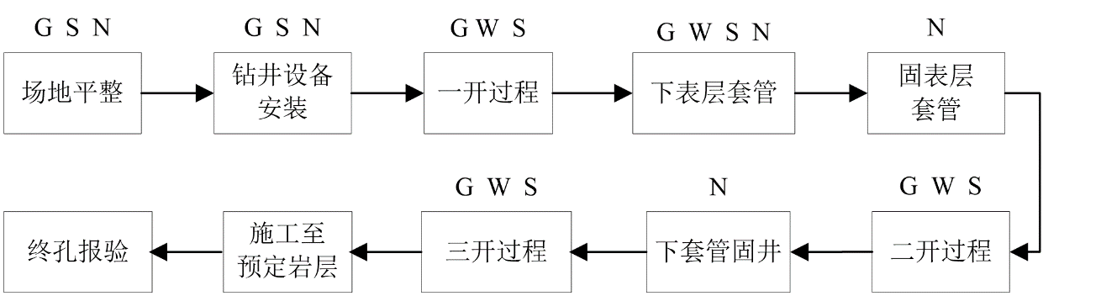  图 2-3 钻井工程施工流程图  2、运营期工艺流程  （1）矸石注浆站工艺流程  霍尔辛赫煤矿产生的煤矸石主要来源于选煤厂洗选加工后产生的无利用价值的次生废弃物，料度≤200mm。现矸石仓下安装一台扇形装车闸门，仅用于矸石装汽车用，不具备定量给料功能。本项目在矸石仓下安装一台全封闭加长型定量给料机（给料机后设除铁器，当永磁铁吸附铁磁物较多时，人工用非磁性刮板清除），将矸石给至新建的全封闭尾煤泥带式输送机上（需延长尾煤泥带式输送机机尾），再通过皮带将矸石输送至细颚式破碎机，将矸石物料破碎至≤40mm，出料由带式输送机运至对辊制砂机，将物料破碎至≤10mm的粒度，由对辊制砂机下溜槽进入球磨机研磨制成浆液，浆液通过振动筛，筛出不合格物料。筛下100-120目的浆液通过沟槽进入搅拌池进行搅拌。  本项目水泥由罐车送至注浆站筒仓内，通过螺旋输送机运至搅拌池，与矸石浆液充分搅拌后制成合格的矸石-水泥浆液，最后通过注浆泵送至风井粉煤灰注浆站缓冲池。  （2）粉煤灰注浆站工艺流程  本项目主要使用潞光发电厂产出的粉煤灰，粉煤灰和水泥由罐车送至注浆站筒仓内，通过螺旋输送机运至制浆机，制好的浆液自流进入搅拌池，最后通过注浆泵输送至缓冲池。  （3）粉煤灰矸石水泥浆液输送  粉煤灰水泥浆液和矸石水泥浆液再通过缓冲池混合后，最后通过注浆泵输送至离层空间。本项目注浆的采区范围为3505和3805工作面。  图2-4 注浆工艺流程图  3、注浆充填设计原理  依据关键层理论，采用新型覆岩离层注浆技术控制上覆岩层的主关键层或目标关键层不发生破断。  采动覆岩隔离注浆充填技术的原理是：通过设计合理的工作面采宽并留设一定宽度的隔离煤柱，充分利用上覆岩层结构的自承载能力，在工作面覆岩离层空间高压注浆充填使工作面中部形成一定宽度的注浆充填压实区，构成“充填压实区-隔离煤柱-关键层”联合承载结构对上覆岩层进行支撑，限制采动覆岩结构的弯曲下沉量，从而控制地表沉陷，减轻煤炭开采引发的地表变形影响。其设计原理如图2-5、2-6所示。  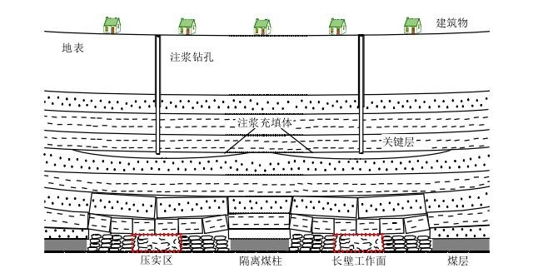  图2-5 离层注浆设计原理示意图  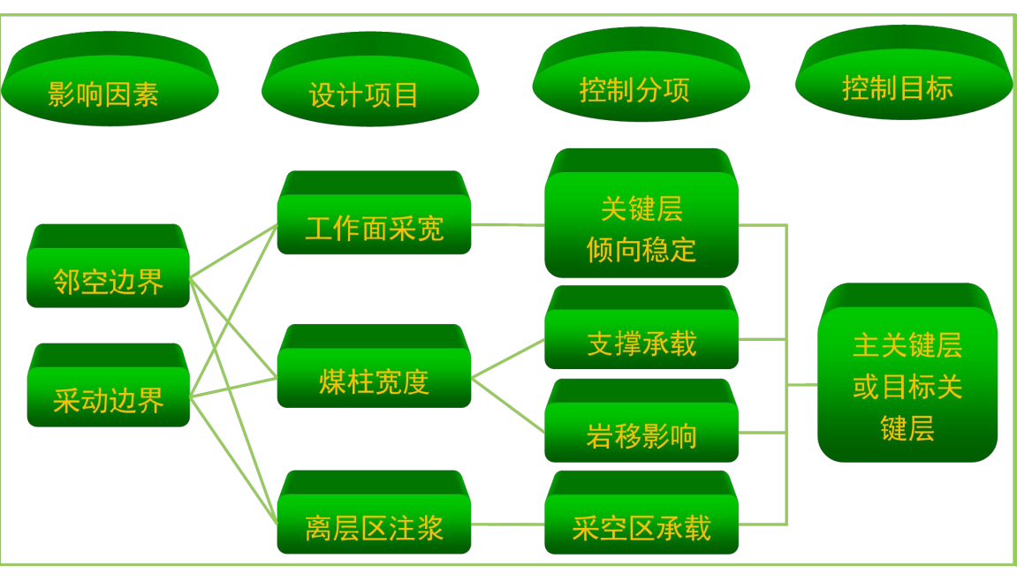  图2-6 离层注浆控制设计原理  离层注浆形成的支撑结构能有效控制覆岩变形，防止关键层大面积断裂，这在很大程度上保护了含水层的原始结构。离层注浆通过向覆岩离层空间注入浆液，能有效封堵因采动产生的导水裂隙，尤其是可能连通含水层与采空区的裂隙通道，减少其向采空区的涌水，从而维持含水层的储水量和水位稳定，避免了因大量涌水导致的水资源浪费和含水层枯竭。离层注浆实现保水开采，避免了因含水层水位下降引发的地面沉降、植被枯萎等生态问题。同时，由于减少了采空区涌水，也降低了因排水造成的地表水污染风险，保护了矿区及周边的生态平衡。​  4、探查孔施工方案  关键层的判断是离层注浆技术实施的基础。关键层的精准判断，需要上覆地层的岩性及物理力学数据，一般而言，煤矿区前期实施的各类钻孔（包括煤炭勘查钻孔、补勘钻孔、水文地质钻孔等）均以煤层、含水层为目的，对上部覆岩的岩性探查数据很少，难以满足关键层计算的数据要求。因此，计算关键层之前，一般应实施采前探查孔，终孔层位为开采煤层底板，钻孔位置可位于拟注浆工作面的中部，最好靠近原煤炭勘查孔，开展科学的采样与工程力学测试，以获得关键层所必须的数据。  3505及3805各实施探查孔1口。完整采集地层原始岩样并送样试验，为后续注浆充填研究及注浆施工提供基础数据。本探查孔拟探明在充分采动情况下裂隙带底板以上全部地层情况，以钻探区域煤层顶板标高和井田已探明的两带高度数据作为计算依据，确定探查孔孔深。实际终孔深度以现场实际钻遇地层为准。钻到预定孔深并完成取样后，进行岩芯分析。最后对原钻孔用水泥进行封固，避免成为注浆施工时的冒浆通道。  5、注浆钻孔施工方案  （1）3805工作面  钻孔布置：  ①3805工作面注浆孔布置在工作面中部，共布置16个离层注浆钻孔。钻孔位置避开高压线塔30m，805-5孔全取芯钻进，作为离层注浆减沉确定注浆层位依据的钻孔，其余钻孔Q/P界面取芯、岩屑录井。技术套管下入深度一般控制在330m适当的位置，可防止浆液向上运移，又能最大限度地增加注浆段厚度。3805工作面钻孔设计参数见表2-16，3805工作面钻孔平面布置图见附图5。  表2-16 3805工作面钻孔设计参数  ②工程结束后，在工作面中部布设1个验证孔，以对注浆充填效果进行检验，孔深约569m。验证孔主要目的一方面是检测离层空间内注浆材料固结程度，另一方面是检测注浆层位以下岩层在高压作用下的压实程度。  钻孔施工：  钻探施工主要所用材料有表层套管、技术套管等，为防止注浆钻孔向地面跑浆，表层套管下入深度应进入Q/P地层界线以深50m，在复合注浆的情况下，技术套管下至注浆关键层内部即可，考虑到套管配比的便捷性和地层的变化，本次设计技术套管下入深度为330m附近砂岩内，裸孔段长度约52m。  ①一开钻进：Φ114mm孔径钻进至190m处，测井，主要曲线有三侧向电阻率、密度、自然伽玛、自然电位、井径、孔斜等，再用Φ311.1mm孔径至188m处，下入Φ244.5mm×7.92mm×J55石油套管，底部留0.2m口袋。固井水泥为P.O42.5普通硅酸盐水泥，浆液密度不低于1.75t/m3，固井时纯水泥浆返至地表。  ②二开钻进：扫孔至孔底，Φ152.4mm孔径至终孔深度。测井，主要曲线有三侧向电阻率、密度、自然伽玛、自然电位、井径、孔斜等，根据所测曲线确定注浆层位。根据测井曲线确定技术套管下入深度，Φ215.9mm孔径扩至该处，下入177.8×8.05mm×N80套管，底部留0.2m口袋。固井水泥为P.O42.5普通硅酸盐水泥，固井时纯水泥浆返至地表。  ③扫孔：Φ152.4mm孔径至终孔深度，冲孔时泥浆循环不低于五周，孔内残渣不超过0.5m。  ④施工顺序及取芯要求：先期施工805-5等全取芯钻孔，并取样做岩石物理、力学测试，实际探查Q/P埋深，了解关键层岩性、埋深、厚度等。其余钻孔按编号由小到大依次施工，各孔均进行Q/P界面取芯，终孔前10m至终孔段取芯钻进，否则无芯段视为无效进尺。二开表层套管以下地层每1m捞1包砂样岩屑录井，及时填写岩屑录井汇总表，对比已有地层资料，初步判定关键层位置和划分地层剖面。  （2）3505工作面  钻孔布置：  3505工作面布置21个离层注浆孔，其中505-1~505-6为沉降非控制区注浆孔，505-7~505-9为帷幕区注浆钻孔，505-10~505-15为沉降控制区注浆钻孔，505-Z1~505-Z6为隔离钻孔。505-4作为全取芯孔、为离层注浆减沉确定注浆层位依据的钻孔，其余钻孔Q/P界面取芯、岩屑录井。表层套管下入深度一般控制在180m适当的位置，技术套管下入深度根据煤层赋存特征确定，控制在335m左右位置，基于已施工的钻孔岩性特征及煤层起伏变化情况。3505工作面钻孔设计参数见表2-17，3505工作面钻孔平面布置图见附图5。  表2-17 3505工作面钻孔设计参数  钻孔施工：  钻探施工主要所用材料有表层套管、技术套管等，为防止注浆钻孔向地面跑浆，表层套管下入深度应进入Q/P地层界线以深50m，在复合注浆的情况下，技术套管下至关键层内部即可，考虑到套管配比的便捷性和地层的变化，本次设计技术套管下入深度为335m左右，裸孔段长度约45m左右。  ①一开钻进：Φ311.1mm孔径至180m处，下入Φ244.5mm×7.92mm×J55石油套管，底部留0.2m口袋。固井水泥为P.O42.5普通硅酸盐水泥，浆液密度不低于1.75t/m3，固井时纯水泥浆返至地表。  ②二开钻进：扫孔至孔底，Φ152.4mm孔径至终孔深度。测井，主要曲线有三侧向电阻率、密度、自然伽玛、自然电位、井径、孔斜等，根据所测曲线确定注浆层位。根据测井曲线确定技术套管下入深度，Φ215.9mm孔径扩至该处，下入177.8×8.05mm×N80套管，底部留0.2m口袋。固井水泥为P.O42.5普通硅酸盐水泥，固井时纯水泥浆返至地表。  ③扫孔：Φ152.4mm孔径至终孔深度，冲孔时泥浆循环不低于五周，孔内残渣不超过0.5m。  ④施工顺序及取芯要求：先期施工505-4钻孔，全取芯钻进，实际探查Q/P埋深，了解关键层岩性、埋深、厚度等。其余钻孔按编号由小到大依次施工，各孔均进行Q/P界面芯，其余钻进段无芯钻进。二开表层套管以下地层每1m捞1包砂样岩屑录井，及时填写岩屑录井汇总表，对比已有地层资料，初步判定关键层位置和划分地层剖面。  钻孔结构示意图如图2-6所示。  图2-7（1） 钻孔结构示意图  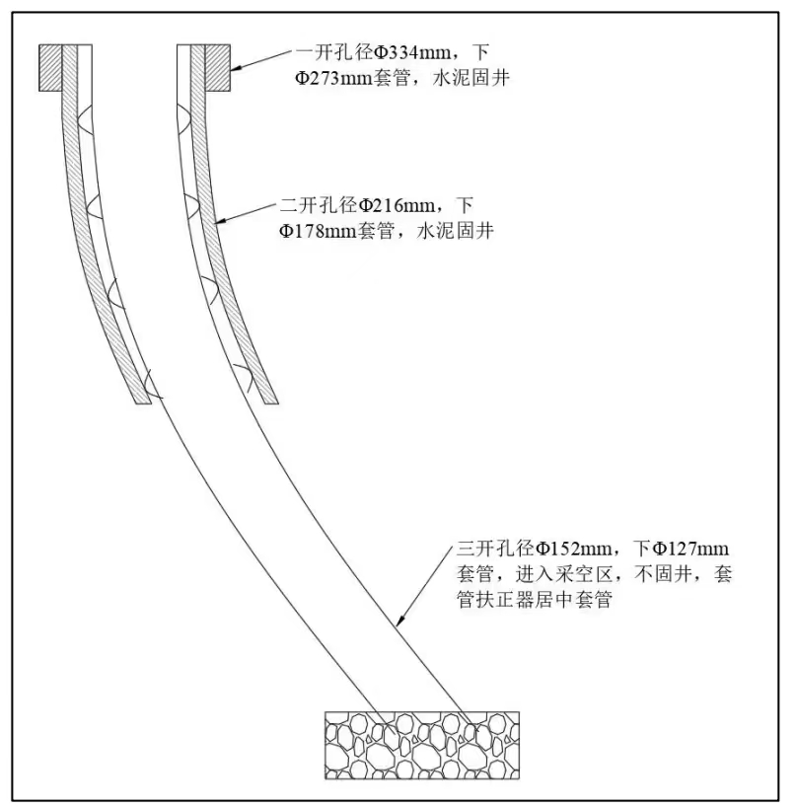  图2-7（2） 钻孔结构示意图  6、主要污染工序  （1）施工期主要污染工序  1）废气  施工过程中主要的大气污染源有：施工开挖机械及运输车辆所带来的扬尘；施工建筑材料（水泥、石灰、砂石料）的装卸、运输、开挖弃土的堆积以及运输过程中造成物料的扬起和洒落；各类施工机械和运输车辆所排放的废气。  2）废水  施工期废水主要为试压废水、施工拌料、清洗机械和车辆产生的废水以及生活污水。  3）噪声  本项目施工期产生噪声的施工机械主要为柴油发电机、钻机、泥浆泵等，多为间歇性非稳态声源；挖掘机、推土机等大型作业车辆噪声级较高。  4）固体废物  施工期固体废弃物主要为建筑垃圾、废弃钻孔泥浆以及施工人员产生的生活垃圾。  （2）运行期主要污染工序  1）废气  主井煤矸石注浆站大气污染主要为破碎粉尘、水泥筒仓粉尘、转载粉尘及运输扬尘；  风井粉煤灰注浆站大气污染主要为制浆机粉尘、水泥筒仓粉尘、粉煤灰筒仓粉尘及运输扬尘。  2）废水  主井煤矸石注浆站运营期废水主要为生活污水及洗车废水。  风井粉煤灰注浆站运营期废水主要为生活污水及洗车废水。  3）噪声  主井煤矸石注浆站运营期噪声源主要为给料机、破碎机、球磨机、振动筛、搅拌机、输送机、注浆泵、水泵、风机等设备噪声。  风井粉煤灰注浆站运营期噪声源主要为给料机、皮带机、制浆机、搅拌机、潜水泵以及除尘器引风机等设备。  4）固体废物  生产固废主要为布袋除尘器产生的除尘灰、除铁过程产生的铁屑、设备检修时产生的废机油、废油桶、含油废棉纱及废手套以及生活垃圾。
  钻孔编号 | 钻孔类型 | 坐标 |  | 钻孔结构
  钻孔编号 | 钻孔类型 | X | Y | 孔深 | 套管下深（m）
  805-1 | 定向 | 4002057.54 | 38405367.62 | 365 | 320
  805-2 | 定向 | 4002049.46 | 38405367.29 | 365 | 320
  805-3 | 定向 | 4002066.125 | 38405339.91 | 365 | 320
  805-4 | 定向 | 4002010.439 | 38405363.89 | 365 | 320
  805-5 | 定向 | 4001937.802 | 38405357.26 | 365 | 320
  805-6 | 定向 | 4001868.775 | 38405327.84 | 365 | 320
  805-7 | 直孔 | 4001819.361 | 38405324.86 | 365 | 320
  805-8 | 直孔 | 4001742.143 | 38405315.74 | 365 | 320
  805-9 | 直孔 | 4001662.156 | 38405310.77 | 365 | 320
  805-10 | 直孔 | 4001583.149 | 38405309.72 | 365 | 320
  805-11 | 直孔 | 4001505.267 | 38405306.75 | 365 | 320
  805-12 | 直孔 | 4001426.153 | 38405302.63 | 365 | 320
  805-13 | 直孔 | 4001349.546 | 38405295.19 | 365 | 320
  805-14 | 直孔 | 4001272.652 | 38405291.53 | 365 | 320
  805-15 | 直孔 | 4001196.689 | 38405288.27 | 365 | 320
  805-16 | 直孔 | 4001122.426 | 38405282.88 | 365 | 320
  钻孔编号 | 钻孔类型 | 坐标 |  | 钻孔结构
  钻孔编号 | 钻孔类型 | X | Y | 孔深 | 套管下深（m）
  505-1 | 直孔 | 38401774.2540 | 4001579.4526 | 381 | 335
  505-2 | 直孔 | 38401774.2540 | 4001479.4526 | 381 | 335
  505-3 | 直孔 | 38401774.2540 | 4001379.4526 | 381 | 335
  505-4 | 直孔 | 38401774.2540 | 4001279.4526 | 381 | 335
  505-5 | 直孔 | 38401774.2540 | 4001179.4526 | 381 | 335
  505-6 | 直孔 | 38401774.2540 | 4001079.4526 | 381 | 335
  505-7 | 直孔 | 38401774.2540 | 4001019.4526 | 381 | 335
  505-8 | 直孔 | 38401724.2540 | 4001019.4526 | 381 | 335
  505-9 | 直孔 | 38401824.2540 | 4001019.4526 | 381 | 335
  505-10 | 直孔 | 38401774.2540 | 4000969.4526 | 381 | 335
  505-11 | 直孔 | 38401774.2540 | 4000929.4526 | 381 | 335
  505-12 | 直孔 | 38401774.2540 | 4000849.4526 | 381 | 335
  505-13 | 直孔 | 38401774.2540 | 4000809.4526 | 381 | 335
  505-14 | 直孔 | 38401774.2540 | 4000729.4526 | 381 | 335
  505-15 | 直孔 | 38401774.2540 | 4000689.4526 | 381 | 335
  505-16 | 定向 | 38401880.8749 | 4000964.4526 | 381 | 335
  505-17 | 定向 | 38401880.8749 | 4000869.4526 | 381 | 335
  505-18 | 定向 | 38401881.8875 | 4000809.4526 | 381 | 335
  505-19 | 定向 | 38401880.8749 | 4000749.4526 | 381 | 335
  505-20 | 定向 | 38401880.8749 | 4000689.4526 | 381 | 335
  505-21 | 定向 | 38401880.8749 | 4000629.4526 | 381 | 335
与项目有关的原有环境污染问题 | 本项目注浆站利用既有的中部风井粉煤灰注浆站及主井煤矸石注浆站开展注浆作业，上述两座注浆站均已取得环评批复并完成竣工环境保护验收。经现场踏勘，无遗留环境问题。本项目主要建设内容包括管路输送系统、注浆孔布设、注浆充填系统以及粉煤灰筒仓、缓冲池、废水池等。  一、矿井及选煤厂基本情况  1、矿井及选煤厂环保手续履行情况  山西霍尔辛赫煤业有限责任公司霍尔辛赫井田位于山西省长治市长子县境内，行政区划隶属长子县南漳镇、大堡头镇、丹朱镇、宋村镇所辖，系长子县和长治市郊区的交界地域，其地理坐标为：东经112°53′11″—112°57′20″，北纬36°03′03″—36°08′47″。霍尔辛赫矿井工业场地位于南鲍村东北侧约300m处，西北距长子县约5.0km。  2009年7月15日，取得采矿许可证，证号：C1000002009071120028490，开采煤种：煤，3#。开采方式为地下开采，生产规模为300万吨/年；矿区面积为71.3947平方公里，有效期限为2009年5月21日至2039年5月21日。  现有工程环保手续履行情况见下表。  表2-18 有主要工程组成及环保手续履行情况表  2、开采现状  （1）井田开拓方式  采用立井开拓方式，在工业场地、中部风井场地共布置有5个井筒。  （2）开采水平划分与标高  依据《采矿许可证》划定的限采的3号煤层范围，采用立井单一水平分区开拓，水平标高+415m，将井底车场设计在3号煤层顶底板之间。  （3）开拓巷道布置  布置5条大巷，分别为主皮带运输大巷、东辅助运输大巷、东回风大巷、西辅助运输大巷、西回风大巷。五条大巷平行布置，分别相距60m，均布置在煤层中。  （3）采区划分及开采顺序  本井田可采共有1层：3号煤层，全井田划分八个盘区，各盘区以一组南北大巷贯通。一盘区位于井筒以南，二～十盘区以大巷为界一分为二，一盘区位于井田最南部，该区瓦斯相对较低；二盘区瓦斯较低，开采技术条件较好；三盘区地质条件较复杂（断层褶曲多）、瓦斯高低区域交替变化多；五、六盘区为条件较好区，八、九、十盘区在矿井最北部，勘探钻孔密度最低。二、三和六盘区已经采完，现开采五、八盘区，以主运大巷为西部边界，南、北方向以断层连线和村庄密集区为界划分，见图2-8。  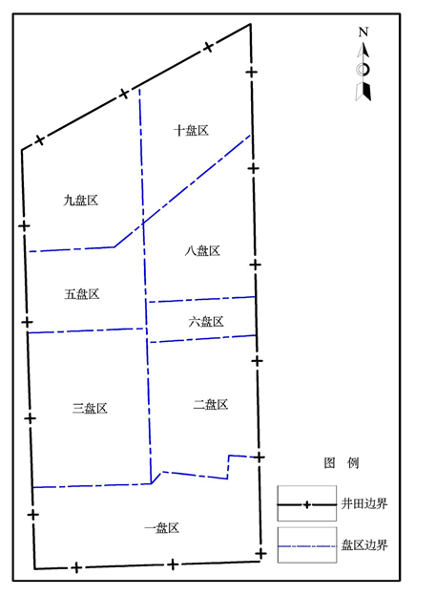  图2-8 盘区划分示意图  3、3805工作面基本情况  （1）工作面基本概况  由霍尔辛赫煤业《3805工作面回采地质说明书》可知，3805工作面布置在3801工作面东侧，东侧、北侧未掘进，西侧为3801进风顺槽，南侧为八盘区盘区巷道。采用覆岩离层注浆充填后工作面倾向长度为215.99m（含顺槽），走向长度为999.66m（含切眼）；煤层埋深为530m～537m；煤层平均厚度为5.8m；煤层倾角为0～5°，平均倾角为2.5°。3805工作面松散层平均厚度约188m，基岩平均厚度约345.5m，工作面煤层底板标高为+398m～+408m，地面标高为+935m～+938m。  3805工作面上方地表分布有华储石油加油站、长治市钒晟环保科技有限公司、华达农贸、养猪场等；3805工作面西侧3801工作面地表正上方分布有中石化加油站；3805工作面东侧区域地表分布有长子六中、宋村粮站、宋村道班、宋村派出所、宋村镇委员会、宋村税务分局以及沿326省道南侧分布的房屋等；3805工作面南侧区域地表分布有小郭村、养殖场、古德曼垂钓园等；同时，326省道、110kV子宋线、110kV大宋线及35kV宋霍线穿过3805工作面地表。3805工作面往西依次为3801工作面、3802工作面、3803工作面。  （2）工作面充填方案  本次3805工作面注浆的主要材料为粉煤灰矸石水泥浆液，其充填浆液可以在离层空间内快速形成凝胶，提供胶凝强度，支撑上覆岩层，且由于粉煤灰浆液流动性能好，便于在离层空间内流动，提高离层注浆充填减沉效果。  3805工作面采用覆岩离层注浆充填后工作面倾向长度为215.99m（含上下顺槽宽度），走向长度为999.66m（含切眼宽度）；煤层埋深为530m～537m；煤层平均厚度为5.8m，日推进度3.2m。  按照粉煤灰浆液水灰比0.7:1，粉煤灰浆液密度1.43t/m3，浆液饱和压实体密度1.65t/m³，日注浆时间20h计算：3805工作面覆岩离层注浆项目，注粉煤灰约3969/d，粉煤灰浆液需水量约2778m³/d（139m³/h）；对应粉煤灰浆液约4718m³/d（236m³/h）。本次3805工作面注浆的主要目的是对地表沉陷起到控制作用，项目主要原料为粉煤灰：煤矸石：水泥：水的质量比为3.0:1:0.15:3.83，浆液密度为1.43t/m³，浆液饱和压实体密度1.65/m³，日注浆量5337.06m³/d。  （3）3805工作面开采与注浆衔接关系  3805工作面服务年限为11个月。  注浆充填时间需在工作面服务年限到期后延续保压6个月。  因此，注浆工作面注浆充填时间为17个月。  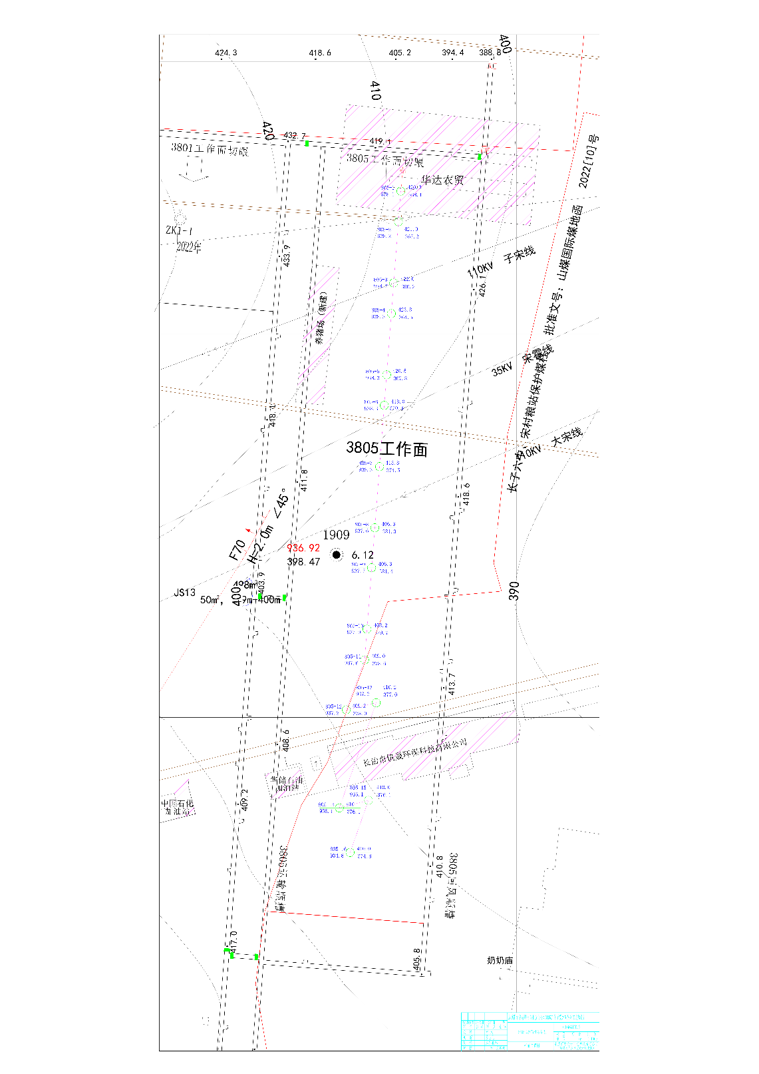  图2-9 3805工作面井上下对照图  4、3505工作面概况  （1）工作面基本情况  由霍尔辛赫煤业《3505一次采全高工作面说明书》可知，3505工作面位于矿井五盘区，主采3号煤层，五盘区3号煤层底板标高为+330m～+460m，埋藏深度为533m～630m。工作面设计走向长度967.227m，倾向长度218.65m（不含上下顺槽），采高5.4m，停采位置为长子县规划禁采线处，3505工作面东侧为3502回采工作面（已回采），西侧为未掘进区域，南侧为五盘区三条大巷，北侧为CZ-25保护煤柱。  3505工作面采用“两进一回”的通风方式，工作面布置有3505运输顺槽、3505进风顺槽、3505切眼及3505回风巷，除3505运输顺槽与五盘区回风巷交叉点区域因构筑风桥按坡度留顶煤外，其余巷道均沿3#煤层顶板掘进布置。3505进风顺槽由3502工作面进风顺槽（沿空留巷）维修而成，巷道方位角为359°29′44″，担负工作面辅助运输及进风任务，工作面布置如图所示。霍尔辛赫煤业3505工作面上部除农作物土地外还有乡村道路，上部有10KV宋村农业848支线、110kv子宋线、10kv宋福线、10kv宋城线、10kv宋村农业线、10kv宋昱线。  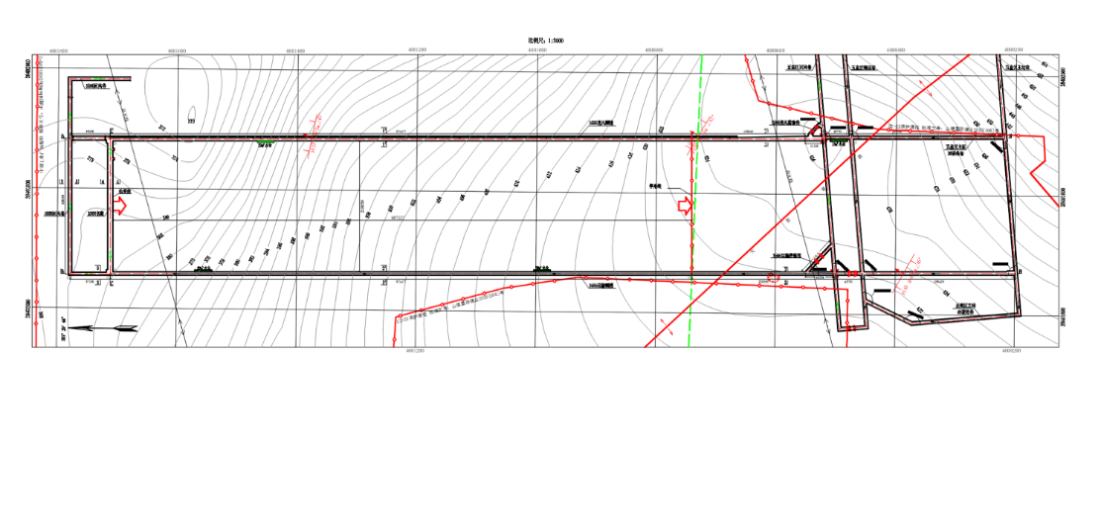  图2-10 3505工作面井上下对照图  （2）工作面充填方案  3505工作面为全工作面注浆，注浆的主要材料为粉煤灰、煤矸石及水泥，其充填浆液可以在离层空间内快速形成凝胶，提供胶凝强度，支撑上覆岩层，且由于粉煤灰浆液流动性能好，便于在离层空间内流动，提高离层注浆充填减沉效果。  3505工作面采用覆岩离层注浆充填后工作面倾向长度为231.6m（含上下顺槽宽度），走向长度为967m（含切眼宽度），五盘区3号煤层底板标高为+330m～+460m，埋藏深度为533m～630m。煤层平均厚度为5.4m，日推进度3.2m。本次3505工作面注浆的主要目的是对地表沉陷起到控制作用，项目主要原料为粉煤灰：煤矸石：水泥：水的质量比为3.0:1:0.15:3.83，浆液密度为1.43t/m³，浆液饱和压实体密度1.65/m³，日注浆量5328m³。  （3）3505工作面开采与注浆衔接关系  3505工作面服务年限为10个月。  注浆充填时间需在工作面服务年限到期后延续保压6个月。  因此，注浆工作面注浆充填时间为16个月。  二、矸石注浆站基本情况  1、矸石注浆站环保手续履行情况  2025年1月，公司委托山西焜蓝环保科技有限公司编制完成《山西霍尔辛赫煤业有限责任公司煤矸石基材料覆岩离层空间绿色充填关键技术研究与工程示范项目环境影响报告表》；2025年3月26日，长治市生态环境局长子分局以长子环函〔2025〕3号对其进行了批复。  2025年05月21日，公司进行了排污许可登记，登记编号：91140000783272642K005W，有效时间：2025年05月21日-2030年05月20日。  2025年8月，公司编制完成了《山西霍尔辛赫煤业有限责任公司煤矸石基材料覆岩离层空间绿色充填关键技术研究与工程示范项目竣工环境保护验收监测报告表》。2025年8月25日，公司进行了自主验收并出具竣工环境保护自主验收意见。  根据环评批复内容，该项目产品为矸石水泥浆液，环评仅对地面制浆系统进行评价，管路输送及注浆充填系统未纳入评价范围。  2、现有工程及污染物排放  本项目现有工程设施、环保设施建设情况依据建设单位实际情况结合2025年8月所做竣工环境保护验收文件确定，见表2-19。  表2-19 现有工程情况一览表  ①废气  现有工程污染物排放情况依据现有工程于2025年8月竣工环境保护验收监测数据进行核算，现有工程废气排放情况见下表2-20。  根据2025年8月27-28日有组织废气监测结果破碎机布袋除尘器设备出口颗粒物实测浓度范围为：2.5-4.2mg/m³；筒仓布袋除尘器设备出口颗粒物实测浓度范围为：4.6-5.7mg/m³；满足《水泥工业大气污染物排放标准》（DB14/ 3176—2024）排放限值要求。  厂界无组织颗粒物周界外最大差值8月27日为0.221mg/m³，8月28日为0.222mg/m³，满足《水泥工业大气污染物排放标准》（GB4915-2013）排放限值要求。  表2-20 现有工程废气排放情况  本项目未单独申请总量，根据验收监测结果，颗粒物排放总量为0.184t/a，满足2004年4月29日长子县城建环保局《关于霍尔辛赫矿井及选煤厂污染物排放总量的批复》（长城环字〔2004〕18号）粉尘：5t/a的剩余总量3.25t/a。  ②废水  本项目废水主要为生活污水、地面冲洗废水及洗车废水。生活污水经管网收集后排入矿井工业场地生活污水处理站处理后全部回用，不外排。车间地面冲洗用水经收集池集中收集后回用于制浆工序。洗车废水经收集沉淀后可以重复使用，不外排。  ③噪声  选用低噪音设备、采取基础减振、厂房隔声、加强设备维护，风机加装消声装置。  根据监测结果，该企业厂界噪声范围8月27日昼间55.1dB(A)-59.7dB(A)之间，夜间45.5dB(A)-47.6dB(A)之间，8月28日昼间52.0dB(A)-58.2dB(A)之间，夜间43.3dB(A)-47.8dB(A)之间，均低于《工业企业厂界环境噪声排放标准》（GB12348-2008）表1工业企业厂界环境噪声排放限值2类：昼间60dB（A），夜间50dB（A），达标。  ④固体废物  一般固废：除尘器收尘收集后混入矸石粉中使用；铁屑暂存于充填站内，定期外售。  危险废物：废机油、废油桶、含油废棉纱及废手套为危险废物，暂存于危废贮存库，定期交由长治市嘉鸿科贸有限公司处置。  生活垃圾：垃圾桶收集，环卫部门定期清运处理。  3、主要环境问题及整改措施  （1）主要环境问题  项目未配套建设生产车间冲洗废水、输浆管线冲洗废水的收集处置设施，废水存在无序排放及污染环境风险。  （2）整改措施  针对冲洗废水收集问题，本次评价要求在矸石注浆站制浆车间内新建1座废水收集池，实现生产车间冲洗废水、输浆管线冲洗废水的有效收集与全部回用，杜绝废水外排。  三、粉煤灰注浆站基本情况  1、粉煤灰注浆站环保手续履行情况  2023年12月，山西霍尔辛赫煤业有限责任公司委托山西清韵环保科技有限公司编制《霍尔辛赫采空塌陷离层注浆控制地面降沉技术研究建设项目环境影响报告表》；2023年12月13日，长治市生态环境局长子分局以长子环函〔2023〕59号文对其进行批复。  2023年12月25日，公司进行了排污许可登记，登记编号：91140000783272642K004W，有效期：2023年12月25日-2028年12月24日；  2025年2月，公司编制完成了《霍尔辛赫采空塌陷离层注浆控制地面降沉技术研究建设项目竣工环境保护验收监测报告表》。2025年2月19日，公司进行了自主验收并出具竣工环境保护自主验收意见。  根据环评批复要求，该项目采用粉煤灰水泥浆液对3501工作面进行离层注浆治理。该工作面于2023年3月正式开展注浆作业，注浆充填工期为6个月，截至目前，3501工作面注浆工作已全部完成，作业区域生态恢复工作已按要求落实。  2、现有工程及污染物排放  本项目现有工程设施、环保设施建设情况依据建设单位实际情况结合2025年2月所做竣工环境保护验收文件确定，见下表。  表2-21 现有工程情况一览表  ①废气  现有工程污染物排放情况依据现有工程于2025年2月竣工环境保护验收监测数据进行核算，现有工程废气排放情况见下表2-22。  根据2024年12月26-27日、2025年1月21-22日废气监测结果分析，注浆机皮带转运布袋除尘器设备出口颗粒物排放浓度范围2.1-3.0mg/m³；1#水泥仓布袋除尘器设备出口颗粒物排放浓度范围3.8-4.7mg/m³；2#水泥仓布袋除尘器设备出口颗粒物排放浓度范围4.0-5.5mg/m³；监测6次，达标6次，达标率为100%，均满足《水泥工业大气污染物排放标准》（DB14/ 3176—2024）排放限值要求。  根据2024年12月26-27日无组织废气监测结果分析，颗粒物周界外浓度最大值为0.253mg/m³，满足《水泥工业大气污染物排放标准》（GB4915-2013）排放限值要求。  表2-22 现有工程废气排放情况  根据验收监测结果计算，颗粒物排放总量为0.226t/a，满足长治市生态环境局长子分局《关于霍尔辛赫采空塌陷离层注浆控制地面降沉技术研究建设项目污染物排放总量控制指标的核定意见》（长子环函〔2023〕56号）粉尘0.771吨/年的要求。  ②废水  洗车废水：一体式洗车平台配套1座30m³三级沉淀循环水池，沉淀处理后回用于车辆清洗用水。  生活污水：员工生活污水化粪池处理后，周边村民清掏，不外排。  初期雨水：注浆站建设1座110m³初期雨水收集池，沉淀后用于厂区道路洒水抑尘，不外排。  ③噪声  选用低噪声设备、设备减振、建筑隔声。  根据2024年12月26-27日厂界噪声的监测结果分析，厂界噪声昼间等效声级范围50.1-58.7dB(A)，夜间等效声级范围为43.5-48.4dB(A)，满足《工业企业厂界噪声排放标准》（GB12348-2008）表1工业企业厂界环境噪声排放限值中2类功能区昼间60dB(A)、夜间50dB(A)的要求。  ④固体废物  生活垃圾：注浆站内设置垃圾箱分类收集后，由当地环卫部门统一清运。  废机油：和山西霍尔辛赫煤业有限责任公司矿区共同使用一个危废贮存库暂存，后交由长治市嘉鸿科贸有限公司处置。  3、3501工作面回顾性评价  霍尔辛赫煤业3501工作面覆岩离层注浆工程项目于2023年3月开始注浆作业，注浆充填工期为6个月，截至目前，3501工作面注浆工作已全部完成，作业区域生态恢复工作已按要求落实。项目注浆浆液主要原料为粉煤灰、水泥及水。水灰质量比为1：1.22，其中灰中粉煤灰和水泥比例为6.434：1，浆液密度为1.32t/m³，日注浆量为4779m³。注浆区域长363m，宽250m，该工作面平均煤厚5.6m，总注浆量约54万立方，粉煤灰用量约42万吨。工作面共布置注浆孔6个，勘察孔1个，验证孔1个，注浆层位为亚4关键层，埋深382m，厚度9.4m，岩性中粒砂岩，浆液扩散半径为150m，孔口压力4.2MPa。  项目开始后由第三方（安徽理工大学矿业学院）团队进行了自始至终的地表移动观测等成果工作，情况如下：  （1）布点情况  布点以等间距的方式布设，点间距为25m，走向共27点，Z1-Z27，倾向共23点，q1-q23，其中，Z11-Z27点为离层注浆沉降观测控制点，Z8-Z11点为离层注浆沉降观测过渡点。  图2-11 3501工作面地表移动变形观测站布设图  （2）减沉效果  最终沉降结果分析可知，注浆后Z10-Z19下沉缓慢最大下沉量250.1mm，曲率0.022mm/m²，z20-z27下沉最大下沉量35.2mm，曲率-0.013mm/m²，均小于三下规范Ⅰ级损坏等级。  （3）地表变形情况  表2-23 3501工作面注浆条件下地表移动与变形极值  由上述数据可知，此技术的应用有效控制了3501工作面注浆区域地表下沉量，减轻煤炭开采引发的地表变形影响。  4、主要环境问题及整改措施  （1）主要环境问题  a.粉煤灰依托全封闭大棚进行储存，该储存方式及环保管控水平无法满足当前生态环境管理相关要求。  b.项目未配套建设生产车间冲洗废水、输浆管线冲洗废水的收集处置设施，废水存在无序排放及污染环境风险。  （2）整改措施  a.针对粉煤灰储存问题，本次评价要求在粉煤灰注浆站新建2座500t钢结构粉煤灰筒仓，并同步配套建设相应污染防治设施，提升物料储存规范化、密闭化水平。  b.针对冲洗废水收集问题，本次评价要求在粉煤灰注浆站制浆车间内新建1座废水收集池，实现生产车间冲洗废水、输浆管线冲洗废水的有效收集与全部回用，杜绝废水外排。
  序号 | 项目名称 | 主要建设内容 | 环境影响评价文件审批决定文号及日期 | 竣工环境保护验收情况 | 排污许可证申领情况
  1 | 山西凌志达煤业有限责任公司霍尔辛赫矿井及选煤厂 | 主立井、副立井、风井及选煤厂 | 环审〔2004〕328号，2004年9月13日 | 环验〔2011〕211号，2011年8月3日 | 证书编号：91140000783272642K0020Q；有效期限:自2021年11月12日至2026年11月11日止。
  类别 | 名称 |  | 环评建设内容
  主体工程 | 地面制浆系统 | 地面制浆系统 | 由破碎系统、球磨系统、搅拌系统、泵送系统组成
  主体工程 | 地面制浆系统 | 矸石输送系统 | 已有矸石仓下安装一台加长型定量给料机，矸石通过带式输送机运输至破碎站进行两级破碎，破碎后的矸石通过带式输送机运输至球磨系统
  主体工程 | 地面制浆系统 | 破碎系统 | 破碎车间1座，占地80m2，采用两级破碎工艺，一级破碎采用细颚式破碎机，最大进料粒度200mm，出料粒度小于400mm，单台破碎能力130t/h；二级破碎采用对辊制砂机，入料粒度小于50mm，出料粒度小于8mm，单台破碎能力130t/h。
  主体工程 | 地面制浆系统 | 球磨系统 | 选用湿式溢流型球磨机1台，对破碎后的矸石进行磨粉作业，处理能力130t/h，入料粒度为小于10mm，出料粒度0.074-0.4mm，矿浆从球机溢出后进入振动筛，筛下100-120目的浆液通过沟槽进入搅拌池进行搅拌，不合格物料返还球磨机研磨。
  主体工程 | 地面制浆系统 | 搅拌系统 | 安装3台JB-4000型折浆搅拌机（每个搅拌池内设一台折浆搅拌机），搅拌叶片直径3.5m（带扰流板），搅拌轴长3.5m，功率11kW，采用变频调速控制。
  主体工程 | 地面制浆系统 | 泵送系统 | 选用2台3NB-2800型注浆泵，2F-300型注浆泵，当对工作面进行离层注浆时，矸石浆液由主井工业场地矸石注浆泵通过管路输送至离层空间。其中3NB-280注浆泵作为注浆使用，F-300型注浆泵作为管路清洗使用。
  辅助工程 | 配电室、集控室 |  | 位于封闭式煤泥棚内，21m×11m，高度为5m，共1层，采用钢筋混凝土框架结构。
  辅助工程 | 矸石仓 |  | 工业场地已有矸石仓，截面尺寸8m×8m，仓体高24.1m，容量960t。对矸石仓出料口进行改造。
  辅助工程 | 水池 |  | 设1座3003生产水池，位于封闭式煤泥棚内，尺寸为11.0×8.0×3.5（埋深2.5m），新增潜水泵4台，为矸石注浆系统供水。单台水泵性能参数：Q=100m3/h，H=30m，N=18.5kW。
  辅助工程 | 办公生活区 |  | 员工生活办公依托霍尔辛赫煤矿工业场地内现有的生活办公区。
  环  保  工  程 | 废气 | 破碎粉尘 | 矸石破碎在封闭破碎站内进行，在颚式破碎机和对辊制砂机入料口、出料口分别设置集气罩（共4个），废气引入一台脉冲式布袋除尘器进行处理后，经33m高排气筒排放。
  环  保  工  程 | 废气 | 水泥筒仓 | 水泥筒仓设集气管道，收集的废气由集气管道引入仓顶自带的脉冲布袋除尘器处理后，由1根33m高排气筒排放。
  环  保  工  程 | 废气 | 转载粉尘 | 所有物料密闭运输，在转载点处采用两端增加密闭挡帘、落料点及转载点设置喷雾洒水装置来防止粉尘的外溢。
  环  保  工  程 | 废气 | 运输扬尘 | 密闭罐车运输；厂区道路硬化，且定期清扫、洒水抑尘，设置洗车平台，车辆进出厂时对车辆进行清洗。
  环  保  工  程 | 废水 | 生活污水 | 依托矿井工业场地生活污水处理站，生活污水经管网收集处理后全部回用，不外排。
  环  保  工  程 | 废水 | 车间地面冲洗废水 | 收集池沉淀后回用于制浆工序
  环  保  工  程 | 废水 | 洗车废水 | 依托矿井工业场地洗车平台，洗车废水经沉淀后循环使用，不外排。
  环  保  工  程 | 噪声 | 设备噪声 | 选用低噪音设备、采取基础减振、厂房隔声、加强设备维护，风机加装消声装置。
  环  保  工  程 | 固废 | 一般固废 | 除尘器收尘收集后混入矸石粉中使用；铁屑暂存于充填站内，定期外售。
  环  保  工  程 | 固废 | 危险废物 | 废机油、废油桶、含油废棉纱及废手套为危险废物，暂存于危废贮存库，定期交由长治市嘉鸿科贸有限公司处置。
  环  保  工  程 | 固废 | 生活垃圾 | 垃圾桶收集，环卫部门定期清运处理。
  公用工程 | 供水 |  | 项目生活饮用水为购买桶装纯净水，生产用水取自霍尔辛赫煤矿矿井水处理站处理后的矿井水。
  公用工程 | 供电 |  | 在矸石注浆站设配电室一座，采用单回10kV供电，电源引自主井场地35kV变电站的10kV侧母线。
  公用工程 | 供热 |  | 集控室和注浆厂房采用电采暖
  依托工程 | 本项目充填材料煤矸石及矸石仓均依托霍尔辛赫煤矿洗煤厂洗选矸石及矸石仓；项目产生的危废依托霍尔辛赫煤矿现有危废库暂存及处置；项目给排水及供电系统均依托霍尔辛赫煤矿工业场地现有设施；车辆冲洗依托霍尔辛赫煤矿工业场地现有洗车平台；项目员工办公、生活均依托霍尔辛赫煤矿工业场地现有的生活办公区。
  污染物 | 破碎粉尘（t/a） | 水泥筒仓粉尘（t/a） | 合计（t/a）
  排放速率（kg/h） | 0.0208 | 0.00715 | --
  年工作小时（h） | 6600 | 6600 | --
  实际排放量（t/a） | 0.137 | 0.047 | 0.184
  工程类别 | 工程名称 | 实际建设内容
  主体工程 | 注浆站 | 站房建筑面积867m²，设置制浆能力为4800m³/d，设置3台制浆  机，3个搅拌池（Ф4.0m，高3.0m）组成。
  辅助工程 | 输浆管道 | 设置注浆泵3台，3根输浆管线，总长5013m、直径114mm、工作压力2-3MPa，将粉煤灰浆液输至注浆孔。
  辅助工程 | 注浆孔 | 本项目按照3501工作面走向线方向布置双排注浆钻孔，共计探查孔 1口，注浆钻孔6口（斜孔4个、直孔2个）。注浆孔间距按不大于 150m 布设。
  辅助工程 | 值班室 | 位于厂区东侧
  储运工程 | 粉煤灰筒仓 | 建设全封闭大棚（4180m²）
  储运工程 | 水泥筒仓 | 2座500t钢结构水泥筒仓
  储运工程 | 原料运输 | 粉煤灰采用罐车汽运
  储运工程 | 生产环节输送 | 粉煤灰通过铲车送入制浆机，制好的浆液自流进入搅拌池，最近通过注浆泵输送至3501工作面注浆孔。
  储运工程 | 产品输送 | 制成的粉煤灰浆液由泥浆泵输浆管线输送至各输浆孔，注入地下充填区。
  公用工程 | 给水 | 生产用水来自井下矿井水，由供水管道引入注浆站，设 1座 1000m3 生产水池。生活用水外购灌装水。
  公用工程 | 排水 | 项目无生产废水排放；洗车废水经沉淀后循环使用。生活污水排入风井场地现有旱厕，定期清掏，用于农田施肥。
  公用工程 | 供暖 | 依托风井场地燃气锅炉，已设置2台15t/h蒸汽锅炉用于井筒和办公区冬季保温、供暖。
  公用工程 | 供电 | 电源引自中部风井场地35kV变电站的10kV侧母线。
  环保工程 | 运输扬尘 | 厂区门口设1座洗车平台；限制原料运输车厂内行驶速度。
  环保工程 | 制浆机废气 | 制浆机上方均设置集气装置，收集的废气由集气管道引入 1 套布袋除尘器，由1座15m高排气筒排放。
  环保工程 | 粉煤灰筒仓废气 | 建设全封闭大棚内设雾炮机和顶部喷淋洒水抑尘装置
  环保工程 | 水泥筒仓废气 | 水泥筒仓设集气管道，收集的废气由集气管道引入2套布袋除尘器，由2根20m高排气筒排放。
  环保工程 | 废水治理 | 一体式洗车平台配套1座30m³三级沉淀循环水池，沉淀处理后回用于车辆清洗用水。
  环保工程 | 废水治理 | 员工生活污水化粪池处理后，周边村民清掏，不外排。
  环保工程 | 废水治理 | 注浆站建设1座110m³初期雨水收集池，沉淀后用于厂区道路洒水抑尘，不外排。
  环保工程 | 噪声治理 | 选用低噪声设备、设备减振、建筑隔声。
  环保工程 | 固废物理 | 和山西霍尔辛赫煤业有限责任公司矿区共同使用一个危废贮存库暂存，后交由长治市嘉鸿科贸有限公司处置。
  依托工程 | 给水 | 生产用水引至井下矿井水，通过井下排水泵抽出后引至生产蓄水池内。生活用水外购灌装水。
  依托工程 | 供电 | 依托风井场地现有35kV变电站及供电线路
  依托工程 | 供暖 | 依托风井场地内设置的2台15t/h蒸汽锅炉
  污染物 | 注浆机皮带转运粉尘（t/a） | 1#水泥筒仓粉尘（t/a） | 2#水泥筒仓粉尘（t/a） | 合计（t/a）
  排放速率（kg/h） | 0.0207 | 0.006355 | 0.007095 | --
  年工作小时（h） | 6600 | 6600 | 6600 | --
  实际排放量（t/a） | 0.137 | 0.042 | 0.047 | 0.226
  下沉（mm） | 曲率（mm/m²） | 水平变形（mm/m） | 倾斜变形（mm/m）
  -35.2 | -0.013 | 0.56 | 0.47

三、区域环境质量现状、环境保护目标及评价标准
区域  环境  质量  现状 | 1、大气环境质量现状  （1）大气例行监测数据  本次评价依据长治市生态环境保护委员会办公室发布的《2025年1—12月份及12月份各县区生态环境质量信息》，收集长子县2025年1—12月环境空气质量监测数据，对项目所在地环境空气质量现状开展分析。评价标准采用《环境空气质量标准》（GB3095-2026）过渡阶段二级标准，项目所在区域环境质量达标情况判定结果详见表3-1  表3-1 2025年度长子县环境质量监测数据  由上表可知，长子县2025年1-12月PM_{2.5}、PM₁₀、SO₂、NO₂和CO均达到了《环境空气质量标准》（GB3095-2026）过渡阶段二级标准，只有O₃超标，本项目所在区域为环境空气质量不达标区。  （2）特征污染物监测  本项目特征因子为TSP，本次评价委托河南环碳检测技术有限公司于2026年3月2日~4日对项目所在区域TSP环境空气质量进行了补充监测，监测设置了1个监测点，为连家庄村，连家庄村位于项目当季主导风向下风向，可反映项目所在区域TSP的环境质量现状。  监测结果见表3-2，监测点位图见附图10，现状监测报告见附件8。  表3-2 环境质量现状统计结果  由监测数据可知，本项目区域环境空气质量虽属于不达标区，但本项目排放的特征污染因子TSP浓度满足《环境空气质量标准》（GB3095-2012）及修改单表2“环境空气污染物其他项目浓度限值”中二级标准限值要求。项目周边环境空气状况良好。  2、地表水环境质量现状  本项目属浊漳河水系，距离项目最近的地表水体为浊漳南源，位于项目南侧约1.4km处。根据《山西省地表水环境功能区划》（DB14/67-2019）“申村水库出口-漳泽水库入口”段水环境功能为一般景观用水保护，水质执行《地表水环境质量标准》（GB3838-2002）中Ⅳ类标准。项目下游地表水监测断面为南李末断面，根据长治市大气污染防治工作领导组办公室及长治市水污染防治工作领导小组办公室发布的《2025年1-12月份及12月份各县区环境空气质量和地表水水质情况的通报》中南李末断面水质监测情况，该断面2025年1-12月水质状况为Ⅲ类水质，故满足该河流段水质目标的要求。  表3-3 2025年1月-12月地表水断面水质状况表  3、声环境质量现状  本项目周边50m范围内无声环境敏感目标，因此未对周边声环境质量进行监测。  4、地下水环境  为了解区域地下水环境质量，本次评价委托河南环碳检测技术有限公司于2026年3月16日对地下水环境质量进行了现状监测。监测点位一览表见表3-3，地下水水质现状评价结果表见表3-4，监测点位图见附图10，现状监测报告见附件8。  表3-3 地下水监测点位一览表  表3-4 地下水水质现状评价结果表 单位：mg/L  表3-4 地下水检测水井信息  根据现状监测及评价结果，各监测因子在所有点位均满足《地下水质量标准》（GB/T14848—2017）Ⅲ类水质标准，地下水水质良好。
  名称 | 污染物 | 年评价指标 | 现状浓度（μg/m³） | 评价标准（μg/m³） | 占标率  （%） | 达标情况
  长子县 | PM₁₀ | 年平均浓度 | 47 | 60 | 78.33 | 达标
  长子县 | PM_{2.5} | 年平均浓度 | 25 | 30 | 83.33 | 达标
  长子县 | SO₂ | 年平均浓度 | 12 | 60 | 20.00 | 达标
  长子县 | NO₂ | 年平均浓度 | 17 | 40 | 42.50 | 达标
  长子县 | CO | 24小时平均第95百分位数 | 1.0mg/m³ | 4.0mg/m³ | 25.00 | 达标
  长子县 | O₃ | 日最大8小时平均第90百分位数 | 163 | 160 | 101.88 | 超标
  监测点 | 监测因子 | 浓度范围  （mg/Nm³） | 标准值  （mg/Nm³） | 样品数 | 超标  个数 | 超标率  （%） | 最大浓度占标率（%） | 达标  情况
  连家庄村 | TSP | 0.286～0.293 | 0.3 | 3 | 0 | 0 | 97.67 | 达标
  河流名称 | 断面名称 | 控制级别 | 水质情况 | 水质目标 | 达标情况
  浊漳南源 | 南李末断面 | 省控 | Ⅲ | Ⅳ | 达标
  序号 | 监测  布点 | 水质监测项目 | 水位监测 | 监测频次
  1 | 1#陈家庄村 | 基本水质因子：pH、氨氮、硝酸盐、亚硝酸盐、挥发酚类、氰化物、砷、汞、铬（六价）、总硬度、铅、氟、镉、铁、锰、溶解性总固体、耗氧量、硫酸盐、氯化物、菌落总数、总大肠菌群共21项；  特征因子：银、铍、钡、铜、镍、锌、硒、铬共8项。 | 水位、水温、水深、井深 | 水质、水位各监测一次
  2 | 2#后小郭村 |  | 水位、水温、水深、井深 | 水质、水位各监测一次
  3 | 3#泊里村 |  | 水位、水温、水深、井深 | 水质、水位各监测一次
  采样点位 | 项目 | pH | 氨氮 | 硝酸盐 | 亚硝酸盐 | 挥发酚 | 氰化物 | 硫酸盐 | 砷
  采样点位 | 标准 | 6.5-8.5 | 0.50 | 20.0 | 1.00 | 0.002 | 0.05 | 250 | 0.01
  1#陈家庄村 | 监测值 | 7.4 | 0.472 | 2.2 | ND | ND | ND | 77 | ND
  1#陈家庄村 | Ii值 | 0.27 | 0.94 | 0.11 | -- | -- | -- | 0.31 | --
  1#陈家庄村 | 超标情况 | 达标 | 达标 | 达标 | 达标 | 达标 | 达标 | 达标 | 达标
  2#后小郭村 | 监测值 | 7.5 | 0.484 | 1.8 | ND | ND | ND | 90 | ND
  2#后小郭村 | Ii值 | 0.33 | 0.97 | 0.09 | -- | -- | -- | 0.36 | --
  2#后小郭村 | 超标情况 | 达标 | 达标 | 达标 | 达标 | 达标 | 达标 | 达标 | 达标
  3#泊里村 | 监测值 | 7.5 | 0.469 | 2.0 | ND | ND | ND | 82 | ND
  3#泊里村 | Ii值 | 0.33 | 0.94 | 0.10 | -- | -- | -- | 0.33 | --
  3#泊里村 | 超标情况 | 达标 | 达标 | 达标 | 达标 | 达标 | 达标 | 达标 | 达标
  采样  点位 | 项目 | 汞 | 六价铬 | 总硬度 | 氟化物 | 铅 | 镉 | 铁 | 锰
  采样  点位 | 标准 | 0.001 | 0.05 | 450 | 1.0 | 0.01 | 0.005 | 0.3 | 0.10
  1#陈家庄村 | 监测值 | ND | ND | 301 | 0.48 | ND | ND | ND | ND
  1#陈家庄村 | Ii值 | -- | -- | 0.67 | 0.48 | -- | -- | -- | --
  1#陈家庄村 | 超标情况 | 达标 | 达标 | 达标 | 达标 | 达标 | 达标 | 达标 | 达标
  2#后小郭村 | 监测值 | ND | ND | 335 | 0.50 | ND | ND | ND | ND
  2#后小郭村 | Ii值 | -- | -- | 0.74 | 0.50 | -- | -- | -- | --
  2#后小郭村 | 超标情况 | 达标 | 达标 | 达标 | 达标 | 达标 | 达标 | 达标 | 达标
  3#泊里村 | 监测值 | ND | ND | 314 | 0.46 | ND | ND | ND | ND
  3#泊里村 | Ii值 | -- | -- | 0.70 | 0.46 | -- | -- | -- | --
  3#泊里村 | 超标情况 | 达标 | 达标 | 达标 | 达标 | 达标 | 达标 | 达标 | 达标
  采样  点位 | 项目 | 铜 | 锌 | 氯化物 | 溶解性总固体 | 耗氧量 | 菌群总数 | 总大肠菌群 | 银
  采样  点位 | 标准 | 1.00 | 1.00 | 250 | 1000 | 3.0 | 100 | 3.0 | 0.05
  1#陈家庄村 | 监测值 | ND | ND | 53 | 809 | 1.6 | ND | ND | ND
  1#陈家庄村 | Ii值 | -- | -- | 0.21 | 0.81 | 0.53 | -- | -- | --
  1#陈家庄村 | 超标情况 | 达标 | 达标 | 达标 | 达标 | 达标 | 达标 | 达标 | 达标
  2#后小郭村 | 监测值 | ND | ND | 40 | 893 | 1.9 | ND | ND | ND
  2#后小郭村 | Ii值 | -- | -- | 0.16 | 0.89 | 0.63 | -- | -- | --
  2#后小郭村 | 超标情况 | 达标 | 达标 | 达标 | 达标 | 达标 | 达标 | 达标 | 达标
  3#泊里村 | 监测值 | ND | ND | 42 | 873 | 1.7 | ND | ND | ND
  3#泊里村 | Ii值 | -- | -- | 0.17 | 0.87 | 0.57 | -- | -- | --
  3#泊里村 | 超标情况 | 达标 | 达标 | 达标 | 达标 | 达标 | 达标 | 达标 | 达标
  采样  点位 | 项目 | 铍 | 钡 | 镍 | 硒 | 铬
  采样  点位 | 标准 | 0.002 | 0.70 | 0.02 | 0.01 | /
  1#陈家庄村 | 监测值 | ND | ND | ND | ND | ND
  1#陈家庄村 | Ii值 | -- | -- | -- | -- | --
  1#陈家庄村 | 超标情况 | 达标 | 达标 | 达标 | 达标 | --
  2#后小郭村 | 监测值 | ND | ND | ND | ND | ND
  2#后小郭村 | Ii值 | -- | -- | -- | -- | --
  2#后小郭村 | 超标情况 | 达标 | 达标 | 达标 | 达标 | --
  3#泊里村 | 监测值 | ND | ND | ND | ND | ND
  3#泊里村 | Ii值 | -- | -- | -- | -- | --
  3#泊里村 | 超标情况 | 达标 | 达标 | 达标 | 达标 | --
  水井  信息 | 1#陈家庄村 | 2#后小郭村 | 3#泊里村
  水位标高/m | 1044 | 1040 | 1041
  井深/m | 55 | 55 | 60
  埋深/m | 10 | 11 | 11
  水温/℃ | 2.2 | 1.8 | 2.0
环境  保护  目标 | 环境保护目标见表3-4。  表3-4 环境保护目标
  保护类别 | 环境保护目标 | 相对位置 | 距离（m） | 保护要求
  环境空气 | 前辛庄村 | 西侧（风井粉煤灰注浆站） | 370 | 《环境空气质量标准》（GB3095-2026）二类区（过渡阶段限值）
  环境空气 | 前辛庄村 | 南侧（3805工作面输浆管线） | 160 | 《环境空气质量标准》（GB3095-2026）二类区（过渡阶段限值）
  环境空气 | 前辛庄村 | 南侧（互通输浆管线） | 160 | 《环境空气质量标准》（GB3095-2026）二类区（过渡阶段限值）
  环境空气 | 南鲍村 | 东北（主井煤矸石注浆站） | 115 | 《环境空气质量标准》（GB3095-2026）二类区（过渡阶段限值）
  环境空气 | 南鲍村 | 西北（互通输浆管线） | 250 | 《环境空气质量标准》（GB3095-2026）二类区（过渡阶段限值）
  环境空气 | 宋村 | 东侧（互通输浆管线） | 230 | 《环境空气质量标准》（GB3095-2026）二类区（过渡阶段限值）
  声环境 | 工业场地50m和注浆钻孔、注浆管线中心线两侧50m范围内没有声环境敏感目标。 |  |  | --
  地表水 | 浊漳南源 | 南（主井煤矸石注浆站） | 1400 | 《地表水环境质量标准》（GB3838-2002）Ⅳ类
  地表水 | 浊漳南源 | 南（风井粉煤灰注浆站） | 5600 | 《地表水环境质量标准》（GB3838-2002）Ⅳ类
  地下水 | 工业场地厂界外500m范围内和注浆钻孔、注浆管线中心线两侧200m范围内无地下水集中式饮用水水源和热水、温泉等特殊地下水资源。要求长期跟踪监测地下水环境。 |  |  | --
  生态 | 注浆站未新增占地，注浆管线用地面积28000m²，钻孔施工用地面积7400m²，输浆管线及钻孔施工临时用地内的耕地、林地及草地。 |  |  | --
污染  物排  放控  制标  准 | 1、废气  有组织及厂内无组织粉尘参照执行《水泥工业大气污染物排放标准》（DB14/ 3176—2024），厂界无组织粉尘参照执行《水泥工业大气污染物排放标准》（GB4915-2013）（2025年修改单）排放限值。  表3-5 大气污染物排放标准限值  2、废水  主井煤矸石注浆站生活污水依托矿井工业场地生活污水处理站，经管网收集处理后全部回用，不外排；风井粉煤灰注浆站生活污水排入现有旱厕，定期清掏，用于农田施肥。洗车废水依托主井、风井工业场地洗车平台，洗车废水经沉淀后循环使用，不外排；生产车间冲洗废水、输浆管线冲洗废水均经废水池集中收集后回用于制浆工序，不外排。全厂无废水外排。  3、噪声  施工期：噪声排放执行《建筑施工场界环境噪声排放标准》（GB12523-2025）中排放限值，昼间70dB（A），夜间55dB（A）。  营运期：噪声排放执行《工业企业厂界环境噪声排放标准》（GB12348-2008）中2类标准，昼间60dB（A），夜间50dB(A)。  4、固废  一般固体废物执行《一般工业固体废物贮存和填埋污染控制标准》（GB18599-2020）中相关要求。  危险废物处置执行《危险废物贮存污染控制标准》（GB189597-2023）。
  排放方式 | 排放浓度限值（mg/m³） | 引用标准
  有组织 | 10 | 《水泥工业大气污染物排放标准》（DB14/ 3176—2024）
  厂内无组织 | 5（监控点处1h平均浓度值） | 《水泥工业大气污染物排放标准》（DB14/ 3176—2024）
  厂界无组织 | 0.5（监控点与参照点总悬浮颗粒物（TSP）1 h浓度值的差值） | 《水泥工业大气污染物排放标准》（GB4915-2013）（2025年修改单）
总量  控制  指标 | 根据山西省生态环境厅文件（晋环规[2023]1号）《建设项目主要污染物排放总量指标核定办法》，山西省总量控制因子为二氧化硫、氮氧化物、颗粒物、挥发性有机物、化学需氧量和氨氮。主井煤矸石注浆站生活污水依托矿井工业场地生活污水处理站，经管网收集处理后全部回用，不外排；风井粉煤灰注浆站生活污水排入现有旱厕，定期清掏，用于农田施肥。洗车废水依托主井、风井工业场地洗车平台，洗车废水经沉淀后循环使用，不外排；生产车间冲洗废水、输浆管线冲洗废水均经废水池集中收集后回用于制浆工序，不外排。全厂无废水外排。  根据源强核算，本项目污染物排放总量指标见表3-6。  表3-6 污染物排放总量指标一览表（单位：t/a）  2004年9月，公司编制完成了《山西凌志达煤业有限责任公司霍尔辛赫矿井及选煤厂环境影响报告书》，2004年9月13日原国家环境保护总局以环审〔2004〕328号文对其进行了批复，2004年4月29日下发总量批复（附件10），总量控制指标为：烟尘13t/a，粉尘5t/a，SO₂30t/a。  霍尔辛赫煤矿及选煤厂现有工程粉尘排放量由选煤厂筛分破碎机除尘器和分级筛除尘器贡献，则现有工程粉尘年排放量计算如下：  根据自行监测结果可知，本项目选煤厂筛分破碎机除尘器粉尘排放速率为0.0637kg/h，选煤厂分级筛除尘器粉尘排放速率为0.179kg/h，年工作时间为330*24h，则现有工程有组织粉尘年排放量为1.92t/a。  由以上分析可知，本企业粉尘总量控制指标为5t/a，现有工程粉尘排放量为1.92t/a。本项目粉尘排放量为1.19t/a，剩余总量可满足本项目总量控制指标，因此可不申请总量。
  产排污环节 |  | 颗粒物 | 小计 | 合计
  主井煤矸石注浆站 | 颚式破碎机、对辊制砂机 | 0.51 | 0.512 | 1.19
  主井煤矸石注浆站 | 1#水泥筒仓 | 0.002 | 0.512 | 1.19
  风井粉煤灰注浆站 | 制浆机 | 0.23 | 0.68 | 1.19
  风井粉煤灰注浆站 | 2#水泥仓 | 0.005 | 0.68 | 1.19
  风井粉煤灰注浆站 | 3#水泥仓 | 0.005 | 0.68 | 1.19
  风井粉煤灰注浆站 | 1#粉煤灰仓 | 0.22 | 0.68 | 1.19
  风井粉煤灰注浆站 | 2#粉煤灰仓 | 0.22 | 0.68 | 1.19

四、主要环境影响和保护措施
施工期环境保护措施 | 1、施工期大气环境保护措施  （1）施工过程中使用的水泥和其他细颗粒散装原料，贮存于库房内或密闭存放，避免露天堆放，若露天堆放应加以覆盖。细颗粒物料运输应采用密闭式槽车运输，装卸时要采取措施减少扬尘量。  （2）在施工工作面，应制定洒水降尘制度，配套洒水设备，专人负责，定期洒水，在大风日要加大洒水量和洒水次数。车辆出工地前应尽可能清除表面黏附的泥土等。  （3）开挖的土石方应及时回填或运到指定地点，减少扬尘影响。  （4）使用商用混凝土，严禁现场搅拌作业。  （5）施工过程中通过洒水车运水至场地运输通道，及时洒水以减少汽车行驶扬尘；施工场地、施工道路每天洒水4～5次，并及时清扫道路、碾压或覆盖裸露地表；限制运输工车辆的行驶速度，场地内行车速度不得超过15km/h。  （6）项目区生态环境脆弱，应注意保护地表植被，人员、机械活动限定于施工作业环带内。表土临时堆放、材料临时堆放在管线作业带内，定时对作业带内洒水抑尘。且对表土进行苫盖，施工结束后，立即将表土覆于原地表，对临时性用地进行恢复植被，防止水土流失与沙漠化进一步发展。  （7）加强施工机械、运输车辆管理，减少怠速行驶，施工期间注意施工设备的维护，车辆使用优质燃料，保证正常运转，提高设备原料利用率。  通过采取以上措施后，治理项目施工期对大气环境影响可以控制在可接受程度。  2、施工期水环境保护措施  施工期废水主要来自试压废水、清洗机械和车辆产生的废水、生活污水。  本项目施工期的生活污水依托煤矿生活污水处理设施处理，处理后回用于厂区绿化用水，不外排。施工期清洗机械和车辆产生的废水通过沉淀池处理后用于洒水抑尘。注浆管线试压废水经沉淀池沉淀后回用于钻孔施工，不外排。对水环境影响很小。  3、施工期声环境保护措施  施工噪声贯穿于施工的全过程，主要是各个施工阶段的机械设备及运输车辆产生的。  施工期噪声防治措施如下：  （1）合理安排了施工时间，强噪声作业尽量安排在白天进行，避免大量高噪声设备同时施工，并尽可能避开夜间（22：00-06：00）昼夜午休时间动用高噪声设备。  （2）设备选型上尽量采用低噪声设备，对动力机械设备和运输车辆进行定期维修和养护。  （3）项目建设所需水泥、砂石等物料运入、弃土弃渣等施工垃圾的运出均采用汽车运输，施工期间应合理安排运输时间和运输路线，尽量减少交通噪声影响。采取上述措施后，施工期噪声符合《建筑施工场界环境噪声排放标准》（GB12523-2025）中的规定。  4、施工期固体废物影响分析  施工期产生的固体废物主要有建筑垃圾、生活垃圾、钻孔泥浆。  （1）建筑垃圾  施工过程中产生的建筑垃圾主要包括一些包装袋、包装箱、碎木块、拆除路面的废水泥浇铸体、沥青块等。建设方拟对施工建筑垃圾回收利用，不能回收的送往建筑垃圾填埋场填埋。  （2）钻孔泥浆  新建37个注浆钻孔，钻孔泥浆产生量约740 t，钻孔泥浆经收集沉淀后上清液循环使用于钻孔或制浆工序，不外排；沉淀物拉运至当地有资质单位处置。  （3）生活垃圾  本项目施工人员均来自当地，高峰期施工人数达20人，生活垃圾产生量为0.5kg/人·日，则施工期生活垃圾产生量10kg/d，生活垃圾应按照环境卫生的规范要求，运至当地环卫部门指定的地点处置。  5、施工期生态环境保护措施  施工期生态影响主要是输浆管线、钻孔的施工建设会占用部分耕地、林地及草地生态系统，使生态系统的组成和结构发生变化；工程施工对土地产生扰动影响，易引起植被破坏、水土流失，施工过程对生态保护目标影响，建议采取以下防治措施：  （1）植被的保护与恢复措施  1）施工中应加强施工管理，尽量缩小施工范围，各种施工活动应严格控制在施工区域内，将临时占地面积控制在最低限度，尽可能地不破坏原有的地表植被和土壤，以免造成土壤与植被的大面积破坏，而使本来就脆弱的生态系统受到威胁。  2）对于施工活动地表开挖等造成的破坏区，项目建设结束后应按照国务院《土地复垦条例》进行环境治理和植被重建工作。凡受到施工车辆、机械破坏的地方均要进行土地平整，有植被恢复条件的在适当季节进行植被恢复，以保持地表原有的稳定状态。  （2）土壤侵蚀的防治措施  1）场地地面施工过程中，应避免在春季大风季节以及夏季暴雨时节进行作业。严格控制管线施工作业带，尽量减少占地，施工时表土分层剥离，施工结束后分层回填，进行植被恢复，植被恢复后覆盖度不低于建设前的现状水平，以防止发生新的土壤侵蚀。  2）加强施工组织管理，提高施工机械化，缩短施工工期，尽早恢复场地植被。  3）制定建设期环保规章制度，加强施工人员环保意识。  （3）水土流失防治措施  施工期水土流失防治要进行全面规划、预防为主、防治结合的原则。在施工中应先做好防护，再存放土方，施工现场要设截断槽、排水设挡或建造挡水墙，以防止雨水从暴露的土壤表面流出。在临时存放的土堆表面喷洒覆盖剂或使用遮蔽材料，当土堆在雨季不能回填时，也可考虑在其上面种植一些草本植物以保持水土。  1）临时占地恢复要求做到尽量恢复到施工前原貌。项目施工期间，因土地平整，使土层结构更为疏松，若在此过程中遇有大风或暴雨天气，如没有围挡措施，将成为本项目水土流失过程发生源，造成局部小面积泥水漫延，因此，在容易发生水土流失的施工地段布设围栏，尽可能减少土壤侵蚀模数。  2）严禁随意砍伐破坏施工区内外的植被。本项目施工完必须对沿线路段进行恢复性绿化，绿化时尽量选择对环境适应性强，耐干旱、耐贫瘠、保持水土、具有良好生物效益的本地树种，同时考虑对大气污染物吸附性较强和降噪效果显著的物种，适宜选择柠条、乌柳等灌木，应尽快恢复绿化，以保护周围良好的生态环境状况。  在采取以上防治措施后，本项目对周围生态环境的影响很小，绿化面积做到100%恢复，对环境的影响较小。  （4）对生态保护目标的保护措施及恢复措施  本项目输浆管线涉及钻孔施工临时占地涉及耕地、林地及草地，占用前须严格按照《土地管理法》等相关法律法规规定，办理临时用地审批及保护相关手续。  1）对林地的保护措施  项目建设应采取环境保护措施，严格控制施工范围，文明施工。各类施工活动要严格限定在用地范围内，严禁随意碾压、扰动和破坏地表植被。加强植被保护宣传教育工作，严禁破坏施工范围以外的林草植被，杜绝使用项目区以外的林地，以利于工程建成后的植被恢复。  制定严格的施工管理制度，在施工过程中，应加强对施工人员的管理，严禁施工人员对项目区域的植被乱砍滥伐；车辆运输等必须在规定的道路上行驶，不得随意在林地上行驶，碾压植被；保证项目区的生态环境不受破坏。  2）耕地保护措施  施工前，对占地范围内的耕地耕作层进行专项剥离，剥离厚度不低于 30cm，剥离后的表土采用防水、防风蚀的苫盖材料集中堆放，并设置围挡防护设施，避免土壤流失、污染或混入建筑垃圾。施工过程中，严格控制作业边界，采用小型化施工设备，减少对耕地周边土壤结构、灌溉设施的扰动；合理规划施工路线，避免随意碾压未占用耕地。工程结束后，立即对施工场地进行彻底清理，移除施工废弃物及临时设施，将储存的表土分层回填至原耕地地块，平整土地并恢复原有耕作层结构；同步修复受损的灌溉排水设施，确保耕地土壤肥力及耕作条件不降低。回填完成后，根据耕地原有种植类型，协助土地权属人及时恢复耕种，或播撒与当地耕作制度适配的农作物种子/幼苗，保障耕地尽快恢复生产功能；若因施工周期与耕种季节冲突，应在适宜耕种期内完成复垦耕种，确保耕地不闲置、功能不退化。  3）草地保护措施  施工过程中严格控制作业范围，尽量减少对作业区周围草地的破坏。剥离占地范围内的表土，剥离厚度30cm，采用集中收集堆存并苫盖防护的方式保存。工程结束后，对施工场地进行彻底清理，优先选择雨季前人工播撒柠条、沙打旺等适宜当地生长的乡土草种，促进草地自然恢复；对于地形条件限制、不宜人工种植的地区，施工结束后及时回填表土，以自然恢复为主，避免人为干预造成二次破坏。  施工过程中，原材料应集中堆放并进行苫盖；废弃料应集中放置，不得乱堆乱放，随意扩大占地范围；运输车辆应沿施工便道行驶，不得随意增加施工便道占地，将影响减小至最小范围。

运营  期环  境影  响和  保护  措施 | 1、大气环境影响分析  （1）废气排放口及达标排放情况  表4-1 废气产排污节点、污染物及污染治理设施信息表  续表4-1 废气产排污节点、污染物及污染治理设施信息表
  产排污环节 |  | 污染物产生 |  |  | 排放  形式 | 污染防治设施 |  |  |  |  | 污染物排放
   |  | 污染物种类 | 污染物产生浓度（mg/m³） | 污染物产生量（t/a） | 排放  形式 | 污染防治设施式工艺 | 处理能力（m³/h） | 收集效率（%） | 治理工艺去除率（%） | 是否为可行技术 | 污染物排放浓度（mg/m³） | 污染物排放速率（kg/h） | 污染物排放量（t/a） | 排放时间（h）
  主井煤矸石注浆站 | 颚式破碎机、对辊制砂机 | 粉尘 | 33 | 4.55 | 有组织 | 设1套布袋除尘器 | 22000 | 95 | 99.9 | 是 | 3.5 | 0.077 | 0.51 | 6600
  主井煤矸石注浆站 | 颚式破碎机、对辊制砂机 | 粉尘 | / | 0.23 | 无组织 | 全封闭生产车间 | / | / | 90 | 是 | / | / | 0.02 | 6600
  主井煤矸石注浆站 | 1#水泥筒仓 | 粉尘 | 1500 | 0.50 | 有组织 | 设1套布袋除尘器 | 3000 | 100 | 99.9 | 是 | 5.7 | 0.0171 | 0.002 | 111
  主井煤矸石注浆站 | 皮带输送机 | 粉尘 | / | / | 无组织 | 所有物料密闭运输，在转载点处采用两端增加密闭挡帘、落料点及转载点设置喷雾洒水装置来防止粉尘的外溢。 | / | / | / | / | / | / | / | /
  主井煤矸石注浆站 | 车辆运输 | 扬尘 | / | 0.13 | 无组织 | 厂区道路硬化，定期洒水抑尘，厂区进出口设有1座洗车平台 | / | / | 80 | 是 | / | / | 0.027 | /
  风井粉煤灰注浆站 | 制浆机 | 粉尘 | 32 | 2.61 | 有组织 | 设1套布袋除尘器 | 13000 | 95 | 99.9 | 是 | 2.7 | 0.035 | 0.23 | 6600
  风井粉煤灰注浆站 | 制浆机 | 粉尘 | / | 0.14 | 无组织 | 全封闭生产车间 | / | / | 90 | 是 | / | / | 0.01 | 6600
  风井粉煤灰注浆站 | 2#水泥仓 | 粉尘 | 1500 | 1.25 | 有组织 | 设1套布袋除尘器 | 5000 | 100 | 99.5 | 是 | 5.5 | 0.0275 | 0.005 | 166
  风井粉煤灰注浆站 | 3#水泥仓 | 粉尘 | 1500 | 1.25 | 有组织 | 设1套布袋除尘器 | 5000 | 100 | 99.5 | 是 | 5.5 | 0.0275 | 0.005 | 166
  风井粉煤灰注浆站 | 1#粉煤灰仓 | 粉尘 | 1500 | 33.03 | 有组织 | 设1套布袋除尘器 | 5000 | 100 | 99.5 | 是 | 10 | 0.05 | 0.22 | 4404
  风井粉煤灰注浆站 | 2#粉煤灰仓 | 粉尘 | 1500 | 33.03 | 有组织 | 设1套布袋除尘器 | 5000 | 100 | 99.5 | 是 | 10 | 0.05 | 0.22 | 4404
  风井粉煤灰注浆站 | 汽车运输 | 扬尘 | / | 11.16 | 无组织 | 厂区道路硬化，定期洒水抑尘，厂区进出口设有1座洗车平台 | / | / | 80 | 是 | / | / | 2.23 | /
  产排污环节 |  | 排放口基本情况 |  |  |  |  |  |  | 排放标准 | 监测要求
   |  | 高度（m） | 排气筒内  径（m） | 温度（℃） | 编号 | 名称 | 类型 | 地理坐标（度） | 排放标准 | 监测点位 | 监测因子 | 监测频次
  主井煤矸石注浆站 | 颚式破碎机、对辊制砂机 | 33 | 0.8 | 20 | DA001 | 破碎除尘器排气筒 | 一般排放口 | E: 112.9244115°  N: 36.1044980° | 《水泥工业大气污染物排放标准》（DB14/3176-2024） | 破碎除尘器排气筒 | 颗粒物 | 1次/年
  主井煤矸石注浆站 | 1#水泥筒仓 | 33 | 0.3 | 20 | DA002 | 1#水泥筒仓除尘器排气筒 | 一般排放口 | E: 112.9243230°  N: 36.1039427° | 《水泥工业大气污染物排放标准》（DB14/3176-2024） | 1#水泥筒仓除尘器排气筒 | 颗粒物 | 1次/年
  主井煤矸石注浆站 | 皮带输送机 | / | / | / | / | / | / | / | / | / | 颗粒物 | 1次/年
  主井煤矸石注浆站 | 车辆运输 | / | / | / | / | / | / | / | / | / | 颗粒物 | 1次/年
  风井粉煤灰注浆站 | 制浆机 | 15 | 0.6 | 20 | DA003 | 制浆机除尘器排气筒 | 一般排放口 | E: 112.9224132°  N: 36.1364457° | 《水泥工业大气污染物排放标准》（DB14/3176-2024） | 制浆机除尘器排气筒 | 颗粒物 | 1次/年
  风井粉煤灰注浆站 | 2#水泥仓 | 20 | 0.4 | 20 | DA004 | 2#水泥仓除尘器排气筒 | 一般排放口 | E: 112.9222282°  N: 36.1361292° | 《水泥工业大气污染物排放标准》（DB14/3176-2024） | 2#水泥仓除尘器排气筒 | 颗粒物 | 1次/年
  风井粉煤灰注浆站 | 3#水泥仓 | 20 | 0.4 | 20 | DA005 | 3#水泥仓除尘器排气筒 | 一般排放口 | E: 112.9222255°  N: 36.13608369° | 《水泥工业大气污染物排放标准》（DB14/3176-2024） | 3#水泥仓除尘器排气筒 | 颗粒物 | 1次/年
  风井粉煤灰注浆站 | 1#粉煤灰仓 | 20 | 0.4 | 20 | DA006 | 1#粉煤灰仓除尘器排气筒 | 一般排放口 | E: 112.9225742°  N: 36.13614538° | 《水泥工业大气污染物排放标准》（DB14/3176-2024） | 1#粉煤灰仓除尘器排气筒 | 颗粒物 | 1次/年
  风井粉煤灰注浆站 | 2#粉煤灰仓 | 20 | 0.4 | 20 | DA007 | 2#粉煤灰仓除尘器排气筒 | 一般排放口 | E: 112.9225795°  N: 36.1360729° | 《水泥工业大气污染物排放标准》（DB14/3176-2024） | 2#粉煤灰仓除尘器排气筒 | 颗粒物 | 1次/年
  风井粉煤灰注浆站 | 汽车运输 | / | / | / | / | / | / | / | / | / | 颗粒物 | 1次/年

运营  期环  境影  响和  保护  措施 | 本项目依托已建成的中部风井粉煤灰注浆站与主井煤矸石注浆站实施注浆作业，两座注浆站均已取得环评批复并完成竣工环境保护验收。鉴于项目实施后各类原辅材料实际用量与原环评阶段存在差异，本次将根据现状监测数据，重新开展污染源强核算工作。  （2）运营期大气污染源分析  主井煤矸石注浆站大气污染主要为破碎粉尘、水泥筒仓粉尘、转载粉尘及运输扬尘；风井粉煤灰注浆站大气污染主要为制浆机粉尘、水泥筒仓粉尘、粉煤灰筒仓粉尘、转载粉尘及运输扬尘。  ①破碎粉尘  主井煤矸石注浆站设置1台颚式破碎机和1台对辊制砂机，物料破碎过程会产生粉尘，生产设备均位于全封闭破碎站内。为减少对周围大气环境的影响，建设单位采取以下措施：在颚式破碎机入料口和出料口分别设置1个侧吸式集气罩，在对辊制砂机入料口和出料口分别设置1个侧吸式集气罩，且在不影响设备运行的前提下，封闭罩口与设备间隙，集气效率按95%计，布袋除尘器设计风量为22000Nm³/h。  本项目破碎粉尘排放情况类比竣工环境保护验收期间的监测数据，除尘前颗粒物浓度为33mg/m³，除尘后颗粒物浓度为3.5mg/m³。  本项目工作制度为20h/d，年运行330d，则每年运行6600h。根据实测法，工作时粉尘产生浓度约33mg/Nm³，破碎工序粉尘产生量为4.79t/a。依据厂区平面布置，在颚破、制砂机进出口处分别设置集气罩（共4个），废气引入一台脉冲式布袋除尘器进行除尘处理，集气罩集气效率95%，布袋除尘器风量为22000Nm³/h，过滤风速不大于0.6m/min，除尘器过滤面积为611m²，布袋除尘器滤料为覆膜涤纶针刺毡，除尘效率99.9%。收集的废气经布袋除尘器除尘后，有组织粉尘排放浓度为3.5mg/m³，排放量为0.51t/a，由33m高的排气筒（DA001）排放，排气筒内径0.8m。设备置于全封闭生产车间内，无组织粉尘抑尘效率90%，无组织粉尘排放量为0.02t/a。  ②制浆机粉尘  风井粉煤灰注浆站设置3台制浆机，制浆机运行过程会产生一定量的粉尘，生产设备均位于全封闭生产车间内。为减少对周围大气环境的影响，建设单位采取以下措施：在每台制浆机上方分别设置1个顶吸式集气罩，且在不影响设备运行的前提下，封闭罩口与设备间隙，集气效率按95%计，布袋除尘器设计风量为13000Nm³/h。  本项目制浆机粉尘排放情况采用竣工环境保护验收期间的监测数据，除尘前颗粒物浓度为32mg/m³，除尘后颗粒物浓度为2.7mg/m³。  本项目工作制度为20h/d，年运行330d，则每年运行6600h。根据实测法，工作时粉尘产生浓度约32mg/Nm³，制浆工序粉尘产生量为2.75t/a。依据厂区平面布置，在每台制浆机上方分别设置1个顶吸式集气罩，废气引入一台脉冲式布袋除尘器进行除尘处理，集气罩集气效率95%，布袋除尘器风量为13000Nm³/h，过滤风速不大于0.6m/min，除尘器过滤面积为361m²，布袋除尘器滤料为覆膜涤纶针刺毡，除尘效率99.9%。收集的废气经布袋除尘器除尘后，有组织粉尘排放浓度为2.7mg/m³，排放量为0.23t/a，由15m高的排气筒（DA003）排放，排气筒内径0.6m。设备置于全封闭生产车间内，无组织粉尘抑尘效率90%，无组织粉尘排放量为0.01t/a。  ③水泥筒仓粉尘  主井煤矸石注浆站设置1座100t钢结构水泥筒仓，外购水泥通过罐车运至厂区，采用气动装置由罐车送至仓体的过程产生粉尘，经仓顶自带的脉冲布袋除尘器处理，废气收集效率为100%，配套风机风量为3000m³/h，过滤风速不大于0.6m/min，除尘器过滤面积为83m²，布袋除尘器滤料为覆膜涤纶针刺毡，除尘效率99.9%。矸石注浆站水泥用量为2.202万t/a，仓体进料量按设计容量的80%计，则每年进料约276次，每次进料用时按0.4h计，年进料时间为111h。类比相关设备产尘浓度可知，工作时粉尘产生浓度约1500mg/Nm³，产生量0.50t/a。根据验收监测报告，水泥筒仓净化后粉尘排放浓度为5.7mg/m³，则水泥筒仓粉尘排放量为0.0171kg/h，则水泥仓粉尘排放量为0.002 t/a，由33m高的排气筒（DA002）排放，排气筒内径0.3m。  风井粉煤灰注浆站设置2座500t钢结构水泥筒仓，外购水泥通过罐车运至厂区，采用气动装置由罐车送至仓体的过程产生粉尘，经仓顶自带的脉冲布袋除尘器处理，废气收集效率为100%，配套风机风量为5000m³/h，过滤风速不大于0.6m/min，除尘器过滤面积为139m²，布袋除尘器滤料为覆膜涤纶针刺毡，除尘效率99.9%。粉煤灰注浆站水泥用量为6.606万t/a，仓体进料量按设计容量的80%计，则单座水泥筒仓每年进料约83次，每次进料用时按2h计，单座水泥筒仓年进料时间为166h。类比相关设备产尘浓度可知，工作时粉尘产生浓度约1500mg/Nm³，产生量1.25t/a。根据验收监测报告，水泥筒仓净化后粉尘排放浓度为5.5mg/m³，则单座水泥筒仓粉尘排放量为0.0275kg/h，则单座水泥仓粉尘排放量为0.005 t/a，分别由20m高的排气筒（DA004、DA005）排放，排气筒内径0.4m。  ④粉煤灰筒仓粉尘  风井粉煤灰注浆站新建2座500t钢结构粉煤灰筒仓，外购水泥通过罐车运至厂区，采用气动装置由罐车送至仓体的过程产生粉尘，经仓顶自带的脉冲布袋除尘器处理，废气收集效率为100%，配套风机风量为5000m³/h，过滤风速不大于0.6m/min，除尘器过滤面积为139m²，布袋除尘器滤料为覆膜涤纶针刺毡，除尘效率99.9%。项目粉煤灰用量为176.16万t/a，仓体进料量按设计容量的80%计，则单座粉煤灰筒仓每年进料约2202次，进料速度为1.5吨/分钟，每次进料用时按2h计，单座粉煤灰筒仓年进料时间为4404h。  类比相关设备产尘浓度可知，工作时粉尘产生浓度约1500mg/Nm³，产生量33.03t/a。净化后粉尘排放浓度为10mg/m³，则单座粉煤灰筒仓粉尘排放量为0.05kg/h，则单座水泥仓粉尘排放量为0.22 t/a，分别由20m高的排气筒（DA006、DA007）排放，排气筒内径0.4m。  ⑤皮带输送机转载粉尘  煤矸石及粉煤灰采取皮带运输机及封闭廊道，物料输送设备的机头溜槽上加设盖罩，进料端加胶皮挡帘，同时各落料点及转载点均设置喷雾洒水装置，可有效抑制粉尘外溢。经以上措施后，转载无组织逸散粉尘量极少，再经厂房阻隔后不会对大气环境产生影响。  ⑥车辆运输扬尘  运输道路扬尘主要在外界风力或车辆运动时聚集于道路表面的颗粒物进入环境污染空气，扬尘大小与路面颗粒物沉积量、车流量、路况及气象条件等因素有关，扬尘飞扬距离还与颗粒物粒径大小、分布有关。  计算公式如下：  Q¹_{p} =Q_{p}*L*Q/M  式中： Q_{p}——交通运输起尘量，kg/km辆；  Q¹_{p——}运输途中起尘量，kg/a；  V——车辆行驶速度，20km/h；  M——车辆载重，30t/辆；  P——路面状况，以每平方米路面灰尘覆盖率表示，0.2kg/m²；  L——运输距离（km），（考虑项目场地至水泥路，按0.2km计算）；  Q——运输量，t/a，（考虑进出物料，矸石注浆站按2.202万t/a计算，粉煤灰注浆站按182.766万t/a计算）。  汽车运输扬尘主要是沿途抛洒及道路行驶引起的扬尘，因此建设单位对物料运输采取如下措施：  ①采用的水泥等粉状原料均为密闭罐车，不得超载，限速行驶；厂区外运输车辆必须按照固定路线行驶，严禁另辟新路；  ②在厂区入口设置自动洗车装置，对进出厂区的车辆进行冲洗；  ③厂内道路进行水泥硬化、定期清扫、洒水抑尘，厂区内除绿化面积外，其他裸露地表均硬化；  ④严格管理车辆，在经过村庄时要减速行驶。  经计算，矸石注浆站和粉煤灰注浆站运输扬尘产生量分别为0.13t/a和11.16t/a。采取以上措施后，抑尘效率按80%计算，则运输扬尘无组织排放量约分别为0.027t/a和2.23t/a。  （3）措施可行性论证  ①收集措施  项目在破碎设备处设置集尘罩，将粉尘进行收集。工作原理是通过集尘罩的抽吸作用，在污染源附近把污染物吸收起来，通过风机保证集尘罩内整体呈负压，废气集气罩抽到废气处理设施，该收集措施已经广泛开展了应用。根据项目设备及废气排放特点，集尘罩设计应委托专业环保设备公司进行设计施工，集尘效率可达到95%以上。因此，评价认为本项目采用该收集措施可行。  ②布袋除尘器  布袋收尘器工作原理：含尘气体进入挂有一定数量滤袋的袋室后，被滤袋纤维过滤。随着阻留的粉尘不断增加，一部分粉尘嵌入滤料内部；一部分覆盖在滤袋表面形成一层粉尘层。此时，含尘气体的过滤主要依靠粉尘层进行。其除尘机理为含尘气体通过粉尘层与滤料时产生的筛分、惯性、黏附、扩散与静电等作用，使粉尘得到捕集。当粉尘层加厚，压力损失达到一定程度时，需要进行清灰。清灰后压力降低，但仍有一部分粉尘残留在滤袋上，在下一个过滤周期开始时，起到良好的捕尘作用，对净化含微米或亚微米数量级的粉尘粒子的气体效率较高。本项目布袋除尘器处理效率一般可以达到99%以上，且处理技术成熟，运行稳定，可满足稳定达标排放。  （5）结论  根据评价分析可知，从大气环境影响的角度来说本项目从选址、总平面布置较为合理，运营期产生的各项污染物排放量有所减少，污染物排放量对区域环境质量影响较小，大气环境影响在可接受的范围内。  总之，本项目在做好工程各项大气环保措施“三同时”及企业污染排放管理的基础上，环境影响程度较小，评价认为从环境空气保护角度出发，本工程建设可行。  2、废水  （1）污染源分析  项目废水污染源源强核算结果及相关参数见表4-3。  表4-3 废水污染物治理及排放情况  （2）环境影响分析  ①生活污水  项目生活污水主要为职工日常生活盥洗废水，主要污染物为化学需氧量、氨氮、悬浮物等。主井煤矸石注浆站生活污水产生量为1.28m³/d，经管网收集后排入矿井工业场地生活污水处理站处理后全部回用，不外排；风井粉煤灰注浆站生活污水产生量为0.64m³/d，排入现有旱厕，定期清掏，用于农田施肥。  ②洗车废水  本项目洗车废水，主要成分为SS，主井煤矸石注浆站、风井粉煤灰注浆站洗车废水量分别为0.12m³/d、7.40m³/d，洗车废水分别依托主井、风井工业场地洗车平台，洗车废水经沉淀后循环使用，不外排。  ③生产车间冲洗废水  项目车间冲洗废水按照用水量的80%计算，则矸石制浆站废水量为4.98m³/d（1643.4m³/a），粉煤灰制浆站废水量为1.74 m³/d（574.2m³/a），在两注浆站内各新建1座废水收集池，生产车间冲洗废水均经废水池收集后回用于制浆工序，不外排。  ④输浆管线冲洗废水  矸石注浆站、粉煤灰注浆站输浆管线废水产生量均为60m³/d，在两注浆站内各新建1座废水收集池，输浆管线冲洗废水均经废水池集中收集后回用于制浆工序，不外排。  （5）监测要求  通过工程分析可知，本项目无废水排放口，故本次评价未制定相关环境监测计划。  （6）评价结论  主井煤矸石注浆站生活污水依托矿井工业场地生活污水处理站，经管网收集处理后全部回用，不外排；风井粉煤灰注浆站生活污水排入现有旱厕，定期清掏，用于农田施肥。洗车废水依托主井、风井工业场地洗车平台，洗车废水经沉淀后循环使用，不外排；生产车间冲洗废水、输浆管线冲洗废水均经废水池集中收集后回用于制浆工序，不外排。全厂无废水外排。  3、噪声  （1）噪声源  本项目主井煤矸石注浆站运营期噪声主要为给料机、破碎机、球磨机、振动筛、搅拌机、输送机、注浆泵、水泵、风机等设备噪声，源强在85～95dB（A）之间。风井粉煤灰注浆站运营期噪声主要为噪声源主要为给料机、皮带机、制浆机、搅拌机、潜水泵以及除尘器引风机等设备运行时产生的噪声，噪声源强为70～95dB（A）。  工业企业噪声源强调查清单见表4-4。
  废水类别 |  | 污染物种类 | 治理设施名称 | 污染治理设施工艺 | 排放去向 | 排放  方式
  生活污水 | 主井煤矸石注浆站 | pH值，化学需氧量，氨氮（NH₃-N），总磷（以P计），悬浮物，五日生化需氧量 | 一体化地埋式污水处理装置 | A/Ο二级生化处理工艺 | 依托矿井工业场地生活污水处理站，生活污水经管网收集处理后全部回用，不外排。 | 不外排
  生活污水 | 主井粉煤灰注浆站 | pH值，化学需氧量，氨氮（NH₃-N），总磷（以P计），悬浮物，五日生化需氧量 | 旱厕 | / | 排入现有旱厕，定期清掏，用于农田施肥。 | 不外排
  生产车间冲洗废水 |  | SS | 废水池 | / | 煤矸石、粉煤灰注浆站生产车间冲洗废水均经废水池收集后回用于制浆工序。 | 不外排
  输浆管线冲洗废水 |  | SS | 废水池 | / | 在两注浆站内各新建1座废水收集池，煤矸石、粉煤灰注浆站输浆管线冲洗废水均经废水池集中收集后回用于制浆工序。 | 不外排
  洗车废水 |  | SS | 沉淀池 | 沉淀 | 依托主井、风井工业场地洗车平台，洗车废水经沉淀后循环使用，不外排。 | 不外排

表4-4 工业企业噪声源强调查清单（室内声源）
建筑物名称 |  | 声源  名称 | 台数 | 声功率级/dB（A） | 声源控制措施 | 空间相对位置/m |  |  | 距室内边界距离/m | 室内边界声级/dB（A） | 运行时段 | 建筑物插入损失/dB（A） | 建筑物外噪声 |  | 备注
 |  |  |  |  |  | X | Y | Z |  |  |  |  | 声压级/dB（A） | 建筑物外距离/m | 备注
主井煤矸石注浆站 | 矸石仓 | 给料机 | 1 | 90 | 选用低噪声设备、厂房隔声、基础减振 | 0 | -152 | 1.5 | 18.75 | 68.22 | 昼夜 | 20 | 42.22 | 1 | 利用现有
主井煤矸石注浆站 | 矸石仓 | 带上输送机 | 1 | 85 | 选用低噪声设备、厂房隔声、基础减振 | 0 | 140 | 1.8 | 7.86 | 82.14 | 昼夜 | 20 | 56.14 | 1 | 利用现有
主井煤矸石注浆站 | 生产车间 | 细颚式破碎机 | 1 | 95 | 选用低噪声设备、厂房隔声、基础减振 | -30 | 10 | 2.5 | 48 | 84.92 | 昼夜 | 20 | 64.92 | 1 | 利用现有
主井煤矸石注浆站 | 生产车间 | 对辊制砂机 | 1 | 95 | 选用低噪声设备、厂房隔声、基础减振 | 30 | 10 | 2.5 | 29 | 84.92 | 昼夜 | 20 | 64.92 | 1 | 利用现有
主井煤矸石注浆站 | 生产车间 | 带式输送机 | 2 | 90 | 选用低噪声设备、厂房隔声、基础减振 | 15 | 10 | 2.5 | 35 | 42.14 | 昼夜 | 20 | 16.14 | 1 | 利用现有
主井煤矸石注浆站 | 生产车间 | 湿式溢流球磨机 | 1 | 90 | 选用低噪声设备、厂房隔声、基础减振 | 32 | 12 | 0.8 | 25 | 77.13 | 昼夜 | 20 | 57.13 | 1 | 利用现有
主井煤矸石注浆站 | 生产车间 | 振动筛 | 1 | 90 | 选用低噪声设备、厂房隔声、基础减振 | 36 | 18 | 0.5 | 23 | 79.14 | 昼夜 | 20 | 59.14 | 1 | 利用现有
主井煤矸石注浆站 | 生产车间 | 搅拌机 | 3 | 90 | 选用低噪声设备、厂房隔声、基础减振 | 36 | 25 | -2.5 | 18 | 87.14 | 昼夜 | 20 | 61.14 | 1 | 利用现有
主井煤矸石注浆站 | 生产车间 | 注浆泵 | 4 | 90 | 选用低噪声设备、厂房隔声、基础减振 | 36 | 15 | 0.2 | 18 | 87.13 | 昼夜 | 20 | 61.13 | 1 | 利用现有
主井煤矸石注浆站 | 生产车间 | 水泵 | 4 | 90 | 选用低噪声设备、厂房隔声、基础减振 | -37 | -8 | -2.5 | 14 | 42.13 | 昼夜 | 20 | 16.13 | 1 | 利用现有
主井煤矸石注浆站 | 生产车间 | 除尘器风机 | 1 | 95 | 选用低噪声设备、厂房隔声、基础减振、设置消声装置 | -33 | -15 | 1.2 | 18 | 87.13 | 昼夜 | 20 | 61.13 | 1 | 利用现有
风井粉煤灰注浆站 | 生产车间 | 给料机 | 3 | 75 | 选用低噪声设备、厂房隔声、基础减振 | 20 | 10 | 2.5 | 29 | 70.92 | 昼夜 | 20 | 55.92 | 1 | 利用现有
风井粉煤灰注浆站 | 生产车间 | 皮带机 | 3 | 70 | 选用低噪声设备、厂房隔声、基础减振 | 32 | 13 | 0.8 | 25 | 65.13 | 昼夜 | 20 | 50.13 | 1 | 利用现有
风井粉煤灰注浆站 | 生产车间 | 制浆机 | 3 | 75 | 选用低噪声设备、厂房隔声、基础减振 | 40 | 25 | -2.5 | 18 | 68.14 | 昼夜 | 20 | 55.14 | 1 | 利用现有
风井粉煤灰注浆站 | 生产车间 | 搅拌机 | 2 | 80 | 选用低噪声设备、厂房隔声、基础减振 | 40 | 15 | -3 | 18 | 72.13 | 昼夜 | 20 | 60.13 | 1 | 利用现有
风井粉煤灰注浆站 | 生产车间 | 除尘器风机 | 5 | 95 | 选用低噪声设备、厂房隔声、基础减振、设置消声装置 | -20 | 10 | 2.5 | 48 | 86.92 | 昼夜 | 20 | 75.92 | 1 | 利用现有

运营  期环  境影  响和  保护  措施 | （2）防治措施  为最大限度地减小噪声对周边环境的影响，建议企业在项目实施过程中采用如下措施控制运营噪声：  1）对高噪声设备做好基础减振工作和厂房隔声。  2）选用符合国家噪声标准的生产设备，对厂内生产设备，尤其是高噪声设备，加强管理，使其处于良好的运行状态。  3）加强生产管理，教育员工文明生产，减少人为因素造成的噪声，合理安排生产，提高工作效率，减少设备运行时间，以减轻对环境的影响。  4）对项目高噪声设备进行合理布局。  （3）噪声预测  本项目注浆站利用既有的粉煤灰注浆站及矸石注浆站，未增加产噪设备，噪声源不变。本次评价收集了竣工环境保护验收监测报告，其监测时的工况是各种设备在运行，监测得到的噪声值包含了各产噪声设备的贡献值，现状监测值可代表声环境影响预测值。  表4-5 主井工业场地厂界噪声监测结果表  表4-5 风井工业场地厂界噪声监测结果表  根据监测结果，主井、风井工业场地厂界昼夜间噪声均满足《工业企业厂界环境噪声排放标准》（GB12348-2008）中2类功能区标准限值。  因此，本项目营运期噪声不会对周围声环境产生明显的不利影响。  （5）声环境监测计划  根据《排污许可证申请与核发技术规范 工业噪声》（HJ1301-2023），制定本项目环境噪声监测计划，详见表4-6。  表4-6 本项目运营期噪声监测计划一览表  （6）评价结论  通过工程分析可知，本次评价提出的噪声防治措施降噪效果显著，厂区边界噪声可稳定达标排放；且经现场踏勘了解，厂区边界向外延伸50m范围内无声环境保护目标，故本项目正常工况下影响范围内不涉及声环境敏感目标。  4、固体废物  （1）固体废物产生及污染防治措施  本项目固体废物分为一般固体废物和危险废物。一般固体废物主要为除尘灰、除铁过程产生的铁屑；危险废物为废机油、废油桶、含油废手套及废棉纱。  1）一般工业固体废物  ①布袋除尘器除尘灰  根据物料衡算，布袋除尘器收集的粉尘量约 76t/a，粉尘收集后暂存于一般固废间，均回用于生产工序。  ②铁屑  除铁过程的铁屑以煤矸石用量的0.0003%计。项目年处理煤矸石58.72万t，则铁屑产量为1.76t/a。铁屑以无损容器盛装，暂存于一般固废间，定期外售。  2）危险废物（废机油、废油桶、含油废棉纱及废手套）  本项目生产设备维护保养过程中会产生废机油、废油桶、含油废棉纱及废手套，根据建设单位提供资料，废机油产生量为0.3t/a；废油桶产生量为0.03t/a；项目含油废棉纱及手套产生量0.005t/a，属于《国家危险废物名录（2021年版）》规定的危险废物，其中废机油废物类别为HW08废机油与含矿物油废物，废物代码为900-249-08，属于其他生产、销售、使用过程中产生的废机油；废油桶、含油废棉纱及手套废物类别为HW49其他废物，废物代码为900-041-49，属于含有或沾染毒性、感染性危险废物的废弃包装物、容器、过滤吸附介质，危废贮存库收集后，定期交由有资质单位处置。  3）生活垃圾  本项目职工人数为30人，职工生活产生的生活垃圾按每人每天0.5kg计算，则生活垃圾产生量为5.0t/a，设垃圾桶统一收集后，定期送当地环卫部门指定地点处理。  本项目固体废物产生及污染防治措施见表4-7。  表4-7 固体废物产生及污染防治措施一览表  本项目危险废物基本情况见表4-8。  表4-8 危险废物基本情况一览表  （2）管理要求  1）一般工业固体废物  综合考虑各方面因素，本项目产生的一般工业固体废物在大多数情况下不能全部直接清运出厂，故在主井煤矸石注浆站和风井粉煤灰注浆站厂区内分别设置1间一般工业固体废物暂存间，暂存间面积为100m²，参照《一般工业固体废物贮存和填埋污染控制标准》（GB 18599-2020）中相关要求建设，如下：  ①暂存间采取分区堆放，将类别一致的一般工业固体废物一起堆放。  ②暂存间应地面进行硬化、防雨淋、防扬尘。  2）危险废物  本项目危废主要为设备检修过程会产生废机油、废油桶、含油废棉纱及废手套，产生量较少，依托霍尔辛赫煤业工业场地现有危废贮存库可以满足本项目暂存要求。  根据《危险废物贮存污染控制标准》（GB18597-2023）、《危险废物识别标志设置技术规范（HJ1276-2022）》、《环境保护图形标志—固体废物贮存（处置）场GB15562.2-1995）修改单（生态环境部公告2023年第5号）的要求，对项目产生的危险废物的贮存、管理提出如下要求：  ①危险废物储存设施要求：危废贮存库满足“六防”要求，地面与裙脚要用坚固、防渗的材料建造，建筑材料必须与危险废物相容；必须有泄漏液体收集装置、气体导出口及气体净化装置；设施内要有安全照明设施和观察窗口；应用设计堵截泄漏的裙脚，地面与裙脚所围建的窖不低于堵截最大容器的最大储量或总储量的五分之一。  ②危险废物储存要求：基础必须防渗，防渗层为至少1米厚粘土层（渗透系数≤10⁻⁷cm/s），或2mm厚高密度聚乙烯，或至少2mm厚的其他人工材料，渗透系数≤10⁻¹⁰cm/s，堆放危险废物的高度应根据地面承载能力确定，衬里放在一个基础或底座上，衬里要能够覆盖危险废物或其溶出物可能涉及的范围；衬里材料与堆放危险废物相容，在衬里上设计、建造浸出液收集清除系统，不相容的危险废物不能堆放在一起，总贮存量不超过300kg危险废物要放入符合标准的容器内，加上标签，容器放入坚固的柜或箱中，柜或箱应设在多个直径不小于30mm的排气孔，不相容危险废物要分别存放或存放在不渗透间隔分开的区域内，每个部分都应有防漏裙脚或储漏盘，防漏裙脚或储漏盘的材料要与危险废物相容。  ③危险废物管理要求：  Ⅰ.各类危废必须装入符合标准的容器内；本项目废机油、含油废棉纱及废手套由封闭铁桶收集，废油桶由钢制托盘收集，各类危废分区存放；  Ⅱ.装载危险废物的容器内必须留足够的空间，容器顶部与固体表面之间保留100mm以上的空间；  盛装危险废物的容器上必须粘贴符合《危险废物贮存污染控制标准》（GB18597-2023）附录A所示的标签；  Ⅲ.危废贮存库不得接收未粘贴上述规定的标签或标签填写不规范的危险废物；  Ⅳ.必须做好危险废物记录，记录上须注明危险废物的名称、来源、数量、特性和包装容器的类别、入库日期、存放库位、废物出库日期及接收单位名称； 危险废物的记录和货单在危险废物回取后应继续保留三年；  Ⅴ.必须定期对所贮存的危险废物包装容器及贮存设施进行检查，发现破损，应及时采取措施清理更换；  Ⅵ.危废贮存库设置灭火器等防火设备，做好火灾的预防工作。  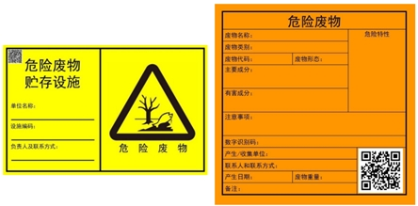  图4-1 危险废物标签  ④危险废物贮存对环境影响分析  正常情况下，项目危险废物贮存对环境无影响，但是在风险情况下，危险废物在贮存时发生渗漏对环境产生不利影响，因此应加强管理，严格按《危险废物贮存污染控制标准》（GB18597-2023）的要求进行运行管理，本项目存在泄漏可能的危险废物为废机油，年产生量为0.3t。建设单位尽量在产生后及时运走，减少可能对环境产生“二次污染”的中间贮存环节，避免危废临时贮存过程中的环境风险。  ⑤转移过程环境影响分析  危险废物转移应按照《危险废物转移管理办法》要求办理废物转移手续，填报转移联单，杜绝二次污染。  （5）影响分析  评价要求企业应加强生产管理水平，定期对生产系统进行检查、维护，降低此类固体废物的产生量。在采取以上措施后，本项目运营期间产生的各类固体废物可得到妥善处置，基本不会对周围环境产生影响。  5、地下水、土壤环境影响分析  5.1 煤矿水文地质条件  （一）含水层  依据岩性特征，井田内自上而下，主要含水层为第四系松散岩类孔隙含水层、基岩风化带裂隙含水层、二叠系上石盒子组与下石盒子组砂岩裂隙含水层、二叠系下统山西组砂岩裂隙含水层、石炭系上统太原组砂岩及石灰岩岩溶裂隙含水层、奥陶系中统石灰岩岩溶裂隙含水层。  1、第四系松散岩类孔隙含水层  井田内地表均为第四系松散层所覆盖，该含水层厚度变化较大，层厚为49.20～195.96m，平均为136.77m，以砂层孔隙含水为主，接受大气降水及河水的入渗补给，沿河谷一带富水性较好，受大气降水影响明显。井田范围内主要以人工开采形式向外排泄。据井田内1601号孔、主井检孔、副井检孔抽水试验成果资料：该含水层厚度为11.98～38.20m，单位涌水量q=0.1181～0.2158L/s.m，渗透系数K=0.0679～0.1749m/d，水位标高为+917.74～+925.07m，水化学类型为HCO₃-Ca与HCO₃-Ca·Mg型，属中等富水性含水层。  2、基岩风化带裂隙含水层  基岩风化程度受构造、岩性及埋藏深度等条件的影响，其富水性有较大的差异。井田内风化裂隙发育深度一般在基岩面以下30～60m，钻孔在钻进此层时大多有冲洗液漏失现象，局部为全漏。该含水层主要接受上覆松散层孔隙水的垂向补给，一般为弱-中等富水性。  3、二叠系上石盒子组与下石盒子组砂岩裂隙含水层  该含水层主要由中、细粒砂岩等组成，局部地段为粗粒砂岩，含水空间以砂岩裂隙为主。局部在隐伏露头区接受上覆第四系松散层孔隙水以及基岩风化带裂隙水的垂向补给，沿地层倾向径流，以人工开采与矿井排水的形式排泄。据主井检查孔和副井检查孔抽水试验成果资料：含水层厚度为38.27～67.03m，单位涌水量q=0.0016～0.0049L/s.m，渗透系数K=0.0039～0.0074m/d，水位标高为+905.81～+905.95m，水化学类型为HCO3-Na型，该含水层属弱富水性含水层。  4、二叠系下统山西组砂岩裂隙含水层  井田内无露头，以砂岩裂隙含水为主，主要包括K7砂岩、3号煤层顶板砂岩及K8砂岩裂隙含水层，岩性为中-细粒砂岩，平均厚度分别为2.66m、5.86m和4.59m，构成3号煤层的主要充水水源。据本矿瞬变电磁勘探成果资料，该含水层富水异常区一般呈云朵状分布。据井田内风井检查孔、主井检查孔及1601号孔抽水试验成果资料：单位涌水量q=0.00005～0.0029L/s.m，渗透系数K=0.0003～0.0111m/d，水位标高为+670.37～+713.89m，水化学类型为SO4·HCO3-Na·Ca与HCO3-Na型，该含水层属弱富水性含水层。  5、石炭系上统太原组砂岩及石灰岩岩溶裂隙含水层  井田内无露头，含水空间以砂岩裂隙与石灰岩岩溶裂隙含水为主，主要含水层由K2、K3、K4、K5石灰岩岩溶裂隙构成，其平均厚度分别为7.23m、3.44m、3.93m和3.17m。区内共有17个钻孔揭穿该层位，钻进中消耗量及水位均变化较小，仅个别钻孔消耗量稍有增加。依据以往瞬变电磁勘探成果，该含水层富水异常区一般呈云朵状分布。据2013年井下施工的4个太原组长观孔，发现不同钻孔在不同层位均发生了涌水现象，主要涌水层位为K5、K4、K3、K2灰岩、K1砂岩，涌水量为0.10～50m3/h，水化学类型为HCO3-Na型，矿化度为693～996mg/L。另据邻区高河井田内1001、2001号钻孔抽水试验成果资料：单位涌水量q=0.00024～0.0013L/s.m，渗透系数K=0.0011～0.0037m/d，水位标高为+680.77～+682.47m，水化学类型为HCO3-Na型。该含水层一般属弱富水性，富水性具有明显的不均一性。  6、奥陶系中统石灰岩岩溶裂隙含水层  该含水层主要由石灰岩、角砾状灰岩、泥灰岩组成，含水空间主要为岩溶裂隙，含水层主要位于峰峰组上段下部、以及上马家沟组上段。依据井田内2910号钻孔揭露含水层时，井液消耗量有增大现象，孔内水位有下降现象。通过观察岩芯，峰峰组上段、上马家沟组岩溶裂隙比较发育，次生的方解石局部充填。据井下施工的2-2号奥灰水文长观孔，钻进至峰峰组上段底部时，出现卡钻现象，钻孔涌水量达到30m3/h，钻进至上马家沟组，钻孔涌水量达到38.50m3/h，矿化度为1551～2994mg/l，水化学类型为SO4-Ca·Mg型与SO4·HCO3-Ca·Mg型。据井田内2910号孔对O2f+O2S的抽水实验成果资料：单位涌水量q=0.0066L/s.m，渗透系数K=0.0112m/d，水位标高为+644.07m，水化学类型为SO4·HCO3-Na型。另外依据井田内2008年在工业广场施工的2号水源井资料，该孔孔深896.60m，终孔层位为O2s，揭露奥陶系石灰岩272.70m；根据该井对O2f+O2S上部抽水资料，孔内奥灰水标高为+644.177m。另据高河煤矿井田内1402号对O2f+O2S的抽水实验成果资料：单位涌水量q=2.142L/s.m，渗透系数K=15.718m/d，水位标高为+651.96m，水化学类型为SO4·HCO3-Ca·Mg型。该含水层属弱-强富水性含水层，富水性具有明显的不均一性。  本次依据《山西霍尔辛赫煤业有限公司煤矿水文地质报告》和井田内及周边奥灰水文孔、水井调查资料，推测本井田内奥灰水位标高为+640～+645m，由西南流向东北。井田内3号煤层底板标高在+250～+500m之间，因此井田内3号煤层全部为奥灰水带压开采。  （二）井田主要隔水层  1、第四系粘土及亚粘土隔水层  分布在第四系砂砾层中的粘土及亚粘土，厚度为1.51～20.27m，在未受构造或人为破坏时，可成为较好的隔水层。  2、二叠系砂岩含水层层间隔水层  主要由具塑性的泥岩、铝质泥岩组成，单层厚度为0.95～30.73m，呈层状分布于各含水层之间，阻隔其上、下含水层之间的水力联系。据井田内水文孔物理力学试验测试成果资料：该层段泥岩、砂质泥岩隔水层自然抗压强度为8.90～10.90MPa，平均为9.70MPa；饱和抗压强度为5.40～7.40MPa，平均为6.40MPa。  3、石炭系上统太原组底部及石炭系中统本溪组隔水层  主要由塑性的泥岩、铝质泥岩或粉砂质泥岩组成，厚度为22.51～48.60m，一般厚度变化较大。区域范围内阻隔其下伏含水层对上覆煤层开采的影响。据井田内水文孔物理力学试验测试成果资料：该层段泥岩、砂质泥岩隔水层自然抗压强度为7.90～16.30MPa，平均为11.20MPa；饱和抗压强度为4.40～5.90MPa，平均为5.20MPa。  值得注意的是，隔水层的隔水性是相对的，是受一定条件影响的，在受到较大断层、陷落柱及煤层顶板冒裂带等特殊情况影响的条件下，就会不同程度地失去隔水作用，而且在风化程度较高的基岩风化带中是不存在的。  4、矿井地下水补给、径流、排泄条件  （1）松散孔隙含水层主要接受大气降水及河水的入渗补给，以及基岩风化裂隙的侧向补给，受地形地貌影响，向沟谷下游径流，排泄方式除泉之外，局部还可补给基岩风化裂隙含水层，与人工开采排泄。地下水的水位、水量、水温等具有明显的季节性动态变化特征。  （2）碎屑岩类裂隙含水岩组及碎屑岩夹碳酸盐岩类岩溶裂隙含水层除在露头区接受大气降水及地表水补给之外，在隐伏露头区可接受上覆松散层孔隙水的垂向补给。地下水多沿地层倾向径流，排泄方式多在地势低洼处以下降泉的形式排出地表，另外，部分含水层水以矿井排水向外排泄。  （3）奥陶系含水层主要补给区位于区域东部寒武、奥陶系碳酸盐岩裸露区，岩溶发育，直接受大气降水及地表河水和冲积层潜水的补给；受地貌、区域地质等因素作用使岩溶地下水天然流场形成五条径流带，分别为襄垣单斜径流带、长治断陷盆地径流带、黎城向斜径流带、壶关向斜径流带、平顺单斜径流带，向潞城径流，岩溶地下水在浊漳河河谷的西流至北耽车一带汇流溢出成泉，形成长约16km的散泉排泄系统，另外，人工开采排泄地下岩溶水。  5、充水通道  1）断层  井田内共发育断层192条，其中落差大于等于20m的断层6条，落差大于等于10～20m的断层21条，落差大于等于5～10m的断层37条，巷道初始揭露断层时，未见有涌水现象，井下采掘活动揭露各大小断层均未发现有导水性。井田内3号煤层大部分奥灰水带压开采，今后矿井生产过程中应提前对区内隐伏构造进行物探和钻探探查，防止断层含（导）水造成矿井安全隐患。  2）陷落柱  井田内目前共发现陷落柱80个，其中三维地震勘探解释陷落柱49个；巷道揭露陷落柱31个，根据以往瞬变电磁勘探资料，部分陷落柱解释为局部富水。采掘生产期间，揭露的陷落柱，未见富水，本矿为全井田奥灰水带压开采，今后矿井生产过程中应提前对区内隐伏陷落柱进行物探和钻探探查，防止断层含（导）水造成矿井安全隐患。  3）煤层采动导水裂隙带  煤层开采后顶板破坏是一种人为的充水途径。由于开采矿体在地下形成采空区，采空区上方顶板岩层失去支撑和平衡后，会产生变形，以致破坏，这就会给上部含水层提供充水途径。井田煤层顶板多为半坚硬的脆性岩石，采煤方法为放顶煤开采，煤层开采后即有大面积的塌落，从而形成采后裂隙及地面裂缝，成为各种水源进入矿井的主要通道。当煤层采动导水裂隙带沟通的是上覆砂岩裂隙含水层时，矿井充水主要表现为顶板的渗水或淋水，以释放含水层静储量为主，易被疏干，容易控制，对煤矿的开采影响不大；当与地表沟通并成为地表洪水进入矿井的通道或与上覆积水区沟通时，地表洪水和采空区积水充水强度大，对煤矿的开采影响大。在分析矿井充水水源及开采石炭二叠系煤层存在的水文地质问题时，通过导水裂隙带公式计算和煤矿开采资料，确定井田煤层开采后煤层采动导水裂隙带会成为上述分析的各种水源进入矿井的充水通道。  5.2 地下水、土壤环境影响分析  霍尔辛赫煤矿3505、3805工作面所开采的煤层主要分布于山西组下部。本次注浆层位选择在亚关键层（二叠系上石盒子组）下的离层空间，距煤层底板105.16m。在注浆过程中，浆体中的水在自身泌水特性和压力作用下持续渗入砂岩含水层，该含水层组为富水性弱—中等的砂岩裂隙含水层组，该含水层上部为多层泥岩隔水层，不会对上伏第四系孔隙水及其上部地表水构成水力联系，对上伏第四系孔隙含水层和地表水不会造成影响；另外，二叠系下有石炭系层间隔水层和本溪组致密泥岩，可有效阻隔污染物进入奥陶系岩溶含水层，注浆物渗漏不会对下覆奥陶系含水层造成影响。同时经检测，本项目浆料淋滤液可达到《一般工业固体废物贮存和填埋污染控制标准》(GB18599-2020)中规定的第I类一般工业固体废物标准要求，因此，本项目注浆过程和注浆后泌水对地下水的影响较小。  同时，在注浆前根据对项目注浆区域的水文地质勘探，对存在地质断裂发展趋向的区域，首先加大水泥浆密度，将其注入该区域进行固化封堵，保证后期矸石浆液在注浆期间，不会出现外溢情况。  5.3地下水、土壤环境保护措施  （1）严格控制施工质量  建设单位在项目施工及验收过程中严格按照质量关，切实把好施工质量。  （2）做好固废的管理工作  对本项目产生的固废做定期清运，不露天堆放，生活垃圾要日产日清，防止由于固体废物的不良堆积对地下水造成影响。  （3）按照“源头控制、分区防控、污染监控、应急响应”的原则保护地下水环境。  1）“源头控制”  严格规范施工，尽量减少注浆钻孔数量，加强生产工艺管理、设备检修与维护工作，减少污水的跑、冒、滴、漏，从源头上控制污染源。  2）“分区防控”  根据项目的主要工艺，生产贮存设施的建设情况，本次评价将厂区基础防渗划分为重点防渗区、一般防渗区和简单防渗区。  区防渗表见表4-9,分区防渗图见附图11。  表4-9 项目采取的防渗措施一览表  3）“污染监控”  制定地下水环境影响跟踪监测计划，在每个注浆区下游处设污染监控井，每年一次监控地下水水质情况，如发现异常应立即上报当地环境行政主管部门并查找原因，有针对性地采取补救措施。  6、环境风险分析  本项目可能发生的环境风险事故为危废贮存库废机油泄漏、钻孔泄漏、输浆管线泄漏对周围环境的影响。  6.1环境风险物质及风险源调查  表4-10 环境风险物质及风险源调查一览表  6.2环境风险防范措施及应急要求  1、环境风险防范措施：  （1）废机油泄漏环境风险防范措施  按照《危险废物贮存污染控制标准》（GB18597-2023）中相关要求进行危废贮存库建设及危险废物贮存。当废机油突发泄漏事故时，泄漏液首先依靠自然坡度漫流至导流渠内，再沿导流渠汇入收集井，最后采用泵和管道将收集井内泄漏液引至桶内，残留的泄漏液由吸附棉吸附；当火灾发生，消防工作产生的消防水在厂区内漫流，由厂内低洼处雨水排口流出，应立即用沙袋堵截，将消防水拦截。  （2）钻孔泄漏环境风险防范措施  防漏措施：钻孔施工过程中需采取系列防漏技术措施，对离层空间以上采用固井套管封闭含水层，钻表层可适当提高钻孔液粘度和切力以防止孔漏，钻至易漏层段前需做好预防工作，可提前在钻孔液中加入综合堵漏剂等材料；对于孔径不规则、垮塌严重的井段，严禁开泵过猛，需在单泵循环正常后再开双泵以免压漏地层，在钻孔液触变性较大、静置时间较长的情况下，下钻要分段循环钻孔液防止触漏地层；下钻时需控制速度，避免压力过大蹩漏地层，同时安排专人观察钻孔液返出情况和液面，遇漏失时详细记录漏失量、漏失速度、漏失位置及漏失时的钻孔液性能；施工中需控制合理的钻孔液密度，防止加重过猛压漏地层，采用满足清洗井筒的最低钻孔液排量，防止钻头、稳定器和钻铤泥包，保证钻孔液具有良好的流变性能，控制钻速以降低孔筒岩屑浓度、确保井筒畅通，同时控制下钻速度避免压力激动；若发现孔漏，需立即停泵，上提钻具至安全孔段，向钻孔内注满钻孔液后静候6～8h，利用钻孔过程中的胶凝效应自行堵漏，之后小排量开泵试泵并停泵观察，若液面不下降则可用小排量循环，再逐渐提高泵排量至满足洗孔需要，如不再漏失可分段下钻并开泵试排量，同时控制钻速使钻屑起到封堵漏层的目的；若孔口返出的钻孔液排量减少，可适当降低钻孔液泵的排量，缓慢边钻进边观察，同时提高钻孔液的黏度和切力，若渗透性或裂缝性漏失较严重，可加入颗粒状为主的固体堵漏剂，或泵入含有堵漏材料的稠钻孔液。  堵漏措施：发生孔漏后，应根据地质构造特征、地层岩性特性、地层压力系数、钻孔液密度、漏失速度进行综合分析，对漏点和漏失特性作出正确判断，再采取针对性强的堵漏措施开展堵漏施工；由于漏层特性和引起孔漏的原因不同，需对不同类型的孔漏采取相应措施，其中表层孔漏在条件允许的情况下，首选采用高粘度泥浆快速强钻，若不具备强钻条件，则采用粗颗粒为主的高浓度桥堵浆进行桥堵，若桥堵失效，便注水泥浆堵漏；非目的层中、深孔段发生孔隙性渗漏、天然裂缝性漏失及诱导裂缝性漏失时，首选降低钻孔液排量试循环观察，若降排量后孔漏不缓解或缓解不明显，可静置堵漏2小时左右再试循环观察，若静置堵漏仍无效，则进行停钻调浆堵漏；由工程措施引起的孔漏，可利用降低排量及起钻静置两种方法试处理，若孔漏不缓解，采用桥浆堵漏；特性相同或相近地层发生孔漏，需根据漏失严重程度不同，采取针对性强的堵漏技术及措施。  （3）输浆管线泄漏风险防范措施  为防止管线淤堵、泄漏，加强管线巡检和管线压力监控，发现问题及时处理。发现泄漏后立即及时停止注浆，减少对环境的污染。  2、应急要求：编制突发环境事件应急预案并按要求配备应急资源、进行应急演练等。  7、地表沉陷预测  本次预测主要研究霍尔辛赫煤业3805、3505工作面开采过程中，地表下沉特征及离层注浆对地表下沉的控制效果。  7.1、非注浆条件下地表变形预测  煤炭开采引起的地表移动与变形计算，建立在地表移动与变形规律的基础之上。根据霍尔辛赫煤业地质、煤层赋存条件，采煤方法等开采技术条件，以及《建筑物、水体、铁路及主要井巷煤柱留设与压煤开采规范》中推荐的概率积分法模型，预测煤层开采后，地表最大移动、变形和倾斜值如下：  最大下沉值：W_{cm}=m·q·cosα（mm）；  最大倾斜值：i_{cm}=（mm/m）；  最大曲率值：K_{cm}=±1.52（10⁻³/m）；  最大水平移动值：U_{cm}=b·W_{cm}（mm）；  最大水平变形值：ε_{cm}=±1.52·b（mm/m）。  式中：q―下沉系数；  m―开采厚度（m）；  r―主要影响半径，其值为采深与影响角正切值tgβ之比；  α―煤层倾角，取6°；  b―水平移动系数；  从以上公式可以看到，地表移动变形各量中，倾斜、曲率、水平变形的最大值与深厚比有直接的数值关系，除此之外它们还与α、M、q、b等参数有关；而下沉、水平移动的最大值与深厚比没有直接的数值关系。特别是下沉系数q对移动变形均有影响，q取决于采煤方法、顶板管理方法，开采范围大小，开采时间，覆岩特性，松散层厚度等。  根据地质报告，3号煤层属于石炭二叠系属于中硬岩层。根据《山西霍尔辛赫煤业有限责任公司覆岩离层注浆充填开采项目效果评估报告》，并结合矿区地质构造和地层情况，选定本井田开采的地表沉陷预计参数见下表。  表4-11 非注浆条件地表移动变形基本参数表  按上述预测参数，在非注浆条件下预测结果见下表。  表4-12 非注浆充填条件地表变形预测值地表移动与变形极值  由上表可知，3805、3505工作面非注浆条件开采结束后地表下沉最大值分别为3388mm和2837mm。  7.2、注浆条件下地表变形预测  工作面的上部关键层为坚硬且刚度大的岩层，层位居下，地层软硬互层结构较好，合理选取注浆孔的密度、回采速度。借鉴3501工作面覆岩离层注浆地表移动与变形反演参数，结合国内其他矿井覆岩离层注浆地表移动与变形规律，3805、3505工作面注浆条件下地表移动变形基本参数表4-8。采用概率积分法进行预测，预测结果见表4-9。  表4-13 注浆条件地表移动变形基本参数表  表4-14 3805、3505工作面注浆条件下地表变形预计结果  由上表可知，3805、3505工作面非注浆条件开采结束后地表下沉最大值分别为469mm和367mm。  由此可见，通过注浆充填显著减少了地表变形，根据预测结果与建筑物破坏等级标准对照可知，通过覆岩离层注浆可以将地表建筑物损坏程度控制在Ⅰ级损坏等级范围内。  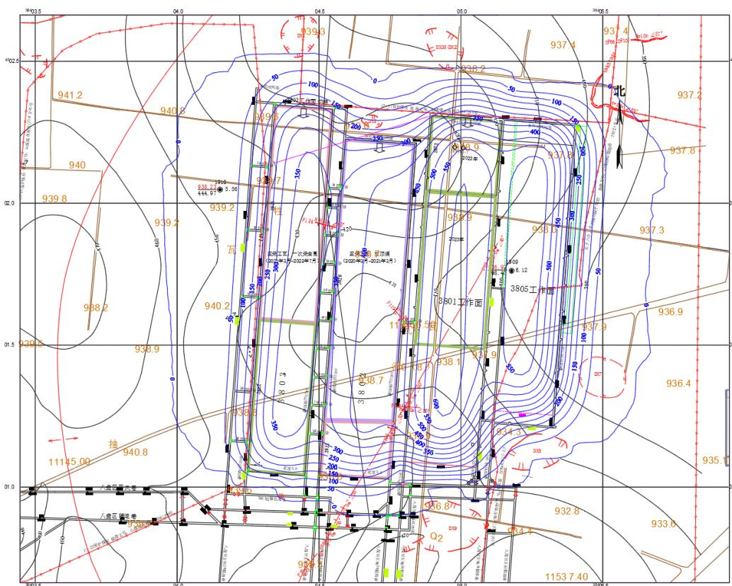  图4-1 3805工作面常规开采地表移动与变形预计下沉值等值线图  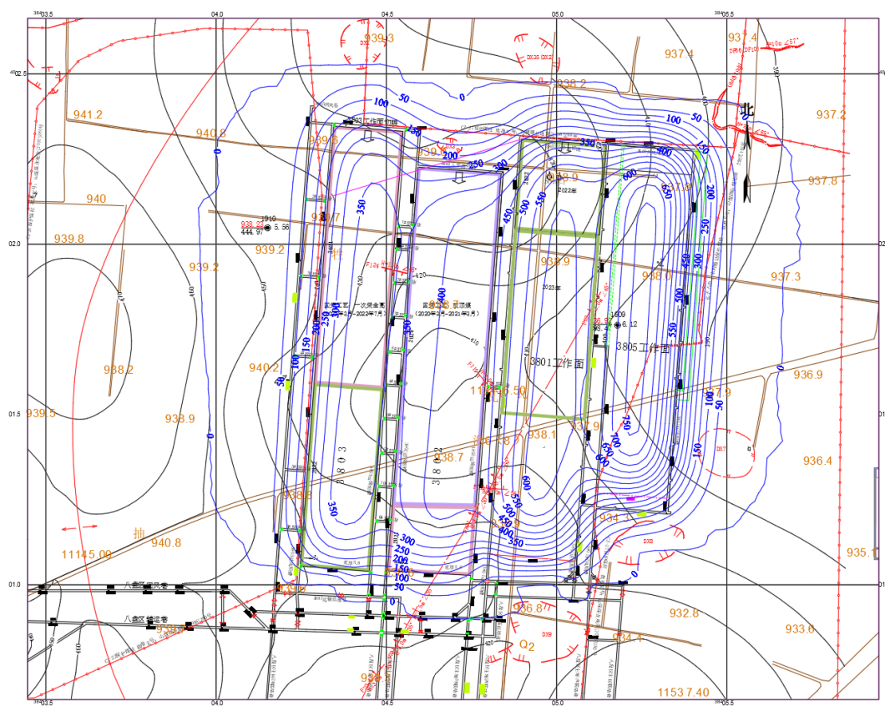  图4-2 3805工作面注浆开采地表移动与变形预计下沉值等值线图  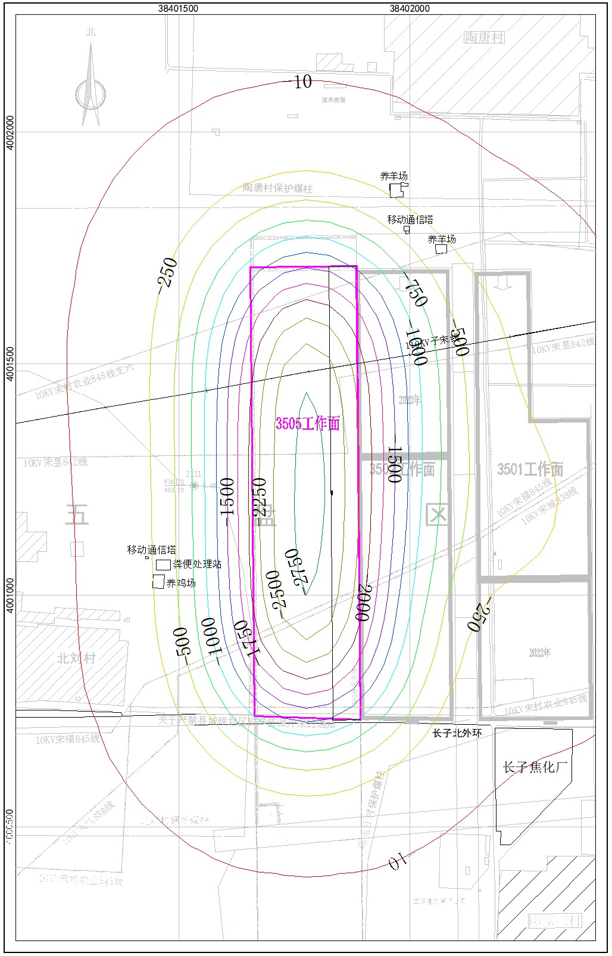  图4-3 3505工作面常规开采地表移动与变形预计下沉值等值线图  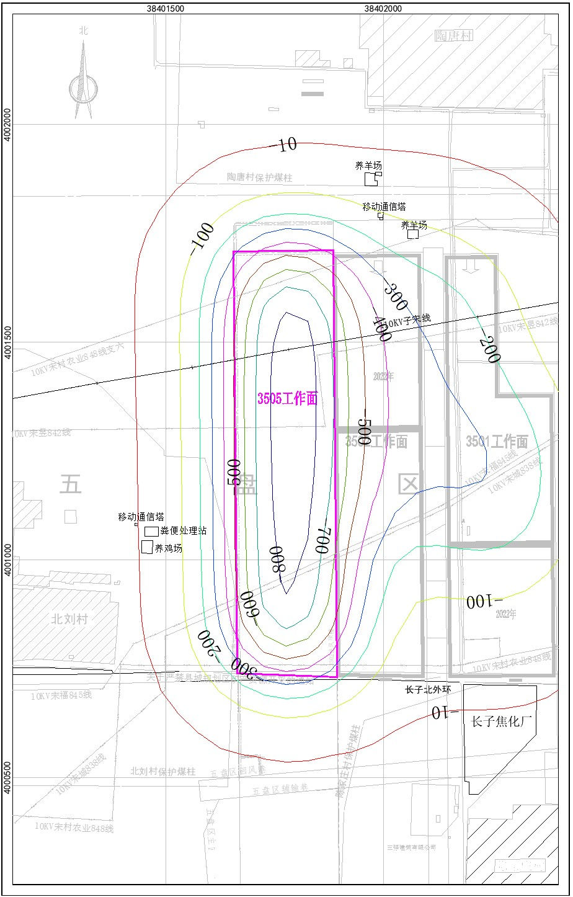  图4-4 3805工作面注浆开采地表移动与变形预计下沉值等值线图  8、生态环境效益  从空间守恒的角度，变过去的被动灌入（填入）离层空间为主动挤压与地层运动共同作用，带压注入有效地实现了水灰快速分离，进而实现了离层空间最大压填量，从而最大限度地有效主动填压了因采煤形成的失稳空间，从而实现了空间守恒意义上的最大限度地表减沉。传统的全部垮落法采煤其地面沉降呈现的是主关键层迅速破断、急速下沉，地面水平、倾斜变形剧烈，而高压注浆下沉是在主关键层不断裂的条件下的缓慢微量水平下沉，因此破坏极小。同时在高压浆体和地层运动共同作用下，老顶及各亚关键层随采随注随冒落，消除了能量积蓄所产生的周期性破断，减少了冲击地压的频率和强度。  从空间转换的角度，变平面整体填埋空间为主体承压平台下柱式（楞式）结构，利用结构转换的力学原理，实现有效承载的柱式（楞式）平台结构，从而实现类似上有高度建筑的地下停车场或高层建筑下大型商场式承载结构，从而以有效柱式（楞式）充填量代替整体填实形式，实现充填量有效减少，进而实现充填成本的成倍减少。  采用采动覆岩离层区注浆充填技术，可以提前干预覆岩的活动状态，人为形成覆岩结构与充填压实承载区，进而控制地面沉陷过程，实现对采空塌陷的有效控制，避免由采空区地面沉降以及地面裂缝、偏移等一系列环境及安全问题。  9、环保投资  本项目总投资500万元，其中环保投资56万元，占总投资比例为11.2%。  本项目利用既有中部风井粉煤灰注浆站及主井煤矸石注浆站进行建设，相关环保设施均予以利旧，不新增同类治理设施。主要建设内容包括管路输送系统、注浆孔布设、注浆充填系统以及粉煤灰筒仓、缓冲池、废水池等。项目环保投资一览表见表4-15。  图4-15 项目环保投资一览表  10、环境管理与监测计划  图4-16 污染源监测计划表  11、电磁辐射  不涉及。
  测点编号 | 时段 | 监测日期 |  | 标准限值  （dB(A)） | 达标  情况
  测点编号 | 时段 | 2025.8.27 | 2025.8.28 | 标准限值  （dB(A)） | 达标  情况
  1#厂界东 | 昼间 | 59.7 | 58.2 | 60 | 达标
  1#厂界东 | 夜间 | 47.6 | 43.3 | 50 | 达标
  2#厂界北 | 昼间 | 55.1 | 52.0 | 60 | 达标
  2#厂界北 | 夜间 | 45.5 | 47.2 | 50 | 达标
  3#厂界西 | 昼间 | 55.4 | 54.8 | 60 | 达标
  3#厂界西 | 夜间 | 46.8 | 44.5 | 50 | 达标
  5#厂界南 | 昼间 | 56.3 | 57.8 | 60 | 达标
  5#厂界南 | 夜间 | 45.7 | 47.8 | 50 | 达标
  测点编号 | 时段 | 监测日期 |  | 标准限值  （dB(A)） | 达标  情况
  测点编号 | 时段 | 2024.12.26 | 2024.12.27 | 标准限值  （dB(A)） | 达标  情况
  1#厂界东 | 昼间 | 57.2 | 52.6 | 60 | 达标
  1#厂界东 | 夜间 | 43.5 | 44.8 | 50 | 达标
  2#厂界北 | 昼间 | 50.1 | 58.2 | 60 | 达标
  2#厂界北 | 夜间 | 47.2 | 48.4 | 50 | 达标
  3#厂界西 | 昼间 | 58.7 | 57.2 | 60 | 达标
  3#厂界西 | 夜间 | 46.8 | 46.7 | 50 | 达标
  5#厂界南 | 昼间 | 58.1 | 57.7 | 60 | 达标
  5#厂界南 | 夜间 | 47.2 | 48.4 | 50 | 达标
  类别 | 监测点位置 | 监测因子 | 监测频次
  噪声  污染源 | 矸石注浆站工业场地厂界 | 等效连续A声级 | 每季度监测一次，每次1天，昼夜各一次
  噪声  污染源 | 粉煤灰注浆站工业场地厂界 | 等效连续A声级 | 每季度监测一次，每次1天，昼夜各一次
  产生环节 | 名称 | 属性 | 代码 | 产生量（t/a） | 贮存  场所 | 贮存方式 | 处置方式和去向 | 处置量  （t/a）
  布袋除尘器 | 除尘灰 | 一般工业固体废物 | 900-999-66 | 76 | 库房 | 袋装 | 暂存于一般固废间，回用于生产工序。 | 76
  除铁器 | 铁屑 | 一般工业固体废物 | 900-999-66 | 1.76 | 库房 | 无损  容器 | 暂存于一般固废间，定期外售 | 1.76
  维修保养生产设备 | 废机油 | 危险废物 | 900-249-08 | 0.3 | 危险废物暂存间 | 桶装 | 暂存于危废贮存库暂存，定期交由资质单位处置。 | 0.3
  维修保养生产设备 | 废油桶 | 危险废物 | 900-041-49 | 0.03 | 危险废物暂存间 | / | 暂存于危废贮存库暂存，定期交由资质单位处置。 | 0.03
  维修保养生产设备 | 废棉纱废手套 | 危险废物 | 900-041-49 | 0.005 | 危险废物暂存间 | 袋装 | 暂存于危废贮存库暂存，定期交由资质单位处置。 | 0.005
  职工办公生活 | 生活垃圾 | 生活垃圾 | / | 5.0 | 带盖的垃圾桶 | / | 定期运往环卫部门指定地点，由环卫部门统一处理。 | 5.0
  名称 | 类别 | 代码 | 形态 | 贮存周期 | 主要有毒有害物质 | 危险特性
  废机油 | HW08 | 900-249-08 | 液态 | 6个月 | 机油在使用过程中混入水分、灰尘、其他杂油和机件磨损产生的金属粉末等杂质，颜色变黑，黏度增大；或机油变质生成有机酸、胶质和沥青状等物质 | T/In
  废油桶 | HW49 | 900-041-49 | 固态 | 6个月 | 沾染废机油 | T，I
  含油废棉纱及废手套 | HW49 | 900-041-49 | 固态 | 6个月 | 沾染废机油 | T，I
  序号 | 场地 | 防渗分区 | 防渗技术要求 | 防渗方案
  1 | 危废贮存库 | 重点防渗区 | 按照《危险废物贮存污染控制标准》(GB18597-2023）的要求进行防渗、防腐处理，等效黏土防渗层Mb≥6.0mm、K≤1.0*10⁻¹⁰cm/s | 地面及裙角采用200mm抗渗混凝土+2mm厚环氧树脂地坪漆进行防渗
  2 | 制浆车间地面（含搅拌池、缓冲池、废水池等）、全封闭大棚、洗车废水沉淀池、初期雨水收集池 | 一般防渗区 | 等效粘土防渗层M_{b}≥1.5mm，K≤10⁻⁷cm/s | 地面夯实后，铺设300mm砂石分层压实，再铺200mm强度等级C30抗渗混凝土
  3 | 综合办公室、配电室，其他区域 | 简单防渗区 | 一般地面硬化 | 混凝土基础防渗
  环境风险 |  | 形态 | 贮存场所 | 贮存方式 | 贮能  存力 | 最大贮存量 | 临界量 | 环境风险类型 | 环境影响途径
  风险物质 | 废机油 | 液态 | 危废贮存库 | 桶装 | 20kg/桶 | 0.3t | 2500t | 泄漏及火灾、爆炸等引发的伴生/次生污染物排放 | 大气扩散、地表漫流和地面入渗
  工作面 | 平均采厚(m) | 开采影响  传播角θ | 下沉系  数q | 影响角  正切tgβ | 拐点偏  距S | 水平移  动系数b | 平均采深  h(m)
  3805 | 5.96 | 88° | 0.89 | 1.57 | 11 | 0.3 | 514
  3505 | 5.35 | 88° | 0.89 | 1.57 | 11 | 0.3 | 525
  工作面 | 最大沉降量  (mm) | 最大倾斜值（mm/m） | 最大水平移动值  (mm/m) | 最大曲率值（mm/m²） | 最大水平变形值  (mm)
  3805 | 3388 | -14.5~14.73 | -1016~1016 | -0.09~0.097 | -6.59~6.72
  3505 | 2837 | -10.6~11.3 | -1061~1142 | -- | -11.8~5.5
  工作面 | 平均采厚(m) | 开采影响  传播角θ | 下沉系  数q | 影响角  正切tgβ | 拐点偏  距S | 水平移  动系数b | 平均采深  h(m)
  3805 | 5.96 | 87° | 0.18 | 2.3 | 10 | 0.3 | 514
  3505 | 5.35 | 87° | 0.18 | 2.3 | 10 | 0.3 | 525
  工作面 | 最大沉降量  (mm) | 最大倾斜值（mm/m） | 最大水平移动值  (mm/m) | 最大曲率值（mm/m²） | 最大水平变形值  (mm)
  3805 | 469 | -2~2.04 | -140.7~139.9 | -0.013~0.013 | -0.91~0.93
  3505 | 367 | -3.7~4.3 | -247~310 | -- | -3.6~2.0
  类型 | 污染工序 | 环保措施 | 投资（万元）
  废气 | 粉煤灰筒仓废气 | 风井粉煤灰注浆站新建2座500t钢结构粉煤灰筒仓，每座筒仓单独设置集气管道，各自引入1套布袋除尘器处理后，分别由20m高排气筒（DA006、DA007）排放。 | 8
  废水 | 生产车间冲洗废水 | 在矸石注浆站、粉煤灰注浆站制浆车间内各新建1座废水收集池，生产车间冲洗废水、输浆管线冲洗废水均经废水池收集后回用于制浆工序，不外排。 | 5
  废水 | 输浆管线冲洗废水 |  | 5
  防渗 |  | 一般防渗区：缓冲池、废水池、全封闭大棚等进行一般防渗，等效粘土防渗层M_{b}≥1.5mm，K≤10⁻⁷cm/s | 15
  生态 |  | 对注浆钻孔、注浆管道进行生态恢复，恢复面积35400m²。 | 28
  合计 |  |  | 56
  类型 | 监测点位 | 监测项目 | 监测频次
  废气 | 破碎除尘器排气筒（DA001） | 颗粒物 | 1次/年
  废气 | 1#水泥筒仓除尘器排气筒（DA002） | 颗粒物 | 1次/年
  废气 | 制浆机除尘器排气筒（DA003） | 颗粒物 | 1次/年
  废气 | 2#水泥仓除尘器排气筒（DA004） | 颗粒物 | 1次/年
  废气 | 3#水泥仓除尘器排气筒（DA005） | 颗粒物 | 1次/年
  废气 | 1#粉煤灰仓除尘器排气筒（DA006） | 颗粒物 | 1次/年
  废气 | 2#粉煤灰仓除尘器排气筒（DA007） | 颗粒物 | 1次/年
  废气 | （矸石注浆站）厂界无组织废气 | 颗粒物 | 1次/年
  废气 | （粉煤灰注浆站）厂界无组织废气 | 颗粒物 | 1次/年
  噪声 | 矸石注浆站工业场地厂界 | 等效连续A声级 | 1次/季度
  噪声 | 粉煤灰注浆站工业场地厂界 | 等效连续A声级 | 1次/季度
  地下水 | 1#陈家庄村 | 基本水质因子：pH、氨氮、硝酸盐、亚硝酸盐、挥发酚类、氰化物、砷、汞、铬（六价）、总硬度、铅、氟、镉、铁、锰、溶解性总固体、耗氧量、硫酸盐、氯化物、菌落总数、总大肠菌群；  特征因子：银、铍、钡、铜、镍、锌、硒、铬。  地下水化学类型检测项目：K⁺、Na⁺、Ca²⁺、Mg²⁺、CO₃²⁻、HCO₃⁻、Cl⁻、SO₄²⁻。 | 1次/年
  地下水 | 2#后小郭村 |  | 1次/年
  地下水 | 3#泊里村 |  | 1次/年
  生态 | 各施工区 | 施工结束后，施工现场的弃土、石、渣等固废处理和生态环境恢复情况 | 施工结束后1次
  生态 | 评价区3-5个点 | 植被类型、植物种类、高度、盖度、成活 | 1次/年

五、环境保护措施监督检查清单
内容  要  素 | 排放口（编号、  名称）/污染源 |  | 污染物项目 | 环境保护措施 | 执行标准
大气环境 | 主井煤矸石注浆站 | 破碎除尘器排气筒（DA001） | 颗粒物 | 矸石破碎在封闭破碎站内进行，在颚式破碎机和对辊制砂机入料口、出料口分别设置集气罩（共4个），废气引入一台脉冲式布袋除尘器进行处理后，经33m高排气筒排放。 | 有组织及厂内无组织粉尘参照执行《水泥工业大气污染物排放标准》（DB14/ 3176—2024），厂界无组织粉尘参照执行《水泥工业大气污染物排放标准》（GB4915-2013）（2025年修改单）排放限值。
大气环境 | 主井煤矸石注浆站 | 1#水泥筒仓除尘器排气筒（DA002） | 颗粒物 | 水泥筒仓设集气管道，收集的废气由集气管道引入仓顶自带的脉冲布袋除尘器处理后，由1根33m高排气筒排放。
大气环境 | 主井煤矸石注浆站 | 皮带输送机转载粉尘 | 颗粒物 | 密闭运输，在物料转载点处采用两端增加密闭挡帘、落料点及转载点洒水抑尘来防止粉尘的外溢。
大气环境 | 主井煤矸石注浆站 | 运输扬尘 | 颗粒物 | 密闭罐车运输；厂区道路硬化，且定期清扫、洒水抑尘，设置洗车平台，车辆进出厂时对车辆进行清洗。
大气环境 | 风井粉煤灰注浆站 | 制浆机除尘器排气筒（DA003） | 颗粒物 | 制浆机上方均设置集气装置，收集的废气由集气管道引入1套布袋除尘器，除尘效率99.9%，由1座15m高排气筒排放。
大气环境 | 风井粉煤灰注浆站 | 2#水泥仓除尘器排气筒（DA004） | 颗粒物 | 水泥筒仓设集气管道，收集的废气由集气管道引入1套布袋除尘器，除尘效率99.9%，由1座20m高排气筒排放。
大气环境 | 风井粉煤灰注浆站 | 3#水泥仓除尘器排气筒（DA005） | 颗粒物 | 水泥筒仓设集气管道，收集的废气由集气管道引入1套布袋除尘器，除尘效率99.9%，由1座20m高排气筒排放。
大气环境 | 风井粉煤灰注浆站 | 1#粉煤灰仓除尘器排气筒（DA006） | 颗粒物 | 粉煤灰筒仓设集气管道，收集的废气由集气管道引入1套布除尘器，除尘效率99.9%，由1座20m高排气筒排放。
大气环境 | 风井粉煤灰注浆站 | 2#粉煤灰仓除尘器排气筒（DA007） | 颗粒物 | 粉煤灰筒仓设集气管道，收集的废气由集气管道引入1套布除尘器，除尘效率99.9%，由1座20m高排气筒排放。
大气环境 | 风井粉煤灰注浆站 | 皮带输送机转载粉尘 | 颗粒物 | 密闭运输，在物料转载点处采用两端增加密闭挡帘、落料点及转载点洒水抑尘来防止粉尘的外溢。
大气环境 | 风井粉煤灰注浆站 | 汽车运输 | 颗粒物 | 密闭罐车运输；厂区道路硬化，且定期清扫、洒水抑尘，设置洗车平台，车辆进出厂时对车辆进行清洗。
水环境 | 生活污水 |  | pH值，化学需氧量，氨氮（NH₃-N），总磷（以P计），悬浮物，五日生化需氧量 | 主井煤矸石注浆站生活污水依托矿井工业场地生活污水处理站，经管网收集处理后全部回用，不外排；风井粉煤灰注浆站生活污水排入现有旱厕，定期清掏，用于农田施肥。 | 不外排
水环境 | 洗车废水 |  | SS | 依托主井、风井工业场地洗车平台，洗车废水经沉淀后循环使用，不外排。 | 不外排
水环境 | 生产车间冲洗废水 |  | SS | 生产车间冲洗废水均经废水池收集后回用于制浆工序，不外排。 | 不外排
水环境 | 输浆管线冲洗废水 |  | SS | 输浆管线冲洗废水均经废水池集中收集后回用于制浆工序，不外排。 | 不外排
声环境 | 生产设备 |  | Leq(A) | 选用低噪音设备、采取基础减振、厂房隔声、加强设备维护，风机加装消声装置。 | 《工业企业厂界环境噪声排放标准》（GB12348-2008）中2类标准
电磁辐射 | 不涉及
固体废物 | 本项目除尘灰收集后暂存于一般固废间，回用于生产工序；铁屑以无损容器盛装，暂存于一般固废间，定期外售；职工生活垃圾设垃圾桶统一收集后，送当地环卫部门指定地点处置；危险废物（废机油、废油桶、含油废棉纱及废手套）暂存于危废贮存库，定期交由有资质单位处置。
土壤及地下水  污染防治措施 | 据项目所在地的地形特点优化地面布局，对危废贮存库、制浆车间地面（含搅拌池、缓冲池、废水池等）、全封闭大棚、洗车废水沉淀池、初期雨水收集池等按要求做分区防渗，对厂区其他区域做硬化及基础防渗，防止土壤及地下水环境污染，并且在运营期加强管理。
生态保护措施 | 对注浆钻孔、注浆管道进行生态恢复。加强抚育管理，使之恢复原有的生态功能，对评价区内植物多样性、植被情况进行长期监测。
环境风险  防范措施 | ①按照《危险废物贮存污染控制标准》（GB18597-2023）中相关要求进行危废贮存库建设及危险废物贮存。当废机油突发泄漏事故时，泄漏液首先依靠自然坡度漫流至导流渠内，再沿导流渠汇入收集井，最后采用泵和管道将收集井内泄漏液引至桶内，残留的泄漏液由吸附棉吸附；当火灾发生，消防工作产生的消防水在厂区内漫流，由厂内低洼处雨水排口流出，应立即用沙袋堵截，将消防水拦截。  ②钻孔采用套管固井对涉及的含水层进行封堵，防止地下水进入离层空间，同时防止浆液注入含水层中，避免污染地下水。采取钻孔防漏、堵漏等技术措施以及设置检查井和集水坑等防范措施。注浆结束后对注浆钻孔进行封孔。  ③为防止管线淤堵、泄漏，加强管线巡检和管线压力监控，发现问题及时处理。发现泄漏后立即及时停止注浆，减少对环境的污染。  ④应急要求：编制突发环境事件应急预案并按要求配备应急资源、进行应急演练等。
其他环境  管理要求 | 本项目建成后，企业应完善现有的环境管理组织，负责整个厂区的环保工作，负责对项目废气、废水、噪声和固体废物处理处置情况进行监督管理，履行环境管理和环境监控职责。

六、结论
霍尔辛赫采空塌陷离层注浆控制地面降沉技术研究3805、3505工作面注浆工程符合国家和地方相关政策及规划要求，且建设单位严格落实环境影响报告表中提出的各项污染防治措施后，大气污染物和噪声均可达标排放，废水、固体废物全部综合利用或合理处置，不会对环境造成明显影响，因此，从环保角度考虑，本次评价认为该项目建设可行。

附表

建设项目污染物排放量汇总表
项目  分类 | 污染物名称 | 现有工程  排放量（固体废物产生量）① | 现有工程  许可排放量  ② | 在建工程  排放量（固体废物产生量）③ | 本项目  排放量（固体废物产生量）④ | 以新带老削减量  （新建项目不填）⑤ | 本项目建成后  全厂排放量（固体废物产生量）⑥ | 变化量  ⑦
废气 | 颗粒物 | / | / | / | 1.19t/a | / | 1.19t/a | +1.19t/a
废水 | / | / | / | / | / | / | / | /
一般工业  固体废物 | 除尘灰 | / | / | / | 76t/a | / | 76t/a | +76t/a
一般工业  固体废物 | 铁屑 | / | / | / | 1.76t/a | / | 1.76t/a | +1.76t/a
危险废物 | 废机油 | / | / | / | 0.3t/a | / | 0.3t/a | +0.3t/a
危险废物 | 废油桶 | / | / | / | 0.03t/a | / | 0.03t/a | +0.03t/a
危险废物 | 含油废棉纱及废手套 | / | / | / | 0.005t/a | / | 0.005t/a | +0.005t/a
注：⑥=①+③+④-⑤；⑦=⑥-①

